 | 國立屏東科技大學100年度第7次(第156次)  行政會議議程
時間：民國100年8月25日（星期四）上午9時0分
地點：行政中心三樓第一會議室
一、宣佈開會
二、主席報告
三、上次會議紀錄有無異議？
四、上次會議決議執行情形報告
五、各單位重要事項報告
六、討論提案
提案一 提案單位： 副校長室
案由：增訂國立屏東科技大學內部控制專案小組設置要點，請 討論。

提案二 提案單位：副校長室
案由：國立屏東科技大學自我評鑑實施辦法修正草案暨自我評鑑準備工作時程表草案，請 討論。

提案三 提案單位： 秘書室
案由：修訂本校獎勵創新改進校務與行政業務方案作業要點第七條，請 討論。

提案四 提案單位：總務處
案由：擬修正本校研究計畫進用人員申請表內容，提請討論。

提案五 提案單位：就業輔導室
案由：擬修正「國立屏東科技大學學生取得專業證照獎勵辦法」，請 討 論。

提案六 提案單位：體育室
案由：本校100學年度校慶體育活動競賽規程草案，請 討論。

提案七 提案單位：人事室
案由：修正本校「行政助理考評實施要點」第七點第一項第二款為「乙等:於次年如獲本校因業務需要而續聘，其工作酬金准予晉薪一級，至無級可晉為止；連續兩年考評乙等者，第三年不得晉級」案， 請討論。
提案八 提案單位：人事室
案由：修訂本校「臨時聘僱〈約僱〉人員工作酬金支給標準表」薪點折合率調整及本校臨時人員比照「國科會補助專題研究計畫專任助理人員工作酬金參考表」、「聘用人員酬金標準表」支薪人員是否比照自100年7月1日調整，請 討論。

提案九 提案單位：學務處
案由：擬修訂本校「弱勢學生助學計畫實施要點」如附件一，請 討論。

提案十 提案單位：學務處
案由：擬修正本校「國立屏東科技大學優良導師評選獎勵辦法」部分條文乙案，請 討論。
七、臨時動議
八、散會

國立屏東科技大學100年度第155次行政會議交辦事項及決議事項執行情形記載表
編號 | 案由 | 決議/交辦事項 | 執行  單位 | 執行方案  及預期成果
100253  (第155次) | 請教務處、國際學院及應外系共同研議如何提升同學的語言能力與自信心。 | 校長指示：  為了要更加強國際化，希望各系所從一年級的新生即應特別要求加強語言教育，請教務處、國際學院及應外系共同研議如何提升同學的語言能力與自信心，不僅是為了通過畢業門檻，更重要的是要落實國際化趨勢。 | 教  務  處 | 1.大一學生每學期除規劃大一英文及英語聽講練習課程外，另開設進階英文(檢定)、專技英文寫作、進階專業英文溝通技巧等課程，供學生修讀。非英語課程則開設日文、西班牙文、法文、德文、泰語等選修課程，以提升學生之外語能力。  2.自99學年度定期排定輔導學生外語時間，由專案教師協助輔導。  3.教務處每月辦理TOEIC測驗，以瞭解學生學習成效及增加學生之信心。  4.持續運用英語自學區，由授課教師規定修習大一英語、英聽課程等學生須於課後至自學區學習，以強化學生外語能力。  5.規劃每系所至少要有一門全英文上課內容，每門專業課程每一學期至少讀一篇英文相關論文。
100254  (第155次) | 研議學生交通安全問題及安全校園議題。（上次會議執行情形編號100238） | 校長指示：  請總務處邀集相關單位(學務處、軍訓室、會計室、車輛系)協議，會議召開時邀請曾全佑主任列席。 | 總  務  處 | 本案於本(8)月11日下午召開協商  會議，會中主席裁示由生輔組協助  安排車工系新生住同棟宿舍，另由  車工系擇定3處腳踏車停放區地點  後交營繕組施作。
100255  (第155次) | 請各單位加速執行本(100)年度校務基金資本門經費。 | 校長指示：  目前請購率為0的18個單位，若至8月中旬仍未達50%以上之請購率，經費學校將全數收回，若各單位至8月底決標率未達85％之預定目標，亦將收回由學校統籌運用。請總務處正式行文通知各單位，並請會計室配合執行。 | 總  務  處 | 本案依決議已於本(8)月2日100屏科大總處字第100089號文通知各單位。
100256  (第155次) | 專任教師不得有未透過學校名義接受委託計畫之情形。 | 校長指示：  專任教師不得有未透過學校名義接受委託計畫之情形，但本校仍有老師以基金會、協會及學會等名義具名簽約違規私接計畫情事，並涉及無償使用學校資源，請研發處及人事室特別注意並盡速建立相關管理機制。 | 研  發  處  、  人  事  室 | 研發處：  針對專任教師不得有未透過學校名義私接委託計畫之情事，研發處已多次公告宣導；另於教師承接計會會辦計畫處理表時亦會特別留意其計畫書或合約書中執行單位是否確為本校，以避免有其成果歸屬非屬本校之情事發生，如有類案私接情事發生將逕送人事室提各級教評會評議；此部分於各大會議時研發處亦會再加強宣導。  人事室：  本室配合研發處建立管制，並於相關會議加強宣導。
100257  (第155次) | 擬修正本校100學年度入學之外國學生學雜費收取標準乙案。 | 照案通過。 | 教  務  處 | 本校100學年度入學外國學生收費標準，依『專科以上學校學雜費收取辦法』第16條及「學校依外國學生來臺就學辦法」等規定，業經100.6.23第154次行政會議討論通過，並於100.7.6以屏科大教字第1000110075號函報請教育部審議，經教育部100.7.19.臺文（二）字第1000119053號書函復須依說明再予修正，修正案再次提報本校100.7.28行政會議討論通過，並於100.8.2去函教育部審議。

教務處工作報告
【教學資源中心】
一、本校100-101年度教學卓越計畫各計畫執行進度結算至7/31止，「教育部補助款」總經費實支執行率為17.28%，加計在途核銷數為29.56%。
二、由本中心與學生會共同編輯「教學卓越計畫說明手冊暨2012日誌」及「100~101年度教學卓越計畫-新生輔導手冊」，並於8/8寄發完成。
三、本中心申請之南區區域教學資源中心計畫「重點工作推動計畫-精進教師專業知能提升教學成效計畫」、「分享計畫-教師教學意見回饋」及「經驗傳承攜手精進計畫」已於7/29修正完畢並寄送一式三份至南區中心。
四、「100學年度補助技專校院遴聘業界專家協同教學計畫」，統計100學年第1學期各學院提出申請鐘點數如下表，預計9月上旬製作聘函發送至各系所，並請各系所專任教師轉發業界專家。
學院 | 100-1  分配鐘點數 | 100-1  學院申請鐘點數 | 申請率
農學院 | 234 | 106 | 45.3％
工學院 | 162 | 99 | 61.1％
管理學院 | 144 | 481 | 334.0％
人文學院 | 126 | 61 | 48.4％
國際學院 | 18 | 0 | 0.0％
獸醫學院 | 18 | 23 | 127.8％
合計 | 702 | 770 | 109.7％
五、數位學習平台使用手冊印製完成，預定開學第1週發送全校教師，供教師日後參考，並針對教師在數位學習平台使用上提出之意見與電算中心溝通，研擬改進方法，以提升教師使用率。
六、為配合執行教育部「延攬與留住大專校院特殊優秀人才實施彈性薪資方案」，本校彈性薪資實施辦法已於6/27提送校務會議審議通過，簽陳請校長核定，並於7/11函報教育部備查通過，將於近期內公告實施。

【註冊組】
- 英(外)語實務統計
- 本校日四技99-2學期在校生全年級及畢業班學生通過「外語實務」，畢業班計67名學生未通過外語實務畢業門檻，統計各學院至100.8.16止如下表列：
項目別  院別 | 日四技通過外語比例 |  |  |  | 日四技英文能力檢定符合CEF A2級以上比例
項目別  院別 | 畢業班 |  | 全年級 |  | 畢業班 |  | 全年級
項目別  院別 | 本學期 | 上同期 | 本學期 | 上同期 | 本學期 | 上同期 | 本學期 | 上同期
農學院 | 96% | 92％ | 56% | 54％ | 60% | 43％ | 44% | 39％
工學院 | 95% | 88％ | 45% | 40％ | 46% | 40％ | 30% | 26％
管理學院 | 98% | 97％ | 53% | 59％ | 72% | 51％ | 45% | 44％
人文學院 | 94% | 93％ | 58% | 63％ | 67% | 52％ | 49% | 48％
國際學院 | 89％ |  | 28％ |  | 61％ |  | 20％
合計 | 96% | 92％ | 52% | 53％ | 61% | 45％ | 41% | 38％
- 統計調查資料
- 教育部委託國立台灣師大建置「台灣高等教育師生問卷調查資料庫」，有關99學年度大一及大三學生問卷調查自100.3.18至100.6.24止開放，因考量學生期末考忙碌，調查延至7月8日結束，仍有51位學生未填寫完成，填答率大一97.51％、大三99.24％。
- 為配合考選部來函調查「各大學英文能力畢業門檻調查表」，於100.7.8上傳本校英文能力畢業門檻相關規定。
- 遠見雜誌2012年研究所辦學特色調查，提供「100學年度設有的研究所跨國雙聯學位」、「修讀五年一貫學、碩士學位」、「畢業生應屆考上研究所碩士班的比例」及「研究所碩士班學生採用推甄入學的平均比例」等資料給副校長室彙整。
- 本校「六年中長程發展計畫」提供「師生比」及「學生人數」等統計數據給副校長室彙整。
- 本校「99學年度技專國際化調查表」，提供「英檢通過率調查表」給國際事務處彙整。
- 本校校務基金「100年度預算立法院決議事項」，提供「招生報到率下降」、「檢討招生名額核定機制」、「各學制註冊率及缺額率訊息公告」及「100學年度學雜費調漲」等說明給會計室。
- 本校「98年度科技大學評鑑報告建議事項改進成果表」，提供「規劃全校性RFID系統」有關RFID學生證結合悠遊卡學生證之說明。
- 為配合教育部調查碩、博生修業期滿未畢業及未通過資格之人數調查統計數據予通報。
- 學雜費收費標準
本校100學年度入學外國學生收費標準，依『專科以上學校學雜費收取辦法』第16條及「學校依外國學生來臺就學辦法」等規定，業經100.6.23第154次行政會議討論通過，並於100.7.6以屏科大教字第1000110075號函報請教育部審議，經教育部100.7.19.臺文（二）字第1000119053號書函復須依說明再予修正，修正案再次提報本校100.7.28行政會議討論通過，並於100.8.2去函教育部審議。
- 博士班研究生出席國際會議申請補助
100年度計畫核定新台幣8萬8,858元，有5位博士生提出申請並獲補助，目前該計畫餘額新台幣7,000元整。
- 教務法規
本校修正「學則」及「碩士學位考試辦法」等法規，業經教育部准予備查。
- 轉系申請
100學年度轉系審查會議於100.7.5召開，經審查通過名單計10位，有關資訊皆已上網公告，並通知學生知悉，俾利學生辦理學分抵免事宜。
- 學籍
- 為配合本校建置雲端智慧校園資訊平台，自100學年度起全面換發悠遊卡學生證，以威妥瑪拼音翻譯全校學生英文姓名並發給各系所予學生對照確認。
- 99學年度跨校暑修學生編學號及學籍檔案計5人。
- 為製作本校100學度學生證所需，去函技專校院入學測驗中心索取錄取本校學生相片檔案。
- 複審99-2學期學士低修、碩士及博士班等畢業學分、且檢收碩、博生論文輯，並發放其畢業證書。
- 匯整100學年度各系所新生報到資料，俾利編列學生學號。
- 提供100-1學期在學生資料給出納組，俾利學生上網列印註冊繳費單。
- 成績作業
- 寄發99-2學期大學部及碩、博班學生學期成績通知單約計8,421份。
- 列印及轉發暑修（99-4學期）學生成績計分冊給各授課老師。
- 寄發99-2學期外校生計7校到本校跨修成績通知單。
- 寄發99-2學期部份僑生學期成績單至僑居地計15件。
- 登錄99-2學期碩士論文口試成績。
- 99-2學期碩士學位論文口試計65人申請註銷。
- 統計申請成績單、證書及學籍表件
- 7月份學生申請中文成績單計1144份，其中機器繳費自動印出318份、機器繳費人工補印180份、出納組收費人工列印中文成績單646份，自動投幣機印量占申請成績單28％。
- 統計100年1月至7月自動投幣機占申請成績單百分比如下表列：
月份 | 1 | 2 | 3 | 4 | 5 | 6 | 7
百分比 | 54 | 52 | 79 | 67 | 80 | 69 | 28
- 7月份英文成績單計122份、英文畢業證明書21份、英文畢業證明書影本23份。
- 7月份學生申請各項學籍表件，統計如下表列：
畢業證明 | 修業證明 | 學生證 | 更改姓名 | 更改住址
9 | 12 | 3 | 1 | 2
- 100學年度新生報到資料（請參閱表一、圖1；表二、圖2）
- 四技「高職繁星計畫」錄取新生計50名，全數完成報到。
- 四技「身心障礙」錄取計18人，報到人數計16人。
- 四技「運動績優」錄取人數計3人，全數完成報到。
- 四技「高中申請入學」錄取計151名，報到人數計124名。
- 四技「技優保送」招生名額計74人，錄取人數計29人，報到人數計27人。
- 四技「技優入學」錄取人數計79人，報到人數計74人。
- 四技「甄選入學」錄取人數計626人，報到人數計541人。
- 四技「海外僑生聯招」招生名額計112人，錄取人數計51人，報到人數計29人。
- 四技「聯合登記分發」錄取人數計1039人。
- 四技「轉學生」報到人數計41人，「復學生」報到人數計6人。
- 碩士「海外僑生聯招」招生名額計67人，錄取人數計2人，報到人數計1人。
- 碩士班甄試錄取人數計266人，報到人數計256人。
- 碩士班暨碩士在職專班招生考試，計錄取743人（碩士班486人、碩專班257人），其中碩士班完成報到人數計475人。
- 博士班招生考試錄取人數計38人，報到人數計35人。

表一、100學年度大學部新生資料來源統計表
入學  管道  人數 | 高職繁星計畫 | 身心障礙 | 運動績優 | 高中申請入學 | 技優保送 | 技優入學 | 甄選入學 | 海外僑生聯招 | 聯合登記分發 | 轉學生 | 復學生
錄取 | 50 | 18 | 3 | 151 | 29 | 79 | 626 | 51 | 1039 | 41 | 0
報到 | 50 | 16 | 3 | 124 | 27 | 74 | 541 | 29 | 1039 | 41 | 6
報到率% | 100 | 88.89 | 100 | 82.12 | 93.1 | 93.67 | 86.42 | 56.86 | 100 | 100 | 100
合計 | 1950

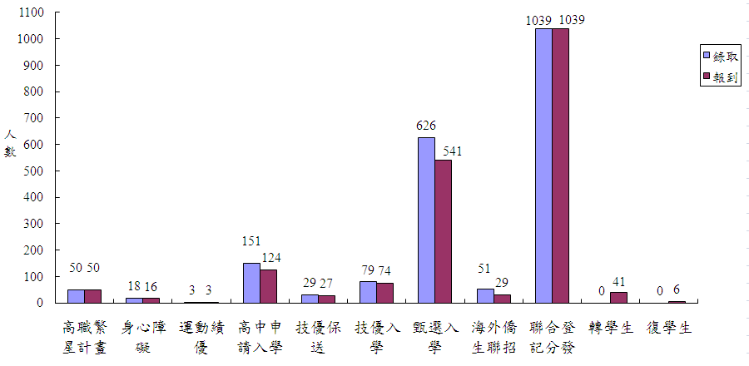

圖1. 100學年度大學部新生資料來源統計圖
備註：資料統計截止至2011/08/04。

表二、100學年度碩博士新生資料來源統計表
入學管道  人數 | 海外僑生聯招 | 甄試 | 碩士班暨碩士在職專班招生 | 博士班招生
錄取 | 2 | 266 | 486 | 38
報到 | 1 | 256 | 475 | 35
報到率(%) | 50 | 96.24 | 97.74 | 92.11
合計 | 767
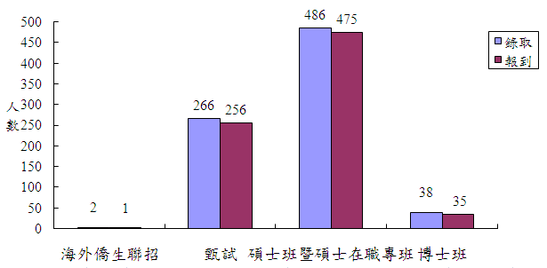
圖2. 100學年度碩博士新生資料來源統計圖
備註：資料統計截止至2011/07/31。

【課務組】
- 開排課作業
- 處理99學年度暑期開課及「英語文補救教學」班事宜。
- 100.7.4-100.7.8處理本校99學年度暑修課程選課、繳費相關事宜。
- 規劃繁星及技優新生「暑期基礎學科導讀班」，開班日期為100.8.29，預估79位新生參加。
- 網路選課及加退選
- 100.7.6-7.7處理100學年度第1學期一般課程上網設定修課人數事宜。
- 100.7.12-7.19辦理在校生100學年度第1學期一般課程網路選課事宜。
- 委請教學資源中心專案教師及電算中心，協助建置英文版網路選課系統。
- 100.7.7處理100學年度在校生英聽103課程編班。
- 考試測驗
  - 辦理99學年度第2學期期末考考試假補考事宜。
  - 處理100學年度第1學期TOEIC考試報名相關事宜。
考試日期 | 2011/09/24 | 2011/10/22 | 2011/11/19 | 2011/12/17
報名期間 | 2011/07/01~08/26 | 2011/08/29~09/23 | 2011/09/26~10/21 | 2011/10/24~11/18
目前報名人數 | 110 | 尚未開始報名 | 尚未開始報名 | 尚未開始報名
總報名人數 | 尚未截止報名 | 尚未開始報名 | 尚未開始報名 | 尚未開始報名
  - 統計99學年度第2學期各系所報名TOEIC測驗人數，將資料整理寄發各系所留存。並做成分析報告，於100.7.27寄發給教學資源中心、各學院院長及教學資源中心的英文專案教師。
  - 100.7.19通知應外系、資管系協助大一新生入學測驗英聽、電子計算機概論出題。
- 其他相關業務
- 100.7.6通知各系所教師於數位學習平台填寫99暑修及100學年度第1學期「課程教學進度表」及「中英文課程大綱」。
- 處理99學年度英檢獎勵補助截至7/31止。
- 參加7/26南區職訓中心所舉辦之100學年度就業學程教育訓練說明會、職訓局暨職訓研發中心所舉辦之99學年就業學程評鑑說明會。
- 100.7.21會同相關單位與廠商進行新生入學測驗讀卡機系統測試。
- 印製100學年度系所更名、新增暨調整系所必選修科目表。
- 100年7月20日召開100學年度教育部補助開設校外實習課程計畫經費會議。
- 99學年教育部補助本校開設校外實習課程計畫，於100年7月25日報部結案。
- 99學年度「英語文補救教學」共3班，93位學生修課，核發鐘點費66,060元整。
- 99學年度暑修班開設20班，修課學生共569人，核發鐘點費604,602元，並辦理暑修退費44,280元整。

【綜合業務組】
- 研究所招生業務-碩士一般暨碩士在職專班
- 完成教師評鑑暨升等系統登錄教師擔任100學年度碩士班暨碩專班招生考試各項招生工作。
- 彙整100學年度碩士班暨碩專班招生考試工作報告書資料。
- 因應個人資料保護法即將施行，蒐集他校網路報名系統（權利同意書）資料作為本校修改參考依據。
- 研究所招生業務-博士班招生
- 自100/07/01起洽請、追蹤招生8系、所，於週妥備取生轉正取生報到情形及釐正相關基本資料。
- 彙整100學年度博士班招生工作報告書。
- 完成教師評鑑暨升等系統中，教師擔任100學年度博士班招生工作登錄。
- 「繁星計畫」招生業務
  - 持續與錄取生連續並及時處理錄取生反映相關就學、宿舍等問題計8件。
  - 草擬並建議101學年度科技校院「繁星計畫」招生系、名額，俾供總量管制報送教育部。
- 「陸生來台」、「雙聯學制」、「境外專班」、「技職輸出」、業務
- 100/08/10完備並寄送本校錄取陸生林佳致同學與其家長之「中華民國臺灣地區出入境許可證」，並持續通聯渠整備來臺就學相關文件等驗證作業。
- 100/07/13~99/07/20協同國際事務處赴馬來西亞參加「2011年馬來西亞臺灣高等教育展」暨「2011年文華之夜」，進行境外招生宣導。
- 建檔2011馬國臨櫃洽詢本校招生訊息師、生及家長所留e-mail「通聯/追蹤系統」計452(257＋195)封（2010年近300封），並及時回覆感謝到櫃洽詢。
- 檢送本校完整簡介電子檔（研發處編製）並賡續回應相關詢問留學臺灣資訊e-mail至馬來西亞意願較高之師、生及家長。
- 四技入學招生業務
- 7月6日(三)統一分發結果、寄技優報到通知(計79人)。
- 7月8日(五)10點下載推甄可報到名單並寄報到通知(計626人)。
- 7月14日(四)17點前完成技優報到確認單寄總會(計74人)。
- 7月15日(五)12點前完成甄選報到；17點完成甄選確認名單寄總會(計541 人)。
- 7月18日(一)12點前完成推甄回流名單並回傳。(計85人)。
- 8月4日(四)聯合登記分發。
- 辦理海外僑生聯合招生業務
- 100學年度海外聯合招生第一至四梯次計分發至本校大學部51人，碩士班2人，截至8/15日止報到大學部29人，碩士班1人
- 其餘未報到之錄取生持續以電話及e-mail連繫中。
- 辦理轉學招生業務
100學年度轉學招生考試7月22日於正修科技大學登記分發完畢，分發至本校計58名，二年級37名(日間部 23名、進修部14名)、三年級21名(日間部18名、進修部3名)。
- 總量管制作業、跨領域學位學程及學分學程補助業務
依管理學院簽辦理102學年度餐旅管理系碩士班申請計畫書、102學年度產業電子化研究所博士班申請計畫書外審作業，請外審委員100年9月9日前送回審查意見，俾利後續計畫書修改作業。

學務處工作報告
壹、生活輔導組
一、學生生活輔導：
（一）操行成績考評：
1、07月份學生申請獎懲記錄表計78件。。
2、核發通過低修之99學年度應屆畢業生領取各系操行前三名獎狀。
（二）生活服務教育：
1、製作本學期生活服務教育社區服務成果手冊，以作為紀錄及評鑑專用。
2、07月份急難慰助金申請案共2件，總計核定金額新台幣：1萬7,000元整（生機系及工管系各1件）。
（三）07月份教官輔導（服務）學生成果統計：
1、疾病照料：17件。
2、急難救助：7件。
3、情緒疏導：39件。
4、轉介服務：9件。
5、意外事件處理：23件。
6、賃居生訪視：138件。
7、住校生訪視：42件。
8、其他特殊事件處理:30件。
9、教官服務他校學生：3件。
10、與學生家長聯繫服務：124件。

二、校園暨交通安全：
（一）07月發生7件9人校園安全事件，其中車禍5件6人，意外傷害1件1人，安全維護事件1件2人較上月減少24件31人。
（二）「車輛管理辦法」及「停車識別證收費金額」修正案，經06月02日主管會議及06月23日行政會議討論決議照案通過，07月04日修正條文移文書組辦理。另於校園搶先報公告周知。
（三）07月08日協調屏東縣政府警察局交通隊於09月19日下午派員蒞校專題演講。
（四）07月11日協調屏東監理站於10月19日下午派員蒞校辦理團體機車考照。
（五）07月25日彙整交通安全評比成績，績優：學院2名、所6名、班級33班。訂於09月01日校安會議頒發獎狀表揚。
（六）07月26日研擬100-1學期交通安全工作事項日程表。
（七）07月27日研擬100-1學期交通安全實施計畫。
（八）測速照相與顯示器，協調縣警局交通隊、公路總局袁先生提供相關資料與廠商電話，進一步再聯絡台灣光學、志伸工廠取得資料，作為研究申購效益，以利簽核。
（九）07月份交通安全宣導：平面海報2則，校門口電子看板6則，綜合大樓走馬燈「交通安全標語」4則，校園搶先報1則。
（十）07月份體育館重大違規鎖車取締4件。

三、校外賃居：
（一）07月04日簽案表揚執行賃居訪視工作優良導師，計餐旅系鍾辰英老師等20員，同時並頒發感謝狀。
（二）07月19日教育部高屏資源中心蔣將軍訪視多元就業人員工作執行情形，對本校提供多元就業人員良好工作環境，深表肯定。
（三）07月28日彙整100年第1學生輔組工作計畫書、100學年度學務處生輔組新生簡報資料及年度智慧財產權宣導紀錄與成果。
（四）07月30日協調租屋糾紛及提前解約爭議7件，維護同學相關權益。
（五）07月12、21、26日會同屏東縣消防局安檢小組、內埔分局實施租屋安全評核作業。
1、完成建地13戶（1,730間）評核，科技大學城為三星，屏科國際學苑、精英會館為二星，其餘均為一星。
2、農地76戶（2,153間），已申報建築物防火避難設施與設備安全檢查，屏東縣政府函文准予報備，列管定期檢查。
（六）07月份賃居學生訪視：
1、導師訪視：49人。
2、多元就業人員訪視：87人。

四、膳食委員會
持續管制辦理99-2委員會議決議事項。

五、宿舍業務：
（一）本月份德齋宿舍及慧齋宿舍提供暑期留校研究、工讀及暑俢住宿計服務382位同學。
（二）本月份實齋宿舍提供校內外短期營隊及支援系所辦理研討會住宿服務計提供獸醫系夏令營等9梯次計472個床位。
（三）協助國際事務處辦理08月11日至13日香港青少年夏令營營隊住宿申請及相關事項協調。
（四）本月份協處暑期住宿問題6件及回覆家長100學年度住宿諮詢21件，新生住宿諮詢29件。
（五）持續辦理100學年度暑假住宿作業及受理短期校外營隊活動住宿申請，至07月27日止共受理17梯次計1,045人住宿。
（六）持續辦理暑假住宿申請及100學年度特殊身分學生住宿申請。
（七）持續辦理100年暑假住宿申請資料彙整、繕打、校對名冊與上傳住宿系統整理，07月計13人次(女生2人、男生11人)。
（八）07月持續辦理100學年第1學期舊生退宿資料、上傳住宿系統與更新繳費名冊，計3人次。
（九）07月辦理99年暑假住宿生申請退費，計2人次。
（十）07月份宿舍冷氣卡販售，繳交校務基金費用金額計1萬1,000元整。

六、宿舍修繕業務：
（一）管制辦理誠齋暑假改建工程。
（二）彙整99學年度第2學期學生事務委員會會議紀錄。
（三）管制辦理慧齋東側水管更新工程。
（四）管制辦理仁齋東、西側各樓層浴廁防水改善工程。
（五）管制辦理暑假宿舍修繕（浴室積水、增設腳踏車位、天花板漏水、牆壁壁癌、門框更新工程）。
（六）本月份截至07月28日止完成修繕共計67件（計水電41件、土木1件、木工11件、鐵工2件、空調5件、電信1件、其他6件，總計67件）。

七、兵役春暉暨預官業務：
（一）完成延修緩徵申請作業8人、休退學緩徵原因消滅19人、延修儘後召集12人，確保學生就學權益。
（二）協助畢業役男辦理離校兵役相關事宜。

八、學生學習履歷系統
（一）持續建置及強化系統功能，以增進系統實用性及使用率。
（二）改善系統不穩定之問題，保持系統作業流暢，減少學生上線登錄之不便。
（三）進行系統資料整合，協調各系統資料連結使用及整合問題。
（四）與工程師及電算中心協調網站系統更新及資料連結時程圖。

貳、課外活動指導組
一、社團活動
（一）曜音管樂社07月01日至03日至台南科技大學數位影音中心錄製音樂CD專輯。
（二）旭日康輔社於07月01日至03日於屏東縣東勢國小辦理「教育優先區-小尖兵捍衛育樂營」服務營隊。
（三）仁愛工作隊07月04日至10日於屏東縣佳佐國小、五溝國小「教育優先區-奇幻旅程歡樂營」服務營隊。
（四）曜音管樂社於07月11日至13日於屏東縣育英國小辦理「教育優先區-our song 我們的歌」服務營隊。
（五）社會工作志願服務隊於07月04日至06日於屏東縣東隆國小辦理「教育優先區-夏課花路米」服務營隊。
（六）四健會於07月05日至07日於屏東縣育英國小辦理「教育優先區-環保小尖兵愛地球」服務營隊。
（七）嘻哈街舞社07月06日至07日及11日至13日於育英國小辦理帶動中小學服務計畫。
（八）曜音管樂社於07月09日赴嘉義市中正公園參與「2011世界管樂年會暨第20屆嘉義市國際管樂節」戶外音樂會演出活動。
（九）曜音管樂社於07月11日至13日於屏東縣育英國小辦理「教育優先區-曜動音符」服務營隊。
（十）社會工作志願服務隊「愛礙無小隊」、「為愛發聲小隊」、「晨耕心晴小隊」、「潮向未萊小隊」、「用愛療育‧隘寮小隊」、「親親迦園小隊」、「美麗原地小隊」、「忘憂樂園小隊」、「愛在星中小隊」、「崇新出發小隊」、「笑容可掬小隊」、「原是一家人小隊」、「彩虹之子小隊」、「忘憂樂園小隊」、「愛在星中小隊」、「新鑫向榮小隊」暑假於「屏東榮民之家」、「勝利之家」、「萬金聖母教堂」、「迦南養護中心」、「內埔國中」、「三和活動廣場」、「東隆國小」、「潮州鎮蓬萊社活動中心」、「長治百合永久屋」、「崇文國小」、「屏東關愛之家」、「內政部南區老人之家」、「隘寮國小」、「美園社區發展協會」，展開團康、課輔、關懷陪伴老人、手語教學、戶外活動、環保清潔等校外活動。

二、獎助學金及就學貸款
（一）辦理教育部學產基金急難慰問金事宜。
（二）辦理99學年度第2學期家庭遭遇變故助學金事宜。
（三）辦理安定就學措施各項事宜。
（四）審核本校各單位06月份生活服務學習助學金，造冊、核對並簽請核發助學金，計有666人，核發金額計240萬6,831元整。
（五）彙整本校各單位所提「100學年度生活服務學習助學金時數」需求表，以作為100學年度生活服務學習時數分配依據。
（六）調查本校各系所研究生人數（碩士、博士），以作為100學年度研究生生活服務學習時數分配依據。
（七）受理100年度【大學生生活服務學習助學金】項下【安定就學助學金】申請及相關問題諮詢服務。
（八）受理就學貸款相關問題電話諮詢、就學貸款申請書（學校收執聯）收件及申貸金額核對。
（九）公告校外獎助學金並接受申請。
1、台北市廣西同鄉會獎學金
2、財團法人大碩青年關懷基金會大碩清寒獎助學金
3、財團法人柏林基金會助學金
4、財團法人法光文教基金會「如學禪師佛教文化碩博士論文獎學金」
5、財團法人慈光山佛教基金會「慈光山人文獎─100年大專學生獎助學金」
（十）協助寄發校外獎助學金及辦理得獎學生領獎手續。
1、財團法人勤勞社會福利慈善事業基金會「勤勞清寒獎學金」（計有1人獲獎，得獎助學金2萬元整）
2、臺中市中等以上學校清寒優秀學生獎學金（計有2人獲獎，共得獎助學金6,000元整）
（十一）登記並協助通過獲得本校99學年度「大專校院弱勢助學計畫」助學金補助的同學欲於暑期完成本次義務服務事宜。
（十二）通知並提醒尚未繳回99學年度「大專校院弱勢助學計畫助學金」義務服務時數簽到表同學儘快將已完成之時數簽到表簽核後繳回本組，以免影響下一次之申請。
（十三）紀錄並統計「大專校院弱勢學生助學計畫」義務生活服務學習現行狀況。

三、其他
（一）07月26日發函陳報本校社會工作志願服務隊新鑫向榮小隊辦理教育部中部辦公室「100年度上半年學產基金辦理推動青年參與服務活動」成果報告表及收支結算表，以及繳回社會工作志願服務隊關愛滋幼小隊因故未完成服務計畫2萬元經費。
（二）辦理100-101年教學卓越計畫-領袖人才培育計畫相關事宜。
（三）7月05日及11日訪視暑假教育優先區中小學生營隊活動。
（四）辦理本組及社團經費核銷。

參、健康促進諮商中心
一、行政業務
（一）07月01日提供教務處及進修推廣部99學年度暑假應屆畢業生延修加保8月份學生團體平安保險繳費單，俾利同學辦理學生團體平安保險暑假加保事宜。
（二）07月14日中心同仁參加總務處舉辦「公文繕寫研習」訓練課程。
（三）07月18日聯繫確認食品系柯同學個案，三商美邦人壽保險公司說明個案理賠為提出公出證明，非教學活動證明，保險公司死亡理賠核定為一百萬元，公文函於近期寄送學校及食品系備存。
（四）07月25日課指組協調原訂新生健檢場地，因雲門舞集蒞校公演，排練公演時間與場地與原訂新生健檢相衝突，本校新生健檢場地由述耘堂更改至演藝廳辦理。
（五）07月26日呈99學年度大專校院推動學校健康促進實施計畫成果報告與補助經費收支結算表，計畫圓滿完成。
（六）07月26日聯繫教務處及進修推廣部提供100學年度第1學期休學學生名冊，統整後寄送學生團體平安保險資料，以便辦理後續加保事宜。
（七）07月28日出納組預先提供99學年度暑假應屆畢業生延修加保繳費名冊，與書面繳費資料作校對，08月01日與出納組確認截至07月31日最新繳費名冊，於加保起始日提供遠雄人壽公司名冊電子檔，總計有107位學生投保。

二、07月份健康中心各項業務服務人數

保險理賠申請人數 | 學生意外事故申請人數 | 34人
保險理賠申請人數 | 學生疾病申請人數 | 3人
健康服務人數 | 校園交通事故/疾病處理 | 3人
健康服務人數 | 學生外傷服務人次 | 150人次
健康服務人數 | 學生疾病服務人數 | 6人次
健康服務人數 | 教職員就診人數 | 20人次
健康服務人數 | 健康中心留觀人數 | 3人
健康服務人數 | 借用器材人數 | 10人
健康服務人數 | 使用體脂計人次 | 168人次

肆、學生諮商中心
一、個案輔導工作
（一）諮商輔導
1、本月提供本校學生心理諮商相關服務10人（10人次），其中提供外籍生電訪關懷服務共2人（2人次）。
2、99學年度大一新生施測分析結果已完成，大一新生追蹤至七月底目前共69人回覆。
3、07月份校聘兼任臨床心理師（1人）,心理諮商提供4人,共計12人次。
（二）個案管理
1、辦理續聘100學年度兼任精神科醫師及心理師作業，持續提供本校教職員工生心理諮商與治療服務。
2、提供校園性別事件當事人學生及其家屬諮詢、輔導、資源結合等服務，3案共計45人次。
3、07月份由中心發送網路手機簡訊服務至學生共計簡訊13則。

二、導師暨班級輔導工作
（一）導師服務
1、辦理99-2全校導師知能研習會議活動經費核銷事宜。
2、通知各系主任導師推薦100學年度第1學期各班導師並填報學生輔導名冊、各系班級輔導老師名冊。
（二）100-101教學卓越計畫生涯導師輔導計畫
彙整生涯導師輔導計畫資料，並於07月05日於行政大樓第二會議室，進行計畫執行進度說明。

三、教育部專案「身心障礙學生資源教室輔導工作計畫」
（一）諮商輔導
1、個別協談：提供23人，共計23人次個別協談服務。
2、進行延畢身障生追蹤修課狀況調查，共連繫追蹤3人，二人延畢（土木、企管各一人），一人順利畢業，於特教通報網將畢業學生資料異動至戶籍所在地之勞政單位接續服務。
3、提供推甄入學新生初次面談並協助校園認識，森林系共2人。
（二）服務輔導
身心障礙學生學習輔具-聽障學生調頻輔具助聽器歸還申請服務共計3人；肢障學生電動代步車輔具評估申請及歸還服務共計2人。
（三）行政
1、於特教通報網陸續接收新生資料，並將畢業生轉銜資料登錄完成，並異動學生資料於學生戶籍所在地之勞、社政單位。
2、調查推甄入學新生之住宿需求，並彙整名單送至生輔組安排宿舍床位。

四、委員會及相關業務

（一）性別平等教育委員會

1、校園性騷擾事件（案號1000301）處理結果與議處內容寄發當事人雙方，並教示救濟途徑。

2、簽辦重新遴選100-101學年度性平會委員行政作業。

3、提供申復案相關性平會佐證資料。

4、校務會議通過修正「國立屏東科技大學校園性侵害或性騷擾防治辦法」公告全校周知。

5、填報教育部「依據性別平等教育法辦理情形調查表」、「學生懷孕事件處理概況彙整表」。

（二）學生申訴評議委員會

簽聘100學年度學生申訴評議委員及製發聘書。

五、青輔會專案-職涯探索計畫
07月19日10時至12時青輔會輔導訪視本校執行職涯探索計畫，由本中心主任、業務承辦人員及就業輔導室共同參與，主要訪視內容為報告計畫執行進度，並由訪視委員提供相關建議及討論。

六、中心行政
（一）中心人員參加訓練與會議：

1、07月04日至05日謝瑋芸至杏陵基金會參加「初階培訓-性諮商專業培訓」。

2、07月08日夏雅玲至樹德科大參加「100年度生涯輔導師CDF系列第4次研習會」。

3、07月15日葉至盈至高師大參加「100年度南區大專校院資源教室輔導人員特教知能研習」。

4、07月19日謝瑋芸至杏陵基金會參加「性諮商專業培訓」。

5、07月22日夏雅玲至樹德科大參加「100年度生涯輔導師CDF系列第5次研習會」。

6、07月31日至08月02日謝瑋芸至杏陵基金會參加「性諮商專業培訓」。

（二）辦理100學年度送審教師名單及教師升等服務加分認證相關工作，共35人。
總務處工作報告
總務長室：
一、依本校「資本支出預算執行進度管理要點」規定，各單位7月底資本門達成率(累計實付金額數/各單位總預算數)為50％；請購率為100％。案經彙整各單位7月底止進度落後差距10％以上單位如附件，請落後單位儘早提出採購申請，以趕上進度。
二、另依本校7月28日第155次行政會議校長指示：各單位資本門於7月底請購率為0者，若至8月中旬未達50％請購率；其他單位8月底決標率未達85％者，其經費將由學校收回統籌規劃運用，請各單位知照。

出納組：
一、辦理100學年度第1學期大學部及碩、博士學生學雜費收繳及學雜費減免事宜。
二、配合新任會計主任將於9月1日到任，辦理本校第一銀行與郵局所有帳戶印鑑更換作業。

事務組：
一、7/13-8/4派大巴士2輛協助崇文國中暑期游泳教學，順利完成支援工作。
二、7/28-29辦理100年度工友（技工、駕駛）暨駐衛警知能研習，安排觀摩亞洲大學校園環境清潔、校園保全相關行程及二場專題演講(地點惠蓀林場)，活動順利圓滿結束。
三、8/3-9/1安排車輛協助景觀遊憩管理研究所辦理「農村及都市規劃與發展訓練班」學員到校受訓及校外觀摩教學活動。
四、8/4協助獸醫學院成立揭牌典禮，整理佈置會場環境及會後場地復原等工作，圓滿完成任務。
五、8/10派車支援休保系吳崇旗老師辦理「暑期夏令營」接送學員進行校外教學活動，順利完成任務。
六、八月份電話帳單預計以E-mail方式寄發，若同仁有需要才發紙本帳單。
七、完成時尚系館地下室電話線路接線箱遷移至一樓。
八、辦理植醫系遠端機櫃通風扇汰換。
九、辦理勞、健保及勞退金業務部份：7月份加保人數為19人、退保人數為23人、調薪人數為26人、加眷保人數為1人、退眷保人數為10人、申請生育給付3人、申請職災門診單1人。
十、辦理綠色採購登錄與聯繫，目前本校達成率為94.8％，已達教育部規定90％目標。
十一、辦理社福團體產品登錄與聯繫。
十二、辦理校務基金每月案件決標金額彙整作業。
十三、辦理場地租借、租金及電費催繳工作。
十五、100學年度停車識別證申請已開始辦理，請未辦理單位速至事務組申辦。
十六、夏日正值虎頭蜂築巢季節，請同仁如發現樹叢有蜂窩，請通知校門口保全人員摘除。

營繕組：
一、100年度校園設施房舍整建工程及新興工程：
（一）施工中：
1.農學院熱帶農業研究大樓暨工作犬培育場興建工程計畫-熱帶農業研究大樓工程。預計101年3月31日完工。
2.農學院熱帶農業研究大樓暨工作犬培育場興建工程計畫-工作犬培育場興建工程。預計100年8月15日完工。
3.免疫馬場新建工程。預計100年10月31日完工。
4.太陽能光電設備統包工程。預計100年8月20日完工。
5.100年度建築能源效率提升計畫-誠齋熱水系統改善計畫。預計100年8月6日完工。
6.木材科學與設計系木材工廠屋頂整修工程。預計100年8月
29日完工。
7.100年誠齋學生宿舍整修工程。預計100年8月22日完工。
8.100年度校舍漏水整修工程。預計100年10月6日完工。
（二）規劃、設計或發包中：
1.獸醫館暨疫苗所增建工程委託規劃設計監造案。預計100年8月15日第一次開標。
2.農學院系館外牆防漏整修工程。
（三）施工完成：
1.工管系CM110、CM107、CM301教室裝修工程。
2.誠齋學生宿舍外牆及屋頂防水整修工程。
3.100年度綜合大樓暨圖書館老舊廁所整修工程。
4.野生動物收容中心大型籠舍增建及改善工程。
5.誠齋電力系統改善工程。
二、辦理經常性土木建築零星工程、供電系統、供水系統及消防設備等維護工作。
(一)全校大型空調設備維護保養工作。
(二)辦理供電設備改善。
(三)辦理供水、消防設施維護工作。
(四)推動節約能源措施。
(五)辦理系館零星土木設施維護。
三、路燈照明設備維護：針對老舊燈具及燈泡更新、高大路樹修剪，以確保路面之照度，維護行車安全。
四、持續推動節約能源措施，報告本校已施行之節能措施成效，擬訂未來節能策略，並修正節約能源管理要點。

保管組
一、新學年度各單位如有人事異動，請確實將所保管之財產詳實清點移交，以免接管同仁無法了解物品存放地點，造成帳物不符，使新、舊保管人員責任難分。
二、辦理辦公文具用品領用及統計資料輸入電腦管理等作業。
三、辦理各單位採購財產會驗工作。
四、協助各單位報廢品收集及清運，並於8月份辦理奉准報廢財物委外招標，計標得金額26萬9990元整。
五、協助各單位申購資本門設備，依財產標準分類及相關規定事項處理，以符合財產帳務。非消耗品達伍仟元（含）以上至一萬元以下者亦同。
六、本校100年度財產暨非消耗品盤點工作已順利完成；部份帳物不符情形，仍將持續盤查追蹤。
七、辦理財產增加、減損、移動鍵入等工作。每月編製採購物價調查表及財產增減明細結存表等8項報表與會計帳核對無誤後陳報教育部。
八、本校財產管理系統為提升管理功能及業務需要，已於4月份進行 資料轉檔工作，7月份將財產資料各項代碼檔全數轉檔至新財產管理系統(艾富財產管理系統)，經測試正常後，進行使用者操作本系統之教育訓練，預計今年底完成本系統建置與上線使用。

文書組：
一、100年7月份各單位公文時效統計表，請參閱。
二、100年7月份共寄發郵件11776件，支付郵資68,991元。
三、100年7月份共處理掛號包裹郵件約 145件，一般信件約11631件。

國立屏東科技大學部門預算執行狀況表 2011/7/31
部門單位 | 請購率％ | 達成率% | 備註
100T2011環境工程與科學系博士班 | 100.00 | 100.00
100T0410圖書館採編組 | 100.00 | 100.00
100T1060生物科技研究所 | 100.00 | 100.00
100T0610技藝訓練中心 | 100.00 | 100.00
100T3060景觀暨遊憩管理研究所 | 100.00 | 100.00
100T1100野生動物保育研究所 | 100.00 | 100.00
100T2010環境工程與科學系碩士班 | 100.00 | 100.00
100T1051農園生產系博士班 | 100.00 | 100.00
100T2210環境工程與科學系 | 100.00 | 100.00
100T3240工業管理系 | 100.00 | 100.00
100T6160產學合作中心 | 100.00 | 100.00
100T0050軍訓室 | 100.00 | 64.43
100T0500進修推廣部(原進修部) | 100.00 | 0.00
100T0640國際事務處 | 100.00 | 100.00
100T0430圖書館視聽組 | 99.97 | 99.97
100T2030土木工程系碩士班 | 99.16 | 12.35
100T0300總務處 | 98.67 | 98.67
100T0330營繕組 | 98.17 | 98.17
100T0420圖書館典閱組 | 97.87 | 97.87
100T1270獸醫學系 | 97.59 | 97.59
100T2061生物機電工程系 | 96.96 | 96.96
100T2220機械工程系 | 96.57 | 96.57
100T0200學生事務處 | 96.48 | 96.48
100T1250動物科學與畜產系 | 94.03 | 94.03
100T1221農園生產系碩士班 | 93.73 | 93.73
100T0350出納組 | 93.60 | 93.60
100T1070水產養殖系碩士班 | 92.54 | 92.54
100T5231休閒運動保健系碩士班 | 90.19 | 90.19
100T2060生物機電工程研究所 | 89.73 | 89.73
100T0020會計室 | 88.89 | 88.89
100T3000管理學院 | 88.71 | 73.43
100T3290餐旅管理系 | 86.65 | 86.65
100T1000農學院 | 84.56 | 47.12
100T1280木材科學與設計系 | 84.43 | 84.43
100T0918校園設施及房舍整建工程 | 83.53 | 6.87
100T0320保管組 | 82.04 | 82.04
100T1080木材科學與設計系碩士班 | 80.00 | 80.00
100T1061生物資源研究所 | 76.84 | 76.84
100T2041坡地防災及水資源工程研究所博班 | 76.79 | 76.79
100T1400生命科學系 | 76.69 | 61.88
100T1032動物疫苗科技研究所 | 76.47 | 76.47
100T3230資訊管理系 | 76.14 | 0.00
100T3210農企業管理系 | 73.04 | 73.04
100T3010農企業管理研究所碩士班 | 70.70 | 70.70
100T2000工學院 | 70.05 | 55.03
100T1220農園生產系 | 69.60 | 69.60
100T5250幼兒保育系碩士班 | 68.84 | 68.84
100T0040體育室 | 67.50 | 67.50
100T0310事務組 | 63.60 | 7.21
100T1010森林系碩士班 | 62.99 | 62.99
100T2020機械工程系碩士班 | 62.52 | 62.52
100T1210熱帶農業暨國際合作系 | 62.42 | 62.42
100T1260植物醫學系 | 61.89 | 61.89
100T0030人事室 | 61.43 | 61.43
100T5240幼兒保育系 | 60.67 | 60.67
100T3040財務金融研究所 | 58.50 | 58.50
100T3070科技管理研究所 | 58.40 | 58.40
100T1230森林系 | 54.11 | 54.11
100T0440圖書館資訊組 | 53.61 | 46.61
100T2040水土保持系碩士班 | 52.92 | 52.92
100T0100教務處 | 52.78 | 52.78
100T0912熱帶農業研究大樓第二年經費 | 52.23 | 52.23
100T2230土木工程系 | 48.23 | 48.23
100T5000人文暨社會科學院 | 43.64 | 43.64
100T5300通識教育中心 | 39.83 | 39.83
100T3250企業管理系 | 38.58 | 5.19
100T6140創新育成中心 | 38.28 | 38.28
100T3280時尚設計與管理系 | 36.44 | 36.44
100T0010秘書室 | 27.29 | 27.29
100T1050植物醫學系碩士班 | 24.11 | 24.11
100T3030工業管理系碩士班 | 22.84 | 22.84
100T1240水產養殖系 | 20.00 | 20.00
100T5120客家文化產業研究所 | 20.00 | 20.00
100T2250車輛工程系 | 13.10 | 13.10
100T5230休閒運動保健系 | 9.60 | 9.60
100T5220社會工作系 | 7.04 | 7.04
100T1071水產養殖系博士班 | 0.00 | 0.00
100T1030獸醫學系碩士班 | 0.00 | 0.00
100T5221社會工作系碩士班 | 0.00 | 0.00
100T2251車輛工程系碩士班 | 0.00 | 0.00
100T3020資訊管理系碩士班 | 0.00 | 0.00
100T3050企業管理系碩士班 | 0.00 | 0.00
100T1031獸醫學博士班 | 0.00 | 0.00
100T5050師資培育中心 | 0.00 | 0.00
100T0340文書組 | 0.00 | 0.00
100T5210應用外語系 | 0.00 | 0.00
100T3281時尚設計與管理系碩士班 | 0.00 | 0.00
100T4060畜牧場 | 0.00 | 0.00
100T5110技術暨職業教育研究所 | 0.00 | 0.00
100T5211應用外語系碩士班 | 0.00 | 0.00
說明:
1.依97年12月份行政會議通過，七月底：達成率50％、請購率100％。
2.粉紅色部分低於達成率40％。
3.黃色部份低於請購率90％。

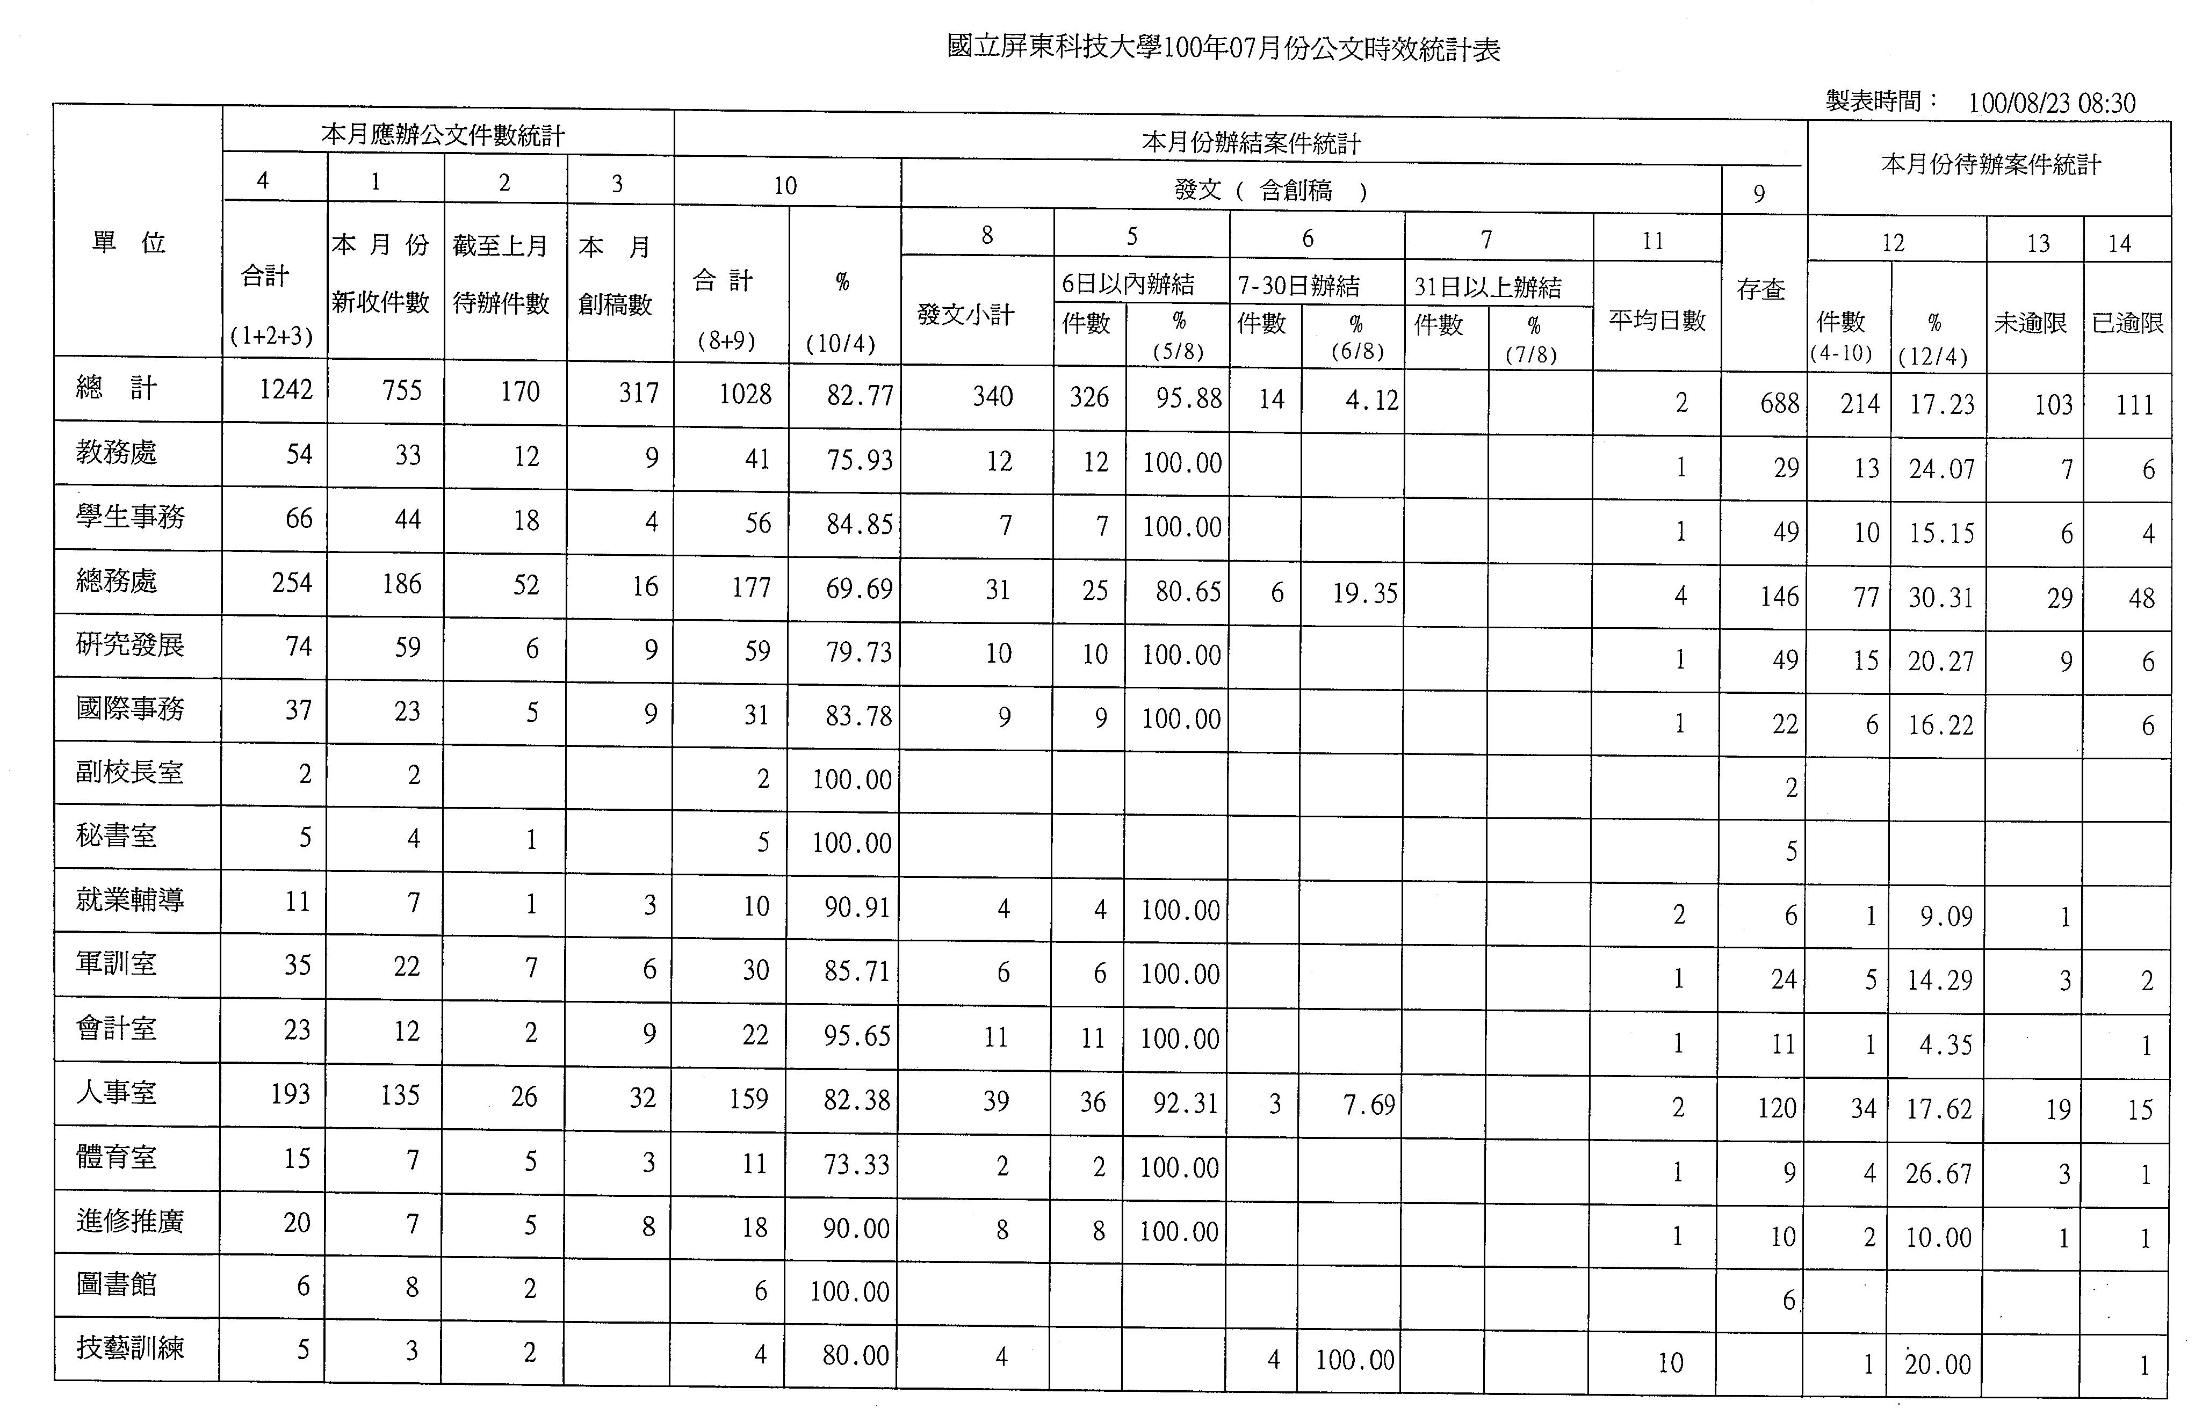
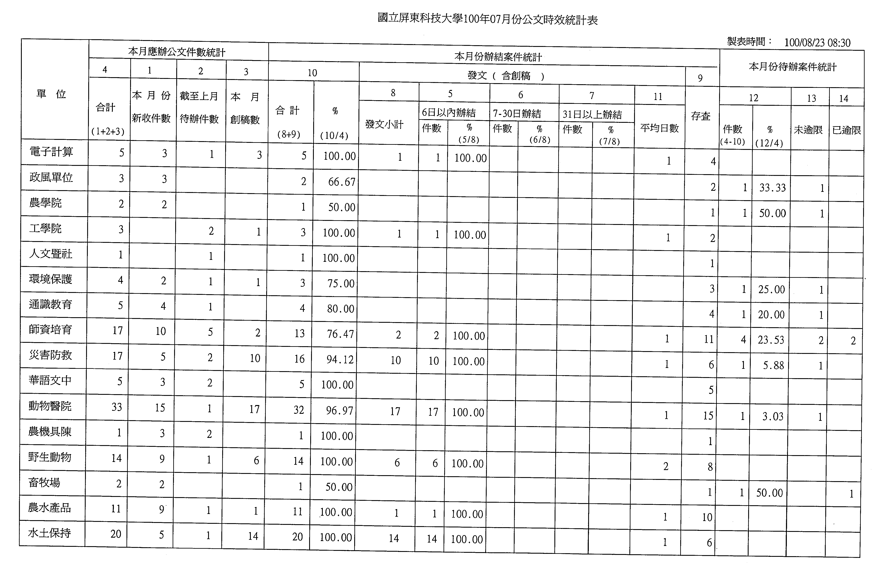
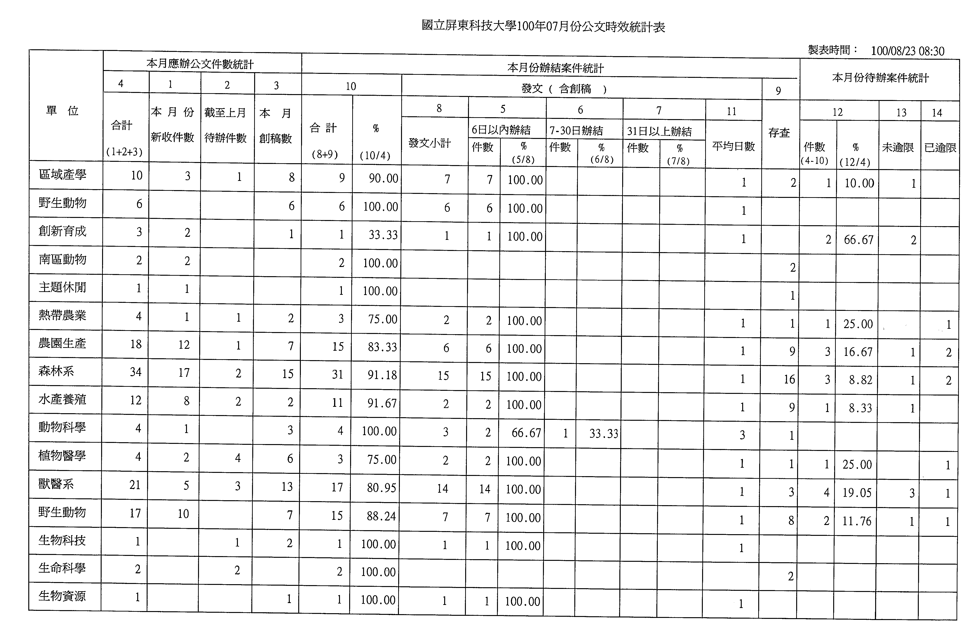
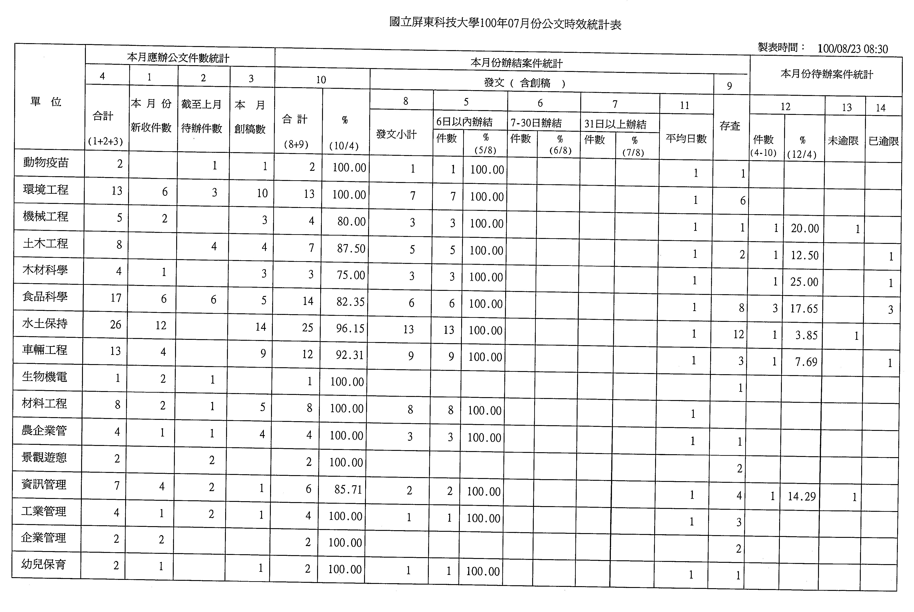
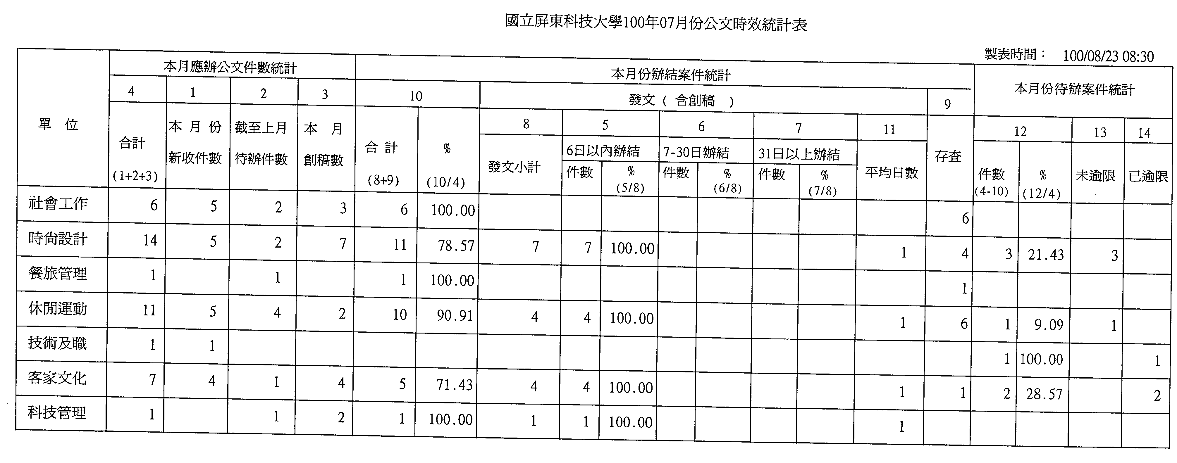

進修推廣部工作報告
一、進修教育組
（一）學籍：
1、100學年度進修部四技新生預定於8月13日至16日4天，在正修科技大學現場分發，本校預計接受分發357人(含外加12人)。
2、99學年度第2學期各系共124人休學期滿，己寄發復學通知。。
3、100學年度第1學期轉學考，進修部計分發錄取17人(二年級14人號、三年級3人)。
4、悠遊卡學生證已製作完畢，未簽名確認英文姓名或有護照未附護照影本學生，於開學兩周內完成確認製發，新生於八月下旬製作，預計開學可發給學生。
5、99學年度第2學期碩士在職專班畢業人數為196 人。(農園系4 人，動畜系4人， 熱農系6人，森林系1人，獸醫系7人，環工系20人，機械系8人，土木系9人，資管系19人，工管系14人，EMBA19人，財金所10人，科管所4人，農企系屏東班20人，花蓮班19人，企管系8人，技職所14人，休保系10人)
6、100學年度第1學期碩士在職專班招生人數為316人 ，報到人數為244人，報到率為77.2%，並於8月9日已寄發碩專班新生入學手冊。
7、100學年度進修部四技一般生招生人數357人，錄取人數307人，錄取率為85.9%；外加名額(原住民及退伍軍人)錄取人數為5人，總計錄取人數為312人。
8.本部於8月22日召開100學年度進修部四技招生檢討會議，會議決議請師生比率較少之系所開設進修部學位學程，避免本校生額流失。
（二）課務：
1、99學年度暑修期開班課程，共開設6門課，選課及繳費時間自100年7月6日至8月19日為期6週。
2、100學年度第1學期一般選課期間為100年7月12日至7月19日。
3、100學年度第1學期選課人數設定時間為100年7月6日至7月7日。
（三）成績：
1、彙整99學年度第2學學期成績，授課科目老師簽名、序號、篇冊並永久保存。
2、99學年度應屆畢業生暑修學分，俟期末考後成績審查完成，於8月統一簽核發給畢業證書。
3、99學年度第2學期學業成績，累計二次不及格達二分之一學分退學者計12名。
（四）綜合業務:
- 99-2學年度最後一次TOEIC測驗，測驗日期6月11日，截止報名日期至5月13日為止，請全校教職員及學生踴躍報名參加。
- 99學年暑期英語文補救教學，共計開設3班，上課時間為7月11日至7月29日。其收費標準依暑修標準收費，每人1940元。
第一班 授課老師蔡明珍 學生人數共計20位
第二班 授課老師許耿誌 學生人數共計46位
第三班 授課老師潘慧蘭 學生人數共計30位
99學年度暑期英語文補救教學，開班期間為7月11日至7月29日，計101人參加此課程，99人通過，通過比例為98%。
3、本部100學年度新生英聽及計算機概論測驗業務承辦人員，出席參與教務處召開之讀卡機系統功能設計及答案卡測試承辦廠商說明會。
- 核計99學年度第2學期碩士在職專班收支概算，學校收入新台幣11,429,660 元，學分費收入新台幣18,480,050元，系所總收入 新台幣6,268,649 元。
- 推動進修推廣部恆春地區校外開班業務：
因恆春地區地方人士，教育資源不足，希望本校赴該區開設碩士在職專班，以強化產學合作之可能性。本部已積極研擬說帖，向教育部陳情同意本部在恆春地區開設碩專班。
6、產學訓攜手計畫：
本部預定於8月25日召開推動產學訓合作訓練計畫會議，與會人士包含南區職業訓練中心蔡主任、研發長、電算中心葉主任、資管系蔡主任、進修部謝主任。
二、學生事務組
1、辦理100學年第1學期導師各項資料整理。
2、持續規劃100學年度進修推廣部新鮮人學習及生活體驗營實施計畫，預定9月1日（星期四）下午1時30分假演藝廳舉行新生輔導員講習，9月5日（星期一）下午6時舉行新鮮人學習體驗講習。
3、持續辦理100學年第1學期學生就學貸款作業，並彙整建檔檢送教育部。
4、持續辦理休（退）學學生緩徵、儘召原因消滅作業。

三、總務組
1、持續辦理100學年度第1學期減免學分學雜費相關事宜。
2、製作完成100學年度第1學期舊生、轉學生及復學生繳費單，並開放學生上網列印繳費單，繳費期限為100年8月2日至100年9月2日。
3、製作100學年度第1學期新生學雜費及學生會費繳費單，繳費期限為100年8月18日至100年9月2日。
4、100學年度第1學期新增郵局註冊繳費通路，提供學生多元的繳費方式。
5、管理維護進修推廣部網站。

四、推廣教育及服務組
（一）學分班及非學分班
1、辦理「犬隻服從訓練與行為矯正班」招生作業。
2、技專校院校務基本資料庫99-2學年度推廣教育活動彙整作業。
3、核發財務管理專題學分證明書。
4、社工系社會福利概論、社區工作學士學分班開訓及入帳簽呈作業。
5、水產系轉譯醫學及農學人才培育先導行計畫開訓及入帳簽呈作業。
6、企管系行銷管理專題、管理學專題招生作業。
7、課程方面：
8月份有社工系有2門學分班、企管系1門學分班和非學分班3班在城中區授課。
8、場地租借方面：
8月份有3個校內單位和11個校外單位借用本大樓之場地。
（二）農推會
1、100年7月3日於本校農園系辦理「100年度有機農業輔導諮詢研習會」共計86名學員與會。
2、100年7月19日於高雄市大樹區農會辦理「100年度鳳梨產銷班輔導諮詢會議」。
3、100年7月24日協助屏東縣政府衛生局於霧台耶穌聖心堂部落辦理「無毒蔬菜栽植員研習會」。
4、蒐集100年度本校農業推廣通訊與技術手冊編印相關資料。
5、持續協助轄區農民團體及產銷班生產管理與病蟲害診斷。
（三）校園導覽
1、100年1月至7月共175個團體參觀，參觀人數共1,658人。
2、國際青年商會中華民國總會於100年7月29日來本校參訪，參觀本校校園導覽各景點，參觀人數共計177人。
（四）其他
1、執行100-101年度教學卓越計畫「1.1.4強化推廣教育內涵」並依計畫辦理各項工作及進度報告。
2、協助高屏地區學校辦理技能檢定監評工作。
3、推廣教育及服務雙週電子報第61、62期製作及發送。
4、推廣教育課程製作及發送。
5、撰寫進修推廣部、農業推廣委員會、校園導覽、推廣教育等網頁及網站維護管理。

研究發展處工作報告
【研究推動組】
一、國科會「人文及社會科學研究中心」設置計畫自即日起接受申請，至100年8月31日截止。本校截止時間至100年8月28日止。
二、國科會補助101年度全國性學術團體辦理學術推廣業務計畫申請案，自100年7月1日起至100年8月31日下午6時止接受申請。研發處將於9月7日前將申請案送達國科會，以完成申請作業。
三、國科會100年度系統安全保證及反駭客控制技術研發專案計畫自即日起接受申請至100年8月31日止。本校截止時間至8月26止。
四、國科會100年度「全球架構下的臺灣發展：典範與挑戰」跨學門整合型計畫自即日起接受申請，至100年8月31日截止。本校截止時間至8月26止。
五、國科會100年度專題研究計畫申覆案自即日起接受申請，申請人須於100年8月31日下午6時前完成線上申請作業。
六、國科會2012年度台法(NSC-INRIA)聯合團隊人員交流計畫自即日起接受申請至100年9月30日止。本校截止時間至9月27止。
七、國科會100年度第二階段「數位典藏與數位學習國家型科技計畫」－【華語文作為第二語言之數位學習研究】公開徵選計畫自即日起接受申請，至100年10月14日截止。本校截止時間至10月11日止。
八、經濟部受理學界開發產業技術計畫100年度第二梯次「工業基礎技術」政策性項目計畫申請，自100年10月1日至10月31日止，請本校欲申請本案之教師團隊，務必於10月11日前備妥相關申請資料送研發處彙辦。
研發處將依一般型學界科專申請須知召開校內審查會議，完成其規定之申請計畫通過校內形成程序，並將協助提供本校資格審查相關制度資料，於期限前備函向學界科專專案辦公室提出申請。
九、100年8月1日辦理鼓勵教師研提計畫案審查會議。
十、辦理7、8月份新進教師撥款。
十一、100年7月28日協助辦理工研院簽訂策略聯盟會議。
十二、辦理計畫研究助理差勤管理相關資料彙整。
十三、100年7月30日辦理100年度教育部產業園區期中報告檔案上傳等相關行政業務。
十四、100年7月30、31日協助100學年度本校教師升等A2表(除計畫類外)之項目審查作業。
十五、100年8月18日起開放100年度本校獎勵教師發表學術期刊論文、專利及技術移轉線上申請，截止日期為100年9月16日。研發處已發出紙本及電子郵件通知，並持續公告於研發處網站、校園搶先報、研發電子報，請本校教師踴躍申請。
十六、中型實驗動物暨研究中心：
100年8月10日「內埔彈庫撥用不動產計畫書」已由教育部函轉國有有財產局申請無償撥用。
【貴重儀器中心】
一、彙整100年7月儀器使用資料，共57人次使用，包括電顯樣品製備(臨界點乾燥、鍍金、鍍碳)及電顯上機觀察。
二、100年7月1日至100年7月31日指導學生共3人次進行相關儀器操作及試片製作。
三、100年7月25日請益弘儀器股份有限公司林武生工程師進行掃描式電子顯微鏡 (SEM) 機台保養作業。
四、100年8月1日進行SEM燈絲更換作業及機台調整。
五、100年8月3日進行環境安全衛生中心每月毒性化學物質(1,2二氯乙烷)運作紀錄申報。
六、100年8月5日國科會何小姐來信請中心協助「99年度貴重儀器共同使用服務計畫-16切層電腦斷層掃瞄儀」研究產出調查，即請動物醫院邱心君獸醫師提供CT研究產出資料，並於當日回覆完成。
七、100年8月11日下午由獸醫系吳永惠主任帶領香港各級高級中學學生近80位，參觀中心電子顯微鏡相關設備。
八、進行穿透式電子顯微鏡(TEM)之影像擷取系統(CCD)維修招標相關事宜。
九、進行貴儀中心97-99年電子顯微鏡相關研究成果調查。
十、進行本校貴重儀器資料彙整相關作業。
十一、每週進行2-3次液態氮添加，以維持儀器正常運作。
十二、每日使用儀器前進行一般性校正調整，以維持影像觀察效果。

【技術合作組】
◎ 產學合作中心
一、辦理本校學生專題實務競賽：99年度第二學期辦理之學院有管理學院、農學院，管理學院在100年8月5日已提供本次參賽學生優選作品5件，並已進行活動經費核銷作業。農學院則因調整活動時程，須至本年度9月份始能完成該院學生專題競賽作品遴選作業。
二、協助校內教師申請政府計畫
(一)本校本年度「學界協助中小企業科技關懷計劃」第一次申請共有22件計畫送審，最後通過14件(其中6件為加強產業(ECFA)輔導型計畫)。
(二)已開放「學界協助中小企業科技關懷計劃」第二階段診斷計畫提案申請，校內截止收件日期至本(100)年度8月10日止，本次共有3件計畫送審。本次提案僅限合作廠商為政府所公告之「加強輔導型產業」：包含毛巾、寢具、織襪、毛衣、內衣、泳裝、成衣、 木製品、動物用藥、環境用藥、農業用藥、陶瓷、石材、製鞋、袋包箱、家電，另新增帽子、圍巾、手套、護具、窗簾及製傘。
(三)100年7月30日前繳交本校執行99年度教師赴公民營機構研習服務，A-1廣度研習，B-1深耕服務(半年期)，B-2深耕服務(一年期)等計畫結案報告。
三、辦理各式產學推廣活動
(一) 100年7月21日至24日(星期日)參加「台北生技月」活動，地點假台北世貿展覽中心(一館)舉辦。本次校內參加單位有研發處產學、技轉、育成中心與活性天然物中心等單位，夥伴學校則有美和、中華醫事與高苑科大等三校共襄盛舉。另設立攤位配合宣傳經濟部工業局「工業區廠商轉型再造升級計畫專案辦公室」。
(二)假夥伴學校高苑科技大學辦理100年專利與智財管理研習課程，時間為100年7月14、15、29日與8月4、5日，共5天，32小時。活動報名計有15所學校與6位企業界人士報名，統計參加本次課程之基礎班學員為60位，進階班學員為34位，針對上課時數達8成之學員，將提供研習證書。
(三)另針對100年度教育部補助教師赴公民營機構研習服務計畫，科管所辦理廣度研習活動，本處已協助辦理活動經費核銷作業。同時也通知車輛系相關曾全佑老師至業界深耕研習服務補助案，系上告知內部已針對聘請兼任教師授課乙案進行討論。
四、提供區域夥伴學校協助
(一) 100年7月18日假逢甲大學辦理第二次夥伴學校「研發暨產學主管聯席會議」決議，會中達成辦理「南區技專校院研發成果展與技術媒合會」與「中心學校智財管理與推廣經驗分享會」等活動，以協助各夥伴校逐步建立親產學環境。
(二)規劃辦理「區產夥伴學校電子報」
區產夥伴學校「產學合作電子報」創刊號已於100年7月15日出刊，並已將電子報傳閱各夥伴學校與嘉義地區以南之各工業區廠商等。八月份則是針對夥伴學校高鳳數位內容學院與中華醫事科大進行校園特色報導與區產夥伴學校相關產學合作特色案例介紹。
五、執行教育部補助「推動技專校院與產業園區產學合作計畫」
執行教育部補助「推動技專校院與產業園區產學合作計畫」，邀請47位委員參與期中報告審查作業，至100年7月31日止，59所獲補助學校均已上傳期中報告，並繳交期中報告紙本及電子檔至本校。另委員審查作業從100年8月5日至20日，之後將彙整委員意見回報教育部，並將審查意見發文給各補助學校。
六、執行本校「產學攜手專班」計畫
(一)執行本校「產學攜手專班」計畫，已協助本校動畜系33位學生與振聲冷凍、禎祥牧場、佳味香食品、臺美好食品、浤良食品、中央畜牧場、順胜實業、滿生牧場、鳳昌牧場、福川牧場、登豐牧場、貞祥牧場等12家單位進行實習簽約，並調查各企業代表參與動畜系擔任業界導師之意願。
(二)協助機械系產攜專班與合作企業進行簽約與學生實習狀況瞭解。
◎ 技轉中心
一、教育部獎助大專校院發展區域產學連結計畫
(一) 100年度獲補助850萬元，動支率44.51%
預算科目 | 預算數 | 已核銷 | 動支率
人事費 | 3,823,265 | 1,984,031 | 51.897%
業務費 | 3,204,470 | 1,477,198 | 46.10%
雜支 | 192,265 | 90,253 | 46.94%
設備費 | 1,284,000 | 232,091 | 18.13%
總計 | 8,500,000 | 3,783,573 | 44.51%
(二) 100年8月17日教育部召開期中簡報會議，此次會議由校長、王栢村研發長及劉逸薇經理出席。
二、專利：
(一)專利申請：台灣發明專利26件、美國發明專利7件、大陸發明專利2件。
國別 | 學院別 | 教師數 | 件數
台灣 | 農學院 | 8師 | 11件
台灣 | 工學院 | 7師 | 10件
台灣 | 管理學院 | 2師 | 5件
小計 |  | 17師 | 26件
美國 | 農學院 | 2師 | 2件
美國 | 工學院 | 3師 | 5件
小計 |  | 5師 | 7件
大陸 | 農學院 | 2師 | 2件
小計 |  | 2師 | 2件
(二)獲證專利：台灣發明專利20件、美國發明專利3件
國別 | 學院別 | 教師數 | 件數
台灣 | 農學院 | 6師 | 7件
台灣 | 工學院 | 5師 | 9件
台灣 | 管理學院 | 2師 | 4件
小計 |  | 13師 | 20件
美國 | 農學院 | 1師 | 1件
美國 | 工學院 | 2師 | 2件
小計 |  | 3師 | 3件
三、技術移轉：
(一) 已完成技轉案20件，進行中技轉案5件。
完成別 | 學院別 | 件數 | 金額
已完成簽約 | 農學院 | 18 | 361.5萬
 | 工學院 | 2 | 25萬
小計 | - | 20件 | 386.5萬
進行中 | 農學院 | 2 | 50萬
 | 工學院 | 2 | 60萬
 | 管理學院 | 1 | 30萬
小計 | - | 5件 | 140萬
總計 | - | 25件 | 526.5萬

(二)以上完成簽約之20件技轉案，共收新台幣386萬5仟元，其中66萬元3,000元繳交國家科學技術發展基金、發明人權益金分配224萬1仟400元、校務基金64萬400元、研發處32萬200元。
四、校名使用：
100年4月14日本校100年度第2次智慧財產權諮詢委員會會議同意：華珍關係企業7項產品(呷百二『柑橘多酚』第二代養生蛋糕、『柑橘多酚』香橙乳酪蛋糕、『柑橘多酚』天女の羽薄餅、『柑橘多酚』名代手燒日式煎餅、『柑橘多酚』喜餅、『柑橘多酚』彌月蛋糕、『柑橘多酚』飲料等)校名使用，權益金合計21萬元。目前廠商已完成『柑橘多酚香橙乳酪蛋糕』之包裝設計，包裝說明字樣已於100年8月15日送陳副校長朝圳過目完成確認，並連絡廠商可以開始印製使用，雙方將簽訂校名使用同意書及廠商繳交使用權益金。
五、推廣活動：
(一) 100年7月29日參加資策會假夢時代1F戶外廣場辦理「IDEAS Tech-智慧農業工廠活動-精緻農展品展」，由技轉中心林宛徵小姐及鄭淑分小姐協助謝寶全老師、蔡碧仁老師、林貞信老師及賴宏亮老師等研究成果參展。
(二) 100年9月7日假中研院學術活動中心舉辦「生醫及農業生技聯盟發表會」：擬由農園系賴宏亮副教授等參與成果發表。
(三) 100年9月29日至10月2日假台北世貿參加「台北國際發明暨技術交易展」國科會館展示，將協助執行國科會計畫且有實體展示作品之老師參與發表。
1.100年7月28日召開「國科會科技創新館」啟動會議，由劉逸薇經理出席，會中說明大會將以學校為單位並配合大會主題(生醫保健、智慧生活、綠色能源)規劃本次展示活動。
2.預定100年8月29召開第一次籌備會暨教育訓練。
六、研發電子報(網址http://ord.npust.edu.tw/research/news_ePaper)：
(一) 98年5月27日創刊，每週三發行
(二) 100年8月18日已經發行至111期
七、產學合作專刊(網址http://ord.npust.edu.tw/research/specialrpt)：
(一) 98年8月創刊(季刊)
(二)第七期印製發送中
(三)第八期邀稿中
八、屏科大綠能生物產業園區推動團隊：
擬委託科管所協助進行綠能生物工廠之專利地圖分析，預定進行期間為100年7月1日至100年10月31日，預算金額約18.5萬。
九、教育部技職校院南區區域教學資源中心-第二期南區區域教學資源中心教卓學校具體成果分享計畫
(一) 100年7月28日完成「產學擴散深耕實務分享計畫」計畫書，內容包含：建立多元化產學合作模式、舉辦產業高峰論壇、籌組產業研發聯盟、舉辦學生專題製作競賽及成果展、建立證照考照資訊及題庫等。教育部核定補助396,720元。
(二) 100年7月28日完成「教師評鑑管理分享計畫」計畫書，內容包含：導入資料登入作業機制，落實建立完整且可靠的資料庫、建立分析模式與分析報告範本、辦理機制分享座談會等。教育部核定補助228,000元。
1.100年6月16日召開「教師績效管理系統」改善工作小組會議，由電算中心郭明修工程師、蕭為志同學與研發處鍾萱芃助理、鄭淑分助理、林宛徵助理等共同參與會議，會中討論本校教師技術移轉資料系統欄位架構等事項。
2.100年7月21日召開「教師研發績效管理系統改進工作」第2次小組會議，主要驗收技轉資料庫系統的完成，並討論研發處現有專利資料庫系統的欄位如何與教師研發績效管理系統互通等議題。
3.100年8月3日召開「教師績效管理系統」改善工作第3次小組會議，主要內容為研商本校研發處現有專利資料庫系統如何與教師研發績效管理系統專利資料互通事宜。
十、廠商來訪或拜訪
(一) 100年8月10日喬志亞生技股份有限公司廖哲逸總經理來校拜訪研發處賴宏亮組長，討論有關舞菇之產學合作或技術移轉之可行性。
(二) 100年7月6日工商時報周榮發記者及維克氏有限公司范志誠經理來校拜訪劉逸薇經理，擬尋求本校老師協助公司開發之生物肥料進行田間試驗。
1.100年7月12日維克氏有限公司范志誠經理再次來校拜訪賴宏亮老師及劉逸薇經理，討論田間試驗之進行細節。
2.預定100年8月26-27日賴宏亮老師至竹山勘查，以規劃田間試驗進行之方式與實施內容。

◎ 創新育成中心
一、招商及企業培育：
廠商來訪--
(一)100年8月3日奇美集團相關事業來訪，由王栢村研發長、賴宏亮老師、蔡光男經理、張喬博經理、劉逸薇經理與南科樹谷園區-聯奇開發股份有限公司(林榮俊總經理、趙健良副總、許明德經理、王米玲專員)、長春樹景觀公司方國基董事長、奇美善化農場李錦瑞顧問、奇美食品股份有限公司(黃韜源經理、吳重養研究員、潘萬德經理)討論台灣紅藜相關產品及開發合作之可能性、生態農場合作、木製產業合作、主題休閑遊憩連結及其他農業及食品合作等相關事宜。
(二)100年8月10日漢全紙業有限公司來訪，由蔡光男經理與王泳樺協理討論尋求不織布產品應用模式開發相關事宜。
拜訪廠商—
(一)100年7月28日由賴宏亮老師、蔡光男經理拜訪高雄縣農會(高雄中小企業協會)討論產業合作事宜。

出席說明會及辦理之活動—
(一) 100年7月29日及8月4-5日由蔡光男經理出席年度「專利與智財管理研習課程」。
(二) 100年8月10日協助經濟部技術處於本校城區部辦理「協助屏東地區廠商進行研發之路，一臂之力交流會」共有48家廠商出席，經濟部技術處吳明機處長期勉廠商踴躍申請SBIR計畫。
(三)100年8月12日由研發處賴宏亮老師、蔡光男經理、張喬博經理、劉逸薇經理及食品系-蔡碧仁老師、木設系-藍浩繁主任/林錦盛老師、休保系巫昌陽主任拜訪奇美善化農場，討論善化農場紅藜栽種示範區輔導延續、紅藜飲料產品後續討論、特用植物栽種輔導—提供研究場域及屏科大學生操作、景觀設計及修木再利用合作後續、教育館木製建築後續合作、農場生態教育活動配合及學生就業等相關事宜。

二、經濟部相關計畫
(一)8月15-19日協助本年度進駐廠商完成「100年度中小企業創新育成中心進駐廠商滿意度調查表」網路填寫。
(二)8月17-22日調查進駐廠商接受經濟部中小企業處執行100年度「創新型中小企業財會資訊應用與輔導計畫」所提供財務觀念診斷服務之意願。
附件一：國立屏東科技大學100年度專利申請明細表
專利申請：台灣發明專利26件、美國發明專利7件、大陸發明專利2件。
國別 | 學院別 | 專利名稱 | 發明人 | 申請日期
台灣 | 農學院 | 台灣藜用以製備降血脂之藥物或保健食品之用途 | 蔡碧仁老師 | 100/01/10
台灣 | 農學院 | 降低穀物蛋白質含量之方法 | 林貞信老師 | 100/05/10
台灣 | 農學院 | 磁浮氣墊鞋底 | 楊季清老師 | 100/01/10
台灣 | 農學院 | 水禽及家畜疫苗用之DNA佐劑 | 朱純燕老師 | 100/01/12
台灣 | 農學院 | 里默氏桿菌之檢驗方法及其套組 | 莊國賓老師 | 100/03/04
台灣 | 農學院 | 以里默氏桿菌之外膜蛋白誘發禽類動物產生抗體之方法及里默氏桿菌疫苗 | 莊國賓老師 | 100/03/04
台灣 | 農學院 | 一種丁香酚作為提升麩氨酸半胱氨酸接合酶活性之用途及一種用以提升麩氨酸半胱氨酸接合酶活性之組成物 | 黃卓治老師 | 100/03/22
台灣 | 農學院 | 諾麗果除異味方法 | 黃卓治老師 | 100/05/20
台灣 | 農學院 | 一種甘草次酸用以製備治療第二型糖尿病藥物化合物之用途及一種治療第二型糖尿病之醫藥組合物 | 黃卓治老師 | 100/05/06
台灣 | 農學院 | 具有抗焦慮活性的中草藥水萃取物及其活體外評估方法 | 莊秀琪老師 | 100/03/11
台灣 | 農學院 | 瓶蓋 | 林芳銘老師 | 100/05/17
台灣 | 工學院 | 發生器 | 戴昌賢老師 | 100/01/11
台灣 | 工學院 | 熱能發電裝置 | 戴昌賢老師 | 100/02/16
台灣 | 工學院 | 導氣管 | 戴昌賢老師 | 100/04/25
台灣 | 工學院 | 一種利用壓差作動之致冷裝置 | 戴昌賢老師 | 100/05/04
台灣 | 工學院 | 細胞或粒子檢測裝置 | 王耀男老師 | 100/06/09
台灣 | 工學院 | 具氣氛控制之局部電阻熱處理裝置 | 曾光宏老師 | 100/03/03
台灣 | 工學院 | 利用高分子材料改質油品之方法 | 黃武章老師 | 100/04/22
台灣 | 工學院 | 無線射頻辨識標籤定位方法 | 柯千禾老師 | 100/05/16
台灣 | 工學院 | 風扇品質檢驗方法 | 王栢村老師 | 100/06/09
台灣 | 工學院 | 螢光粉體之製備方法 | 楊茹媛老師 | 99/12/10
台灣 | 管理學院 | 租屋管理系統 | 陳啟政老師 | 100/03/07
台灣 | 管理學院 | 資料分群方法(1) | 蔡正發老師 | 100/05/17
台灣 | 管理學院 | 資料分群方法(2) | 蔡正發老師 | 100/05/17
台灣 | 管理學院 | 密度式資料分群方法 | 蔡正發老師 | 100/05/17
台灣 | 管理學院 | 網格式資料分群方法 | 蔡正發老師 | 100/05/17
小計 |  | 26件 | 17位老師
美國 | 農學院 | 台灣藜用以製備降血脂之藥物或保健食品之用途 | 蔡碧仁老師 | 100/03/09
美國 | 農學院 | 一種促進魚類卵黃生成之合成胜肽以及方法 | 陳英男老師 | 100/03/09
美國 | 工學院 | 風力發電機 | 戴昌賢老師 | 100/01/10
美國 | 工學院 | 發生器 | 戴昌賢老師 | 100/03/09
美國 | 工學院 | 仿生植物裝置 | 張仲良老師 | 100/03/09
美國 | 工學院 | 植物環狀裝置 | 張仲良老師 | 100/03/09
美國 | 工學院 | 具有簡諧倍頻音之音板結構 | 王栢村老師 | 100/03/09
小計 |  | 7件 | 5位老師
大陸 | 農學院 | 台灣藜用以製備降血脂之藥物或保健食品之用途 | 蔡碧仁老師 | 100/03/09
大陸 | 農學院 | 一種促進魚類卵黃生成之合成胜肽以及方法 | 陳英男老師 | 100/03/09
小計 |  | 2件 | 2位老師

附件二：國立屏東科技大學100年度獲證專利明細表
獲證專利：台灣發明專利20件、美國發明專利3件
國別 | 學院別 | 專利名稱 | 發明人 | 申請日期
台灣 | 農學院 | 化合物及其組合物（一） | 張誌益老師 | 96/12/26
台灣 | 農學院 | 化合物及其組合物（二） | 鄭雪玲老師 | 96/12/26
台灣 | 農學院 | 化合物及其組合物（三） | 陳又嘉老師 | 96/12/26
台灣 | 農學院 | 利用再酯化交聯醇類不溶物之製備方法及其用以純化果膠酵素之方法 | 吳明昌老師 | 95/10/27
台灣 | 農學院 | 巴氏桿菌重組膜蛋白疫苗 | 朱純燕老師 | 97/08/22
台灣 | 農學院 | 佐劑及含有該佐劑之疫苗製劑 | 朱純燕老師 | 97/12/09
台灣 | 農學院 | 含有可穩定表現雞介白素18之基因的中國倉鼠卵巢細胞株 | 莊秀琪老師 | 96/12/26
台灣 | 工學院 | 逆向差速齒輪式混合動力裝置之控制方法 | 林秋豐老師 | 96/11/01
台灣 | 工學院 | 逆向差速齒輪式混合動力裝置控制模組之模擬測試方法 | 林秋豐老師 | 96/11/07
台灣 | 工學院 | 發光二極體檢測裝置 | 陳念慈老師 | 96/08/28
台灣 | 工學院 | 更換式輾合輥輪裝置 | 陳念慈老師 | 96/12/11
台灣 | 工學院 | 引擎之可變汽門正時裝置 | 曾全佑老師 | 95/12/26
台灣 | 工學院 | 停車輔助系統 | 曾全佑老師 | 97/12/16
台灣 | 工學院 | 高強度之水泥合成物 | 黃武章老師 | 96/09/05
台灣 | 工學院 | 可控制性低強度材料之組成物 | 黃武章老師 | 95/12/18
台灣 | 工學院 | 高密度鐵基之高爾夫球桿頭合金材料 | 趙志燁老師 | 96/12/05
台灣 | 管理學院 | 植基於網格式之資料分群方法 | 蔡正發老師 | 96/11/19
台灣 | 管理學院 | 無線感測網路之資料傳播機制建構方法 | 蔡正發老師 | 96/08/14
台灣 | 管理學院 | 自動化停車場管理及取車方法 | 林晋寬老師 | 96/08/13
台灣 | 管理學院 | 刮痧器 | 林晋寬老師 | 97/06/16
小計 |  | 20件 | 13位老師
美國 | 農學院 | competitive receptor binding assay for detecting beta-glucans having immunomodulatory activity in a human cell | 吳美莉老師 | 96/12/21
美國 | 工學院 | Activating flux for welding stainless steels | 曾光宏老師 | 99/04/19
美國 | 工學院 | Parking assistance system | 曾全佑老師 | 97/12/17
小計 |  | 3件 | 3位老師

附件三：國立屏東科技大學100年度技術移轉明細表
  - 已完成技轉案20件，進行中技轉案5件。
完成別 | 學院別 | 教師 | 技術名稱 | 金額 | 小計 | 簽約日期
已完成簽約 | 農學院 | 林素汝老師 | 痲瘋樹高產量優良母本插穗 | 5萬 | 25萬 | 100/01/12
已完成簽約 | 農學院 | 林素汝老師 | 痲瘋樹高含油率優良母本插穗 | 5萬 | 25萬 | 100/01/12
已完成簽約 | 農學院 | 林素汝老師 | 發芽米冰淇淋製造技術 | 10萬 | 25萬 | 100/02/16
已完成簽約 | 農學院 | 林素汝老師 | 漢方養髮手工皂配方與製造技術 | 5萬 | 25萬 | 100/04/25
已完成簽約 | 農學院 | 楊季清老師 | 低溫魚皮煙燻機之設計 | 4.5萬 | 11.5萬 | 100/03/23
已完成簽約 | 農學院 | 楊季清老師 | 膠原蛋白即食芋圓粉之開發 | 7萬 | 11.5萬 | 100/06/21
已完成簽約 | 農學院 | 陳福旗老師 | 蝴蝶蘭擬原球體之誘導與增殖技術 | 15萬 | 80萬 | 100/03/16
已完成簽約 | 農學院 | 陳福旗老師 | 蝴蝶蘭擬原球體之誘導與增殖技術 | 15萬 | 80萬 | 100/03/23
已完成簽約 | 農學院 | 陳福旗老師 | 朶麗蝶蘭NPU-313生物材料移轉 | 5萬 | 80萬 | 100/03/25
已完成簽約 | 農學院 | 陳福旗老師 | 朶麗蝶蘭NPU-342生物材料移轉 | 4萬 | 80萬 | 100/03/25
已完成簽約 | 農學院 | 陳福旗老師 | 蝴蝶蘭NPU-343生物材料移轉 | 1萬 | 80萬 | 100/03/25
已完成簽約 | 農學院 | 陳福旗老師 | 高效率蝴蝶蘭花梗芽試管繁殖技術 | 20萬 | 80萬 | 100/05/16
已完成簽約 | 農學院 | 陳福旗老師 | 高效率蝴蝶蘭花梗芽試管繁殖技術 | 20萬 | 80萬 | 100/07/01
已完成簽約 | 農學院 | 莊秀琪老師 | 用於禽用疫苗佐劑之含多套CpG模組 | 100萬 | 225萬 | 100/04/25
已完成簽約 | 農學院 | 莊秀琪老師 | 禽用疫苗CpG DNA佐劑之核酸序列 | 100萬 | 225萬 | 100/04/25
已完成簽約 | 農學院 | 莊秀琪老師 | 植物萃取物對胃黏膜之保護作用評估技術 | 25萬 | 225萬 | 100/05/02
已完成簽約 | 農學院 | 黃卓治老師 | 海巴戟天產品成分與抗氧化活性分析 | 10萬 | 10萬 | 100/05/04
已完成簽約 | 農學院 | 黃卓治老師 | 玉蘭花精油成分萃取、分析及消炎活性評估 | 10萬 | 10萬 | 100/8/
已完成簽約 | 工學院 | 王栢村老師 | 單自由度刀具顫振預測模組 | 10萬 | 10萬 | 100/03/23
已完成簽約 | 工學院 | 曾光宏老師 | 高效率電弧銲接製程技術 | 15萬 | 15萬 | 100/07/01
小計 | 20件 |  |  |  | 386
進行中 | 農學院 | 陳光堯老師 | 主動式植物盆栽給水系統 | 20萬 | 20萬 | －
進行中 | 農學院 | 陳和賢老師 | 電解式二氧化氯產生器 | 30萬 | 30萬 | －
進行中 | 工學院 | 黃武章老師 | 廢發泡材再製液態燃料方法 | 20萬 | 20萬 | －
進行中 | 工學院 | 郭文健老師 | 移動式有機廢棄物處理及能資源回收機 | 40萬 | 40萬 | －
進行中 | 管理學院 | 龔旭陽老師 | 動物管理感測技術 | 30萬 | 30萬 | －
小計 | 5件 |  |  |  | 140萬
總計 | 25件 |  |  |  | 526.5萬
備註：統計期間自民國100年1月1日~100年8月17日。
(二)以上完成簽約之20件技轉案，共收新台幣386萬5仟元，其中66萬元3,000元繳交國家科學技術發展基金、發明人權益金分配224萬1仟400元、校務基金64萬400元、研發處32萬200元。

國際事務處工作報告
國際學生組
日 期 | 工 作 項 目 | 辦理單位
7月1日~ | 協助甘比亞專班艾布里馬配合執行都治計劃之相關事宜 | 內埔衛生所  國際事務處
7月1日~ | PingTech NEWSLETTER彙編 | 國際事務處
7月1日~ | 辦理史瓦濟蘭碩士學員就讀本校100學年度熱農系碩士班之相關事宜 | 外交部非洲司  國際事務處
8月1日~9月2日 | 籌備外籍新生座談會事宜 | 國際事務處
8月1日~ | 協助外籍生辦理居留證延期及辦理畢業生全民健保退保 | 外交部入出境  移民署  全民健康保險局  國際事務處
8月1日~ | 協助外籍新生來臺就學及聯繫接機、宿舍入住 | 生活輔導組  國際事務處
8月2日~ | 檢送「奈及利亞專班」開班申請表至教育部技職司 | 教育部技職司  國際事務處
8月2日 | 參加教育部「奈及利亞專班」說明會 | 教育部  國際事務處
8月3日~14日 | 協助外籍生參加恒春搶孤活動之相關事宜 | 恒春鎮公所  熱農系  國際事務處
8月5日 | 與教育部100學海飛颺計畫選送生郁婷、施品岑、莊婉伶、楊彩微簽訂行政契約書 | 國際事務處
8月5日 | 函送99學年度國際化調查表至教育部及技專校院國際化工作小組 | 教育部  高雄第一科大  教務處  學務處  研發處  各系所  國際事務處

8月8日～ | 協助教育部100年學海飛颺計畫選送生方郁婷、施品岑、莊婉伶、楊彩微辦理教育部補助款借支事宜 | 國際事務處
8月10日 | 出席南區技專校院校際整合聯盟第五屆第二次指導委員會暨執行委員會議 | 南台科技大學  研究發展處  國際事務處
8月10日 | 參加教育部美國訪問團及第三屆臺佛高等教育會議行前說明會 | 教育部  國際事務處
8月11日～  13日 | 辦理香港各級高中屏科大校園體驗營 | 香港旅遊學庫  國際事務處
8月15日 | 參加申請境外專班暨外國學生專班說明會 | 臺灣科技大學  國際事務處
8月15日 | 函送「教育部補助技專校院辦理國際合作與交流計畫期中報告」至教育部與國立第一科技大學技專校院國際化工作小組 | 國際事務處
8月16日 | 召開100學年度外籍生獎助學金第2次審查會議 | 學務處  會計室  各學院  熱農系
8月16日 | 與教育部100年學海築夢計畫：「泰國清邁大學鄉村產業發展實習計畫」以及「馬來西亞沙巴洲瀕臨絕種野生動物關鍵保育議題計畫」選送生簽訂行政契約書 | 國際事務處
8月17日 | 辦理「2011年南區技專校院校際整合聯盟兩岸教育及學術合作交流座談會」 | 國際事務處
8月17日 | 協助日本奈良產業大學渡邊邦博教授申請臺灣獎助金 | 技職所  國際事務處
8月16日~ | 外交部同意本校代訓史瓦濟蘭水產養殖人員計畫預算案，並進行契約書修訂 | 外交部  水產養殖系  國際事務處
8月18日~31日 | 2011年南區技專校院校際整合聯盟兩岸教育及學術合作交流座談會經費核銷及結案作業 | 南台科技大學  會計室  國際事務處
8月19日 | 辦理印尼布勞爪哇雙聯學制學生韓娃佑休學 | 教務處  農企業管理系  國際事務處

8月22日~ | 與泰國Rajamangala University of Technology Isan (RMUTI)簽署雙聯學制協議書 | RMUTI  教務處  國際事務處
8月22日~9月9 | 協助外籍新生選課及舊生加退選作業 | 教務處  各系所  國際事務處
8月22~26日 | 辦理青年單車壯遊臺灣經費核銷及結案 | 行政院青輔會  會計室  國際事務處
8月26日 | 臺灣獎學金99年1月至8月經費結算作業 | 臺灣獎學金辦公室  國際事務處
8月26日 | 配合Study in Taiwan文宣製作，蒐集外籍生留學臺灣心得 | 財團法人高等教育

國際合作組
日 期 | 工 作 項 目 | 辦理單位
7月1日~8月18日 | 協助校長越南參訪、台日大阪及台灣~佛羅里達高教論壇相關業務 | 國際事務處
7月6日~8月4日 | 協助景憩所越南永福省農村規劃訓練班進行 | 國際事務處  景憩所
7月13日~20日 | 至馬來西亞參加教育展 | 國際事務處
7月13日~8月10日 | 辦理99學年度暑期遊學團相關業務 | 國際事務處
7月13日~8月10日 | 安排越南南部水利科學院及海地國家大學蒞校參訪事宜 | 國際事務處
7月13日~8月18日 | 辦理越南境外專班相關業務 | 國際事務處
7月13日 | 協助社工系暑期海外志工實習相關業務 | 國際事務處
7月19日~8月2日 | 準備與韓國首爾大學及韓國織品協會簽約事宜 | 國際事務處  時尚設計系
7月19日~26日 | 協助泰國姊妹校RMUTI學生至本校實習事宜 | 國際事務處
7月19日~8月4日 | 準備與美國中阿肯色州大學簽約事宜 | 國際事務處
7月21日 | 接待外交部返國述職代表團蒞校參訪 | 國際事務處
7月25日 | 接待泰國農業與合作部代表團蒞校參訪 | 國際事務處
8月1日 | 接待越南安江大學代表團蒞校參訪 | 國際事務處
8月2日 | 協助時尚系國際化展演及國際研討會進行 | 國際事務處  時尚設計系
8月2日~31日 | 預備臺佛高教論壇與美國佛羅里達州三所大學簽訂姊妹校事宜 | 國際事務處
8月8日~15日 | 彙整並繳交教學卓越計畫管委會資料 | 國際事務處
8月10日~14日 | 赴泰國姐妹校RMUTI及寮國農業大學參訪及洽談合作事宜 | 國際事務處
8月11日 | 接待越南南部水利科學院代表團蒞校參訪及洽談合作 | 國際事務處
8月11日 | 接待海地國家大學代表團蒞校參訪 | 國際事務處
8月15日~19日 | 預備與寮國國家大學簽訂姊妹校事宜 | 國際事務處
8月18日~25日 | 彙整並繳交教學卓越計畫8月份工作報告 | 國際事務處
8月23日 | 接待中國台州技術職業學院代表團蒞校參訪並簽訂合作意向書 | 國際事務處

圖書館工作報告
採編組
一、本月中、西文圖書編目及書目修正計1,548筆，並上傳系統供讀者借閱。
二、空調系統第三號冰水主機於8月9日完成議價。
三、完成本年度圖書館一樓中庭打蠟及二至四樓地毯清洗等清潔工作。

典閱組
一、針對今（2011）年所訂購之紙本期刊，同時進行2012年紙本與電子期刊訂購之訪價，以提供系、所明年度訂閱之參考。
二、調查100學年度各系、所圖書委員名單，將個別發給委員聘書。
三、暑假盤點已有初步結果，問題清單重複查證確定後，再行提報減損。

視聽組
一、媒體資源、器材、教材之流通借閱服務，自100.07.13至100.08.10媒資借閱，總計借閱片數232片, 借閱人數407人次〈包含外校學生至校借閱光碟〉。
二、媒體資源、器材、教材之流通借閱及服務。
三、2樓中庭視聽區耳機修膳。
四、隨選視訊系統上傳影片10部及Discovery影集90部。
五、國際會議廳：
100.8.2-100.8. 4(大廳及小廳)：第16屆國際教授衣裳展覽會國際會議
六、藝文中心舉辦活動
100.08.01~100.08.15 魏徹個展(3樓藝文中心)
100.08.16~100.08.31 蕭瑞宏個展（3樓藝文中心）

資訊組
一、執行南區教學資源中心圖書館數位典藏分享計畫。
二、持續圖書館網頁首頁更新設計。
三、持續執行教育部卓越計畫圖書館數位典藏系統建置。
四、修正畢業生上傳圖書館博碩士論文資料。
五、參與全校性電子商務RFID計晝，整合圖書館自動化系統並將匯入舊生個人資料至門禁系統及圖書館自動化系統。
六、建置100學年度技專校院電子資源共享計畫購置電子資源上網。

就業輔導室工作報告
一、一般例行行政業務
（一）規劃100學年度第1學期各項活動，以及洽請產、官、學者專家等蒞校演講相關工作事宜。
（二）陸續辦理99學年度畢業生離校手續相關作業。
（三）辦理製作100學年度第1學期就業輔導委員聘書相關工作事宜。
（四）100年7月21日公告經濟部100年7月30日(星期六)舉辦「2011經濟部產業徵才博覽會」，本次需才廠商為五大產業甚具代表性的大廠，本室有提供派車服務及當天午餐便當，請系所協助宣導目前留校對此活動有興趣學生踴躍報名並辦理保險等，協助本校同學爭取就業機會相關工作事宜。
（五）100年7月26日檢送「98~103學年度校務發展六年計畫書-第参篇學校現況--表格增修清單」至副校長室相關工作事宜。
（六）100年7月27日回復考選部中華民國100年7月13日，選規二字第1001300400號函，專門職業及技術人員高等考試技師考試分試考試規則草案修正意見彙整表相關工作事宜。
（七）100年7月30日本室溫淑瑛技佐帶隊至高雄經濟部楠梓加工處參加「2011經濟部產業徵才博覽會」，及研發處產學中心張喬博經理協助設攤，本次活動校長親臨會場，並獲得「最佳校友服務獎」選拔第二名。
（八）100年8月16日分送100年度在校生工業類丙級專案技能檢定應檢生檢定成績單資料至生機系及餐旅系，並辦理證照費用送就輔室彙整相關工作事宜。
二、證照獎勵
（一）陸續依獎勵標準表則彙整修正100學年度第1學期證照獎勵標準表等相關工作事宜。
（二）下載最新雲科大證照列表，檢核修正100學年度第1學期證照獎勵標準表項目獎勵等級及檢核待審項目新增雲科代碼等相關工作事宜。
（三）測試發現技術證照系統問題，請電算中心協助修正等相關工作事宜。
三、參加會議
（一）100年7月22日李俐婷組員至樹德科技大學參加青輔會南區召集學校「100年度生涯發展輔導師CDF系列第五次研習會」。
（二）100年8月5日李俐婷組員至樹德科技大學參加青輔會南區召集學校「100年度生涯發展輔導師CDF系列第六次研習會」。
（三）100年8月19日李俐婷組員至樹德科技大學參加青輔會南區召集學校「100年度生涯發展輔導師CDF系列第七次研習會」。
（四）100年8月19日溫淑瑛技佐至高雄市立中正高級工業職業學校參加「100年度全國技術是第3梯次技能檢定宣導說明會」。
四、教育部教學卓越計畫
（一）100年7月27日依教育部核定計畫經費繳交修改後南區區域教學資源中心提升學生學涯與職涯效能分享計畫。
（二）100年8月9日完成學生版就業職能自我診斷表調查統計分析報告。
（三）100年8月10日完成雇主(校友)版就業職能自我診斷表調查統計分析 報告。
（四）100年8月10日繳交南區區域教學資源中心提升學生學涯與職涯效能分享計畫之活動計畫書及活動期程表資料。
（五）100年8月15日繳交本校100-101年度教學卓越計畫工作報告。
五、教育部大專校院畢業生流向調查
（一）持續辦理99學年度畢業生流向調查作業。
（二）100年8月10日通知各系所配合教育部於8月中下旬開始進行98學年度大專校院畢業生畢業後一年調查作業，協助聯絡畢業生上網填答問卷與催收工作。
六、青輔會提升青年就業力
（一）宣導青輔會照顧青年政府相關配套資訊。
（二）持續進行追蹤畢業生辦理青輔會有關「青年築夢—強化大專以上畢業長 期失業青年個案輔導全程服務計畫」。
（三）100年8月11日起以打電話及電子郵件方式，協助關懷本校在生參加青輔會辦理「經濟弱勢家庭在學青年工讀計畫」之工讀情形。
七、勞委會計畫
（一）陸續辦理企管系「社會新鮮人對服務業之求職面試技巧及模擬」、「明台產險屏東分公司企業參訪」及「優良企業負責人創業經驗傳承」實施計畫經費核銷、結案報告及經費簽核請印等相關工作事宜。
（二）陸續辦理景觀所「景觀業發展趨勢及就業輔導」及「農村旅遊發展趨勢及就業輔導」實施計畫經費核銷、結案報告及經費簽核請印等相關工作事宜。
（三）100年7月26日檢送「2011年廠商說明會暨面試活動」實施計畫工作原始憑證及活動成果報告後續撥款相關事宜。
（四）100年8月17日檢送企管系三場及景觀所二場共五場實施計畫工作原始憑證、活動成果報告及光碟一片等函送勞委會後續撥款相關事宜。
八、教育部實習方案計畫
（一）第二階段
1.持續辦理教育部「96-99學年度大專畢業生至企業職場實習方案」實習員與企業之資格審核及雙方媒合工作，提供廠商、實習員及畢業校友對於此方案之輔導諮詢，每月上網填寫問卷系統及經費請領核銷等相關工作事宜。
2.持續辦理實習員離職與實習期滿事宜，協請廠商與實習員上網登錄與回覆原因等，與經費申請文件催收與核銷事宜。
3.持續宣導教育部最新推動的「96-99學年度大專畢業生至企業職場實方案」（第二階段）計畫，鼓勵至教育部「培育優質力促進就業計畫資訊網」第二階段平台踴躍提出申請，以增進媒合率相關工作事宜。。
4.教育部第二階段「96-99學年度大專畢業生至企業職場實習方案計畫」 已於98年8月17日審核通過207名，總經費為新台幣：12,316,500元，目前已媒合208人，合作廠商378家，實習員申請人數661人(資料截取至100.8.16)。經詢問教育部最新規定，目前由學校決定是否還持續媒合，而此次無設限增加媒合人數之上限，本室將選擇持續媒合作業繼續服務畢業校友。本次媒合績效在161所大專院校中排行第5名，在國立學校中排行第三名。
「大專畢業生至企業職場實習方案」-第2階段本校每月預估累計應達成媒合人數（100.8.16下載）
序號 | 學校  代碼 | 學校名稱 | 核定名額 | 9月預估應媒合人數(16%) | 10月預估應媒合人數(50%) | 11月預估應媒合人數(83%) | 12月預估應媒合人數(100%) | 目前媒合人數 | 媒合達成率(%)
22 | 0024 | 國立屏東科技大學 | 207 | 35 | 69 | 138 | 207 | 208 | 100.48
161所各校總合計 |  |  | 30,000 | 5,007 | 10,003 | 20,052 | 30,000 | 18,327 | 61.11%
九、其他
（一） 廠商求才登記共計 42筆（自100年7月19日至100年8月16日止）。
（二）100年8月15日繳交本校100學年度第1次秘書會議有關本室近期重要工作成果及需要單位間協調、支援事項相關資料。
（三）其他有關職涯發展工作之聯繫事宜及臨時交辦事項。
體育室工作報告
項次 | 日期 | 內容 | 備註
1 | 07/01-08/31 | 財團法人屏東縣私立基督教沐恩之家附設亞當學園學員至游泳池辦理暑期活動 | 14：00～18：00
2 | 07/01-07/08 | 協助獸醫學系借用體育館、噴水池及西側廣場辦理夏令營
3 | 07/01-07/08 | 核銷本室辦理中華民國大專院校100年度教職員工慢速壘球錦標賽 | 體總補助150,000元  企業贊助 20,000元
4 | 07/04 | 辦理中華民國大專院校99學年度足球運動聯賽補助款 | 獲36,000元補助金
5 | 07/04 | 核銷中華民國大專院校99學年度足球運動聯賽獎勵金 | 獲40,000元獎勵金
6 | 07/04 | 游泳池暑期開放
7 | 07/06 | 核銷中華民國大專院校99學年度排球運動聯賽補助款 | 獲11,500元補助款
8 | 07/11-07/28 | 游泳暑修班 | 二班
9 | 07/12 | 體適能新購器材安裝
10 | 07/14 | 召開99-2第2次室務會議 | 討論有關游泳修課
11 | 07/18-07/21 | 協助主題休閒遊憩服務中心借用體育館教室及游泳池辦理夏令營 | 第一次梯次
12 | 07/19 | 體育館室內籃球場劃線工程 | 配合國際籃協改制
13 | 07/21-07/23 | 協助保育類野生動物收容中心借用游泳池辦理夏令營 | 19：00～22：00
14 | 07/26 | 室外籃球場劃線工程
15 | 07/26-07/29 | 協助主題休閒遊憩服務中心借用體育館教室及游泳池辦理夏令營 | 第二次梯次
16 | 07/29-07/30 | 協助科工館借用體育館教室辦理夏令營 | 第一次梯次
17 | 07/05 | 三地國小游泳課校外教學 | 週二
18 | 07/6-07/27 | 泳池水質清潔維護 | 每週三
19 | 07/13-07/28 | 崇文國中游泳課校外教學 | 每週三、四
20 | 07/01-07/31 | 體育室所轄各場地借用場次：
  場地名稱 | 數量
  籃排球場 | 31
  羽球場 | 6
  技擊教室 | 0
  籃球場(外) | 0
  排球場(外) | 0
  紅土網球場 | 0
  富力克網球場 | 0
  舞蹈教室 | 20
  桌球室 | 0
  攀岩場 | 0
  田徑場 | 0
  壘球場 | 0
  噴水池 | 1
  體育館西門 | 1
21 | 07/01-07/31 | 體適能中心100年07月份辦證張數：0張(未開放)  體適能中心100年07月份使用人次：0次  ※使用人次統計：  1.學 生：0次  2.校 隊：0次  3.教職員：0次  4.校 友：0次  5.健美社：0次
22 | 07/01-07/31 | 游泳池100年7月份營運報告：  總入池人次：3,554 人次  - 購票別人次：  1.年、月票人數次： 265人次  2.回 數 票 人 次： 497人次  3.團 體 票 人 次： 541人次  4.單次購票 人 次： 931人次  5.泳課免費學生數： 1,320人次  二、入池人次分類：  1.教 職 員 工： 112人次  2.校 內 學 生： 2,598人次  3.校 外 個 人： 303人次  4.校 外 團 體： 541人次  三、100年7月校外團體計有：三地國小、崇文國中、 戶外教育冒險體驗營、野生新視界夏令營

環境保護暨安全衛生中心工作報告
一、派員至實驗室（場所）輔導過期藥品處置計：獸醫系1件、農園1件、野保所1件、畜產系1件。
二、每週定期辦理各實驗室廢液收集清運，並將存收集之廢液暫存放於暫存場。截至8月15日止共產出1.339公斤，累計暫存3,672公斤，預計8月23日清運。
三、每週定期收集醫療廢棄物，8月份（截至15日止）醫療廢棄物共產出147公斤，均已清運完成。
四、不定期辦理動物殘體清運，8月份產出568公斤動物殘體。
五、辦理100年度實驗場所第一次作業環境測定事宜。測定情形如下：
系別 | 環工 | 農園 | 生技 | 機械 | 水保 | 熱農 | 食品 | 植醫 | 獸醫
間數 | 3 | 4 | 2 | 1 | 1 | 1 | 2 | 2 | 2
六、依限完成行政院環境保護署事業廢棄物申報系統之實驗室廢棄物產出、暫存情形及運送聯單網路申報作業（批次辦理）。
七、依限完成教育部化學品管理系統第四類毒性化學物質100年7月運作紀錄。
八、依限完成行政院核子能委原會輻射防護管制系統7月份輻射物質網路申報作業。
九、依限完成行政院勞委會無災害工時登錄線上填報系統7月份網路申報作業。
十、依限完成教育部學校安全衛生輔導團7月份校園災害通報工作。
十一、7月23日，野保所於中心辦理「兒童暑假夏令營」活動。
十二、7月26日，東海大學農學院院長蒞中心，參訪污水場環境改造成效。
十三、中研院植物所馮騰永研究員等人蒞中心，參訪污水場環境改造成效。
十四、8月17日，景觀所「農村及都市規劃與發展」成員（越南永福省政府行政人員）蒞中心，參訪污水場環境改造成效。
十五、8月8日，於中心召開「申請環保署「環境教育設施場所認證」協調會。
十六、撰寫行政院環保署「環境教育設施場所認證申請書」。
十七、撰寫行政院環境保護署「金秋環境季宣導活動及環保知識挑戰擂台賽補助計畫申請表」，並函送環保署申請。
十八、7月份計清運及純化資源垃圾，紙類4,620公斤、廢鐵罐類117.3公斤、廢鋁罐類13.5公斤、廢寶特瓶及廢塑膠類470公斤、廢燈管75公斤、廢電腦用品6公斤，合計約5,301.8公斤。
十九、5、6月應回收容器，使用PS類19.2公斤、PE類1107.29公斤，計繳8,995元。
二十、持續維護全校255台開飲機（學生宿舍區76台、校區179台）及8台開水機（學生宿舍區4台、校區4台），確保全校師生飲用之水質安全。
二十一、持續維護污水場正常運作，並營造生態環境且加強相關的教育宣導工作。
二十二、持續負責全校一般類垃圾清運工作，7月份計清運32.51公噸垃圾，處理費為14,632元。

食品系工作報告
日期 | 工作內容
100/7/24 | 古源光老師、鄧德豐老師、林貞信老師、邱秋霞老師參加100年中區校友聯誼會活動暨農化、食品系友大會
100/7/27 | 食品系新舊任主任座談、經驗傳承
100/7/28 | 林貞信老師參加第100學年度新任主管佈達典禮，並代理參加第155次行政會議
100/7/30 | 林貞信與黃卓治老師於食品加工廠主持「校外實習」課程，實習生返校座談會
100/8/2 | 林貞信主任與黃卓治主任前往彰化、台中，訪視校外實習配合工廠與實習學生  系主任代理人：劉展冏老師
100/8/3 | 處理本系教師申請升等事宜，準備系教評會召開資料
100/8/4 | 11:00林貞信主任參加獸醫學院揭牌典禮；14:00林貞信主任參加農學院主管會議；  16:00林貞信主任至教務長室開會
100/8/5 | 林貞信主任主持食品系第100學年度第1次系務會議，以及第1次系教評會議
100/8/6 | 吳明昌院長帶領本系六名同學組成的國際青年大使團，前往南非史瓦濟蘭，進行半個月的交流
100/8/8 | 林貞信主任與產學合作廠商太極國際商談  8/9~12 陳和賢處長與黃卓治主任前往泰國姊妹校參加研討會  8/8~9 蔡碧仁教授至農委會參加期中報告
100/8/9 | 林貞信主任前往屏商技參加林俊昇校長就任典禮  謝寶全教授至台北中央畜產會開會
100/8/10 | 林貞信主任出差台北，系主任代理人：吳美莉教授
100/8/11 | 食品系舉行中元普渡、  接待海地國家大學校長Jean Vernet Henry一行四人及外交部人員參訪食品系
100/8/15 | 林貞信主任至農園系開會、代理院長
100/8/16 | 林貞信主任主持食品系第100學年度第2次系教評會議
100/8/17 | 林貞信主任參加木設系「國際扶輪藝術村瑪家農場重建計畫」會議
100/8/18 | 林貞信主任主持食品系第100學年度第2次系務會議，以及第3次系教評會議  林貞信主任接待里仁韓經理與胡小姐、慈心蘇執行長參訪食品系
100/8/19 | 林貞信主任代理院長
100/8/20 | 食品系與農園系、木設系一同參加8/20~23的「佛光山素食展」的展覽工作
100/8/25 | 林貞信主任參加第156次行政會議
100/8/31 | 吳美莉教授出發至瑞士參加HUPO 2011 - 10th Annual World Congress並發表論文

工業管理系工作報告
一、100.07.01 1.王貳瑞老師參加電力設備停電審修排程系統開發之研究說明會。
2.蔡登茂主任出差，科管主任代理。
二、100.07.05 蔡登茂主任參加100學年度轉系審查會。
三、100.07.14 黃怡詔老師出差。
四、100.07.18 黃怡詔老師出差。
五、100.07.28 蔡登茂主任參加行政會議。

幼兒保育系工作報告
一、7/1~5 勞委會委辦「100年度第一梯次保母術科檢定考試」準備工作啟動。
二、7/6~7 舉辦「100年度第一梯次保母術科檢定考」。
三、7/11 檢送本系教師申請升等相關資料至所屬學院認證。
四、7/12 本系行政助理參加所屬學院舉辦之「行政同仁與院長有約」座談會。
五、7/13 彙整「98科大評鑑」改進成果相關資料，持續進行初步資料繕寫。
六、7/20 繳交6月份工作報告治本校文書組存查。
七、7/28 本系林純雯教師代主任參加「100年度第6次行政會議」。

屏東科技大學實習托兒所九十九年度7月份工作報告
月 日 | 重 要 工 作 事 項 | 備 註
7/1 | 所內大掃除  七月份慶生
7/5 | 畢業典禮預演
7/6 | 畢業典禮預演
7/7 | 畢業典禮預演
7/8 | 所內大掃除  畢業典禮  畢業宿營
7/11 | 藝術總動員
7/15 | 所內大掃除
7/18 | 音樂冒險家
7/20 | 黃老師參加「幼托整合會議」
7/22 | 所內大掃除
7/25 | 天才小廚師
7/29 | 所內大掃除

國立屏東科技大學100年度第7次（第156次）行政會議討論提案
提案一 提案單位： 副校長室
案由：增訂國立屏東科技大學內部控制專案小組設置要點 (如資料第58頁)，請 討論。
說明：
一、依據教育部100年3月23日臺會（四）1000040629號函頒行政院訂定之「健全內部控制實施方案」辦理。
二、前函文揭近年各機關內部控制偶有失控現象，導致財務弊端時有所間，行政院為提升政府施政效能、依法行政及展現廉政肅貪之決心，於100年2 月1 日特訂定「健全內部控制實施方案」並規範各機關應由副首長以上層級擔任召集人，籌設內部控制專案小組，負責推動及執行相關工作
三、本案經100年7月20日100年度內部控制小組第1次會議討論通過。
決議：

提案二 提案單位：副校長室
案由：國立屏東科技大學自我評鑑實施辦法修正草案暨自我評鑑準備工作時程表草案，請 討論。
說明：
一、本校自我評鑑實施辦法修正草案（如資料第59-61頁）及自我評鑑實施辦法修正條文對照表（如資料第62-64頁）。
二、自我評鑑準備工作時程表修正草案（如資料第65-69頁）。
決議：

提案三 提案單位： 秘書室
案由：修訂本校獎勵創新改進校務與行政業務方案作業要點第七條（如資料第70頁），請 討論。
說明：
一、依據94.11.17本校第2次修正本校五項自籌收入收支管理辦法研商會議決議辦理。
二、本次修訂增列獎勵金經費來源。
決議：

提案四 提案單位：總務處
案由：擬修正本校研究計畫進用人員申請表內容，提請討論。
說明：
一、依據教育部高教司99年12月頒佈之「大專校院及教師辦理計畫經費核銷重要規定事項及作業釋疑」規定辦理修正。
二、檢附修正內容前後對照表(如資料第71-72頁)。
決議：
提案五 提案單位：就業輔導室
案由：擬修正「國立屏東科技大學學生取得專業證照獎勵辦法」，請 討 論。
說明：
一、為使本校「國立屏東科技大學學生取得專業證照獎勵辦法」之獎勵類別明確定義並顧及獎勵標準公平性，擬修正旨揭獎勵辦法及訂定獎勵標準準則。
二、本辦法經 100年6月22日九十九學年度第二學期就業輔導委員會會議修正通過，並提送100年度第6次（第155次）行政會議討論。
三、檢附「國立屏東科技大學學生取得專業證照獎勵辦法」修正條文對照表，如附件(如資料第73-81頁)。
決議：

提案六 提案單位：體育室
案由：本校100學年度校慶體育活動競賽規程草案，請 討論。
說明：
1.檢附國立屏東科技大學100學年度校慶運動大會競賽規程、啦啦隊錦標賽競賽規程、校園路跑邀請賽競賽規程及拔河錦標賽競賽規程草案（如資料第82-93頁）。
2.校慶運動體育活動預定表。
決議：

提案七 提案單位：人事室
案由：修正本校「行政助理考評實施要點」第七點第一項第二款為「乙等:於次年如獲本校因業務需要而續聘，其工作酬金准予晉薪一級，至無級可晉為止；連續兩年考評乙等者，第三年不得晉級」案（如資料第94-96頁）， 請討論。
說明：
一、依據本校100年7月4日小組會議決議辦理。
二、原條文之規定為「乙等:於次年如獲本校因業務需要而續聘，其工作酬金不予晉級，累積兩年考評乙等者，得依本校『臨時聘僱(約僱)人員工作酬金支給標準表』晉薪一級，至無級可晉為止。」為激勵行政助理士氣擬修正為「乙等:於次年如獲本校因業務需要而續聘，其工作酬金依本校『臨時聘僱(約僱)人員工作酬金支給標準表』晉薪一級，至無級可晉為止；連續兩年考評乙等者，第三年不得晉級。」
擬辦：本案經行政會議通過，陳校長核定後實施。
決議：

提案八 提案單位：人事室
案由：修訂本校「臨時聘僱〈約僱〉人員工作酬金支給標準表」薪點折合率調整〈詳如說明〉及本校臨時人員比照「國科會補助專題研究計畫專任助理人員工作酬金參考表」、「聘用人員酬金標準表」支薪人員是否比照自100年7月1日調整（如資料第97-105頁），請 討論。
說明：
一、依據教育部100年7月1日臺人(三)字第1000113033號函行政院國家科學委員會100年7月8日臺會綜二字第1000046048號函辦理。
二、該函規定，行政院自100年7月1日起聘僱〈約僱〉人員薪點折合率由117.6元調整為121.1元，先予說明。
三、本校「臨時聘僱(約僱)人員工作酬金支給標準表」自97年1月1日起實施，其備註欄第八點規定：本表每點薪點折合率，得視行政院約聘僱人員薪點折合率及學校經費情形調整。本案是否依行政院約聘僱人員薪點折合率調整幅度予以調整〈所需學校經費情形詳如附件，其100年7月至12月所需總差額約889,566元〉？請 討論。
四、另本校現有12位臨時人員比照「國科會補助專題研究計畫專任助理人員工作酬金參考表」支薪及1位比照「聘用人員酬金標準表」支薪，若自100年7月1日調整，其100年7月至12月所需總差額約111,219元，請 討論。
五、本案擬比照行政院自100年7月1日起生效，是否可行？請 討論。
擬辦：本案經行政會議決議提校務基金管理委員會通過後，陳校長核定實施。
決議：

提案九 提案單位：學務處
案由：擬修訂本校「弱勢學生助學計畫實施要點」如附件一，請 討論。
說明：
一、依教育部「大專校院弱勢學生助學計畫」100年08月01日臺高通字第1000129572號函，擬修訂本校「弱勢學生助學計畫實施要點」。
二、本修訂案通過後自100學年度起開始實施。
三、檢附本校「弱勢學生助學計畫實施要點」修正條文對照表（如資料第106-111頁）。
決議：

提案十 提案單位：學務處
案由：擬修正本校「國立屏東科技大學優良導師評選獎勵辦法」部分條文乙案，請 討論。
說明：
一、依據本校99學年度第2學期優良導師遴選委原員會議決議事項辦理。
二、本案經本會議審議通過後，自100學年度開始實施。
三、檢附本校「獎助學金審查委員會設置辦法」修正條文對照表（如資料第112-113頁）。
決議：

國立屏東科技大學內部控制專案小組設置要點(草案)
一、國立屏東科技大學（以下簡稱本校）為強化內部控制、健全財務秩序，及提升施政效能，依據行政院「健全內部控制實施方案」，設立「國立屏東科技大學內部控制專案小組」 (以下簡稱本小組)，並訂定本要點。
二、本小組置委員若干人，置召集人一人，由本校行政副校長兼任之；副召集人一人，由主任秘書長兼任之；教務長、學生事務長、總務長、研發長、人事室主任、會計主任、電算中心主任及兼辦政風人員為當然委員，其他委員由召集人指定本校相關單位主管或人員擔任。
三、本小組任務如下：
（一）辦理內部控制及內部稽核作業教育訓練。
（二）檢討強化現有內部控制作業。
（三）整合檢討個別性業務內部控制作業。
（四）參採各權責機關所訂內部控制制度共通性作業範例，並審視個別性業務之重要性及風險性，訂定本校合宜之內部控制制度及內部稽核作業規定。
（五）規劃及執行年度稽核計畫，必要時辦理專案稽核並作成稽核報告。
（六）就內部稽核發現之缺失及改善建議，適時簽報校長核定，並追蹤其改善情形。
（七）校長交辦事項或其他經本小組會議決議辦理之事項。
四、本小組每學期至少召開會議一次，必要時得召開臨時會。開會時，由召集人召集之；召集人因故不能出席時，由副召集人代理之；委員應親自出席會議，不克出席會議時，得指派代表出席。
五、本小組召開會議時，得請相關單位人員列席說明，亦得視需要，邀請學者專家列席。
六、專案小組委員及工作人員，均為無給職。
七、各單位執行本要點各項事宜著有績效人員，從優獎勵。
八、本要點經行政會議通過，陳請校長核定後實施，修正時亦同。

國立屏東科技大學自我評鑑實施辦法（草案）
附件六

98年1月15日第127次行政會議通過
100年5月12日第153次行政會議修正通過

第 一 條 為建立自我評鑑機制，進行自我檢視及改善，作為政策制定及資源分配之參考，以期改善辦學績效，提升整體教育品質，追求卓越，特依據「大學評鑑辦法」、「教育部認定技術校院自我評鑑結果審查作業原則」（以下簡稱教育部自評審查原則）及教育部頒定之「大學自我評鑑結果及國內外專業評鑑機構認可要點」（以下簡稱大學自評認可要點），訂定「國立屏東科技大學自我評鑑實施辦法」（以下簡稱本辦法）。
第 二 條 本校各學術及行政單位均應舉辦自我評鑑，自我評鑑之實施包括「內部評鑑」及「外部評鑑」二階段，「內部評鑑」以每年一次、「外部評鑑」以每五年一次為原則，但接受教育部相關評鑑之前，本校應實施自我評鑑。
第 三 條 自我評鑑之類別如下：
一、校務評鑑：對教學、學生事務、總務、圖書、資訊、人事及會計等事務進行校整體之評鑑。
二、專業評鑑：對院、系、所、學位學程之課程設計、教師教學、學生學習、專業表現、圖儀設備、行政管理及辦理成效等項目進行之評鑑。
三、學門評鑑：對特定領域之院、系、所或學程，就研究、教學及服務成效進行之評鑑。
四、專案評鑑：基於特定目的或需求進行之評鑑。
前項第一款及第二款之評鑑，每五年應辦理一次;第三款及第四款之評鑑，得依需要辦理之。
第 四 條 為規劃、監督及執行自我評鑑業務，分別設置「評鑑指導委員會」、「內部評鑑委員會」及「外部評鑑委員會」、「評鑑工作小組」，各委員會及小組之組成及任務如下：
一、「評鑑指導委員會」：由本校校長及校內外共9位指導委員組成，校外委員應佔委員總數五之三以上，校長擔任主任委員、學術副校長、行政副校長擔任校內委員，另聘請校友代表1人、業界代表2人、及學者專家3人校外委員組成，並由研究發展處研發長擔任執行秘書。本委員會任務如下：
- 統籌全校自我評鑑相關事宜。
- 審議評鑑作業實施計畫草案。
- 審議評鑑工作小組評鑑資料表冊，並研議改善項目。
二、「內部評鑑委員會」：委員組成及任務如下：
（一）校務內部評鑑委員：由行政副校長室推薦9至12位本校對行政具研究或實務經驗之資深教授，或對大學事務熟稔之業界代表，簽請校長核准後遴聘組成。檢視第三條第一款之執行，及前次評鑑建議事項改進情形，並提出改善項目。
（二）專業內部評鑑委員：由各院、系、所、學位學程評鑑工作小組，各推薦3至4位本校具教學經驗之教師，或專業領域之業界代表，經學術副校長室審議並簽請校長核准後遴聘組成。檢視第三條第二款之執行，及前次評鑑建議事項改進情形，並提出改善項目。
三、「外部評鑑委員會」：委員全數由校外人士擔任，委員組成及任務如下：
（一）外部評鑑委員遴聘應遵守利益迴避與保密原則，有下列情形者應予迴避：
1.本校校友，或過去三年曾在受評系或所擔任專任或兼任職務者。
2.過去三年曾在受評系或所擔任教職者。
3.獲本校頒榮譽學位者，如名譽博士等。
4.有三等親為受評系或所之在學學生者。
5.有三等親過去三年曾在受評系、所擔任專任或兼任職務。
6.本校有給或無給職之任何職務者，如：校、系務發展委員會委員、講座教授、名譽教授等。
7.本校評鑑指導委員會委員。
（二）委員由評鑑工作小組各推薦3至4位曾擔任過教育部主辦或委辦之技術校院行政類或專業類評鑑委員，簽請校長核准後聘任。
（三）或由評鑑工作小組各推薦3至4位已完成財團法人高等教育評鑑中心基金會或教育部認可之國內外專業評鑑機構所辦理之評鑑研習課程之人員，簽請長核准後聘任組成。
（四）或委由經教育部認可之國內外專業評鑑機構辦理。
（五）自我評鑑之外部評鑑委員負責校務及院系所、學位學程外部評鑑實地訪評，訪評行程以一天為原則，程序應包括受評單位簡報、資料檢閱、場地及設備檢視以及相關人員晤談等。
（六）院系所及學程、學門自我評鑑之評鑑項目包含教育目標、課程、教學、師資、學習資源、學習成效及畢業生生涯追蹤機制。
（七）撰寫評鑑結果報告書。
四、「評鑑工作小組」：評鑑工作小組分為「指導小組」、「校務評鑑工作小組」及「專業評鑑工作小組」，其組成及任務如下：
（一）「指導小組」：由行政副校長、學術副校長、4學院院長擔任指導人員，任務如下：
1.針對本校特性建立評鑑之基本步驟和設計整個評鑑過程。
2.提出自我評鑑作業實施計畫草案。
3.提出「校務評鑑工作小組」及「專業評鑑工作小組」分配工作一覽表。
4.工作小組間之溝通、協調。
5.每學期至少安排一次自我評鑑所需之訓練或研習。
6.評鑑建議改善項目改進追蹤與成果彙整。
（二）「校務評鑑工作小組」及「專業評鑑工作小組」之組成如下：
1.校務評鑑工作小組：由行政副校長擔任召集人，教務長、學務長、總務長、研發長、主任秘書、電算中心主任、進修推廣部主任、圖書館館長、國際事務處處長、就業輔導室主任組成，得依據評鑑項目另行編組並推派各分組負責人。
2.「專業評鑑工作小組」：由學術副校長擔任召集人，學院評鑑工作小組由各學院院長擔任小組負責人；系、所、學位學程評鑑工作小組由系、所、學位學程主任擔任負責人。
（三）「評鑑工作小組」之任務如下：
1.參考教育部之「科技大學評鑑指標」之各項評鑑項目、評鑑參考效標與應備參考資料。
2.自我評鑑作業之規劃與執行，並依既定時程提出負責項目之自我評鑑資料表冊。
第 五 條 本校之自我評鑑以教育部評鑑指標為實踐原則，自評項目如下：
一、校務評鑑項目：學校定位與特色、校務治理與發展、教學與學習、行政支援與服務、績效責任及自我改善。
二、學院評鑑項目：學院定位、特色與院務發展、課程規劃與整合、教學與資源整合、產學合作與專業表現整合及自我改善。
三、系所鑑項目：目標、特色與系所務發展、課程規劃、師資結構與教師教學、教學品保與學生輔導、產學合作與專業發展、學生成就與職涯發展及自我改善。
第 六 條 評鑑結果應予公布，並送各受評單位作為改進依據。經「內部評鑑委員會」審定之改善項目，各受評單位應限期檢討改進並定期召開各單位檢討會議，於每年六月將改進成果提行政會議審議及追蹤考核。「外部評鑑委員會」審定之改善項目，各受評單位應限期檢討改進，改進成果於下一輪外部評鑑前一年提行政會議審議。
第 七 條 本校得依評鑑結果做為調整資源分配、修正中長程計畫及教研單位之增設、變更、合併及行政單位考績衡量之參考。自本辦法實施起，98年科大評鑑二等系所，再經評鑑一次不通過者，或自本辦法實施後連續二次評鑑不通過之教研單位，應接受學校整併之規劃。
第 八 條 本校最近一次教育部主辦或委辦之評鑑綜合成績符合教育部自評審查原則第六
條規定時，得將本校自我評鑑結果，於教育部下一週期評鑑前一年之三月或九月向教育部申請自我評鑑結果認定，經認定後得於收到教育部辦理大學評鑑通知之日起一個月內檢附相關資料申請免受教育部或教育部委辦之評鑑一次。
第 九 條 本辦法經行政會議通過，陳請校長核定後實施，修正時亦同。

國立屏東科技大學自我評鑑實施辦法修正條文對照表
附件六
修正條文 | 現行條文 | 說明
第 四 條  為規劃、監督及執行自我評鑑業務，分別設置「評鑑指導委員會」、「內部評鑑委員會」及「外部評鑑委員會」、「評鑑工作小組」，各委員會及小組之組成及任務如下：  一、「評鑑指導委員會」：由本校校長及校內外共9位指導委員組成，校外委員應佔委員總數五之三以上，校長擔任主任委員、學術副校長、行政副校長擔任校內委員，另聘請校友代表1人、業界代表2人、及學者專家3人校外委員組成，並由研究發展處研發長擔任執行秘書。本委員會任務如下：  （一）統籌全校自我評鑑相關事宜。  （二）審議評鑑作業實施計畫草案。  （三）審議評鑑工作小組評鑑資料表  冊，並研議改善項目。  二、「內部評鑑委員會」：委員組成及任務如下：  （一）校務內部評鑑委員：由行政副校長室推薦9至12位本校對行政具研究或實務經驗之資深教授，或對大學事務熟稔之業界代表，簽請校長核准後遴聘組成。檢視第三條第一款之執行，及前次評鑑建議事項改進情形，並提出改善項目。  （二）專業內部評鑑委員：由各院、系、所、學位學程評鑑工作小組，各推薦3至4位本校具教學經驗之教師，或專業領域之業界代表，經學術副校長室審議並簽請校長核准後遴聘組成。檢視第三條第二款之執行，及前次評鑑建議事項改進情形，並提出改善項目。  三、「外部評鑑委員會」：委員全數由校外人士擔任，委員組成及任務如下：  （一）外部評鑑委員遴聘應遵守利益迴避與保密原則，有下列情形者應予迴避：  1.本校校友，或過去三年曾在受評系或所擔任專任或兼任職務者。  2.過去三年曾在受評系或所擔任教職者。  3.獲本校頒榮譽學位者，如名譽博士等。  4.有三等親為受評系或所之在學學生者。  5.有三等親過去三年曾在受評系、所擔任專任或兼任職務。  6.本校有給或無給職之任何職務者，如：校、系務發展委員會委員、講座教授、名譽教授等。  7.本校評鑑指導委員會委員。  （二）委員由評鑑工作小組各推薦3至4位曾擔任過教育部主辦或委辦之技術校院行政類或專業類評鑑委員，簽請校長核准後聘任。  （三）或由評鑑工作小組各推薦3至4位已完成財團法人高等教育評鑑中心基金會或教育部認可之國內外專業評鑑機構所辦理之評鑑研習課程之人員，簽請長核准後聘任組成。  （四）或委由經教育部認可之國內外專業評鑑機構辦理。  （五）自我評鑑之外部評鑑委員負責校務及院系所、學位學程外部評鑑實地訪評，訪評行程以一天為原則，程序應包括受評單位簡報、資料檢閱、場地及設備檢視以及相關人員晤談等。  （六）院系所及學程、學門自我評鑑之評鑑項目包含教育目標、課程、教學、師資、學習資源、學習成效及畢業生生涯追蹤機制。  （七）撰寫評鑑結果報告書。  四、「評鑑工作小組」：評鑑工作小組分為「指導小組」、「校務評鑑工作小組」及「專業評鑑工作小組」，其組成及任務如下：  （一）「指導小組」：由行政副校長、學術副校長、4學院院長擔任指導人員，任務如下：  1.針對本校特性建立評鑑之基本步驟  和設計整個評鑑過程。  2.提出自我評鑑作業實施計畫草案。  3.提出「校務評鑑工作小組」及「專業評鑑工作小組」分配工作一覽表。  4.工作小組間之溝通、協調。  5.每學期至少安排一次自我評鑑所需 之訓練或研習。  6.評鑑建議改善項目改進追蹤與成果彙整。  （二）「校務評鑑工作小組」及「專業評鑑工作小組」之組成如下：  1.校務評鑑工作小組：由行政副校長擔任召集人，教務長、學務長、總務長、研發長、主任秘書、電算中心主任、進修推廣部主任、圖書館館長、國際事務處處長、就業輔導室主任組成，得依據評鑑項目另行編組並推派各分組負責人。  2.「專業評鑑工作小組」：由學術副校長擔任召集人，學院評鑑工作小組由各學院院長擔任小組負責人；系、所、學位學程評鑑工作小組由系、所、學位學程主任擔任負責人。  （三）「評鑑工作小組」之任務如下：  1.參考教育部之「科技大學評鑑指標」之各項評鑑項目、評鑑參考效標與應備參考資料。  2.自我評鑑作業之規劃與執行，並依既定時程提出負責項目之自我評鑑資料表冊。 | 第 四 條  為規劃、監督及執行自我評鑑業務，分別設置「評鑑指導委員會」、「內部評鑑委員會」及「外部評鑑委員會」、「評鑑工作小組」，各委員會及小組之組成及任務如下：  一、「評鑑指導委員會」：由本校校長及校內外共9位指導委員組成，校外委員應佔委員總數五之三以上，校長擔任主任委員。本委員會任務如下：  （一）統籌全校自我評鑑相關事宜。  （二）審議評鑑作業實施計畫草案。  （三）審議評鑑工作小組評鑑資料表  冊，並研議改善項目。  二、「內部評鑑委員會」：委員組成及 任務如下：  （一）校務內部評鑑委員：由校務評鑑工作小組各推薦3至4位本校對行政具研究或實務經驗之資深教授，或對大學事務熟稔之業界代表，由行政副校長室審議並簽請校長核准後遴聘組成。檢視第三條第一款之執行，及前次評鑑建議事項改進情形，並提出改善項目。  （二）專業內部評鑑委員：由各院、系、所、學位學程評鑑工作小組，各推薦3至4位本校具教學經驗之教師，或專業領域之業界代表，經學術副校長室審議並簽請校長核准後遴聘組成。檢視第三條第二款之執行，及前次評鑑建議事項改進情形，並提出改善項目。  三、「外部評鑑委員會」：委員全數由校外人士擔任，其遴聘應遵守利益迴避原則，委員組成及任務如下：  （一）委員由評鑑工作小組各推薦3至4位曾擔任過教育部主辦或委辦之技術校院行政類或專業類評鑑委員，簽請校長核准後聘任。  （二）或由評鑑工作小組各推薦3至4位已完成財團法人高等教育評鑑中心基金會或教育部認可之國內外專業評鑑機構所辦理之評鑑研習課程之人員，簽請長核准後聘任組成。  （三）或委由經教育部認可之國內外專業評鑑機構辦理。  （四）自我評鑑之外部評鑑委員負責校務及院系所、學位學程外部評鑑實地訪評，訪評行程以一天為原則，程序應包括受評單位簡報、資料檢閱、場地及設備檢視以及相關人員晤談等。  （五）院系所及學程、學門自我評鑑之評鑑項目包含教育目標、課程、教學、師資、學習資源、學習成效及畢業生生涯追蹤機制。  （六）撰寫評鑑結果報告書。  四、「評鑑工作小組」：評鑑工作小組分為「校務評鑑工作小組」及「專業評鑑工作小組」，其組成及任務如下：  （一）「校務評鑑工作小組」及「專業評鑑工作小組」之組成如下：  1.校務評鑑工作小組：由行政副校長擔任召集人，教務長、學務長、總務長、研發長、主任秘書、電算中心主任、進修推廣部主任、圖書館館長、國際事務處處長、就業輔導室主任組成，得依據評鑑項目另行編組並推派各分組負責人。  2.「專業評鑑工作小組」：由學術副校長擔任召集人，學院評鑑工作小組由各學院院長擔任小組負責人；系、所、學位學程評鑑工作小組由系、所、學位學程主任擔任負責人。  （二）「評鑑工作小組」之任務如下：  1.針對本校特性建立評鑑之基本步驟  和設計整個評鑑過程。  2.提出自我評鑑作業實施計畫草案、工作小組之協調、及每學期至少安排一次自我評鑑工作人員所須之訓練。  3.參考教育部之「科技大學評鑑指標」之各項評鑑項目、評鑑參考效標與應備參考資料，進行自我評鑑工作分組。  4.自我評鑑作業之規劃與執行，並依既定時程提出負責項目之自我評鑑資料表冊。  5.評鑑建議改善項目改進追蹤與成果  彙整。 | 1.參酌高教評鑑中心陳保進處長意見修正。  2.修正「評鑑指導委員會」的組成，明確規定委員之身分及人數，並指定執行秘書。  3.增訂外部評鑑委員迴避條款及序號調整。  4.評鑑工作小組增訂「指導小組」，以統籌、工作分配及溝通協調行政類及專業類各工作小組間之相關事宜。

國立屏東科技大學102年自我評鑑準備工作時程表（草案）
100年5月12日第153次行政會議修正通過
項次 | 時間 | 辦理事項 | 主辦單位 | 協辦單位
1 | 99.6.7~ | 改進98科大評鑑報告建議事項 | 各學院  各系所  行政單位 | 學術副校長室
2 | 100.3.2 | 全國技專校院校務基本資料庫系統研習說明會 | 電算中心  行政副校室  秘書室 | 各學院  各系所  行政單位
3 | 100.3.1~4.12 | 全國技專校院校務基本資料庫填報 | 系所  學院  行政單位 | 電算中心
4 | 100.4.7 | 主管會報討論本校自我評鑑實施辦法修正草案 | 學術副校長室 | 秘書室
5 | 100.4.13~4.18 | 全國技專校院校務基本資料庫業管單位校對資料/維護資料 | 行政單位  系所推派教師 | 電算中心
6 | 100.4.19~4.24 | 全國技專校院校務基本資料庫表冊第一階段結案 | 行政單位  系所推派教師 | 電算中心
7 | 100.4.21 | 本校自我評鑑辦法提行政會議修正 | 學術副校長室 | 秘書室
8 | 100.4.25~4.29 | 基本資料庫填寫第一階段結案之表冊彙送行政副校長室校對/修正資料 | 行政副校長室 | 電算中心
9 | 100.4.28 | 行政會議報告本校自我評鑑實施案 | 學術副校長室 | 秘書室
10 | 100.4.29 | 基本資料庫表冊正式結案 | 行政副校長室 | 電算中心
11 | 100.5.12 | 行政會議審議本校自我評鑑實施辦法修正草案暨自我評鑑準備時程表 | 學術副校長室 | 秘書室
12 | 100.6.1~12 | 成立評鑑指導委員會  1.統籌全校自我評鑑相關事宜。  2.審議評鑑作業實施計畫草案。 | 學術副校長室 | 秘書室
13 | 100.6.1~ | 1.校務評鑑工作小組會議確定校務  評鑑指標參考效標項之項目負責  單位及承辦人員，並蒐集填寫評  鑑項目之內涵  2.專業評鑑工作小組會議確定專業  評鑑指標參考效標項之項目負責  單位及承辦人員，並蒐集填寫評  鑑項目之內涵 | 行政單位  學院  各系所 | 行政副校長室  各學院、  學術副校長室
14 | 100.6.13 | 認可制評鑑理念及準備說明會  （邀請高教評鑑中心人員或專家說明） | 人事室  學術副校長室 | 各學院  各系所  行政主管  業務承辦人員
15 | 100.6.13~6.17 | 校務評鑑工作小組及專業評鑑工作小組彙整  98科大評鑑報告建議事項改進成果 | 行政副校長室  各學院  學術副校長室 | 各行政單位  各系所  各學院
16 | 100.7.1~30 | 校務評鑑工作小組及專業評鑑工作小組研擬自我評鑑作業實施計畫草案 | 行政副校長室  學術副校長室 | 秘書室
17 | 100.8.1~12 | 成立評鑑指導委員會  1.統籌全校自我評鑑相關事宜。  2.審議評鑑作業實施計畫草案。 | 學術副校長室 | 秘書室
18 | 100.8.1~12 | 遴聘100學年度校務及專業內部評鑑委員 | 各行政單位  各系所  各學院 | 行政副校長室  學術副校長室  秘書室
19 | 100.9.1~10.29 | 全國技專校院校務基本資料庫填報事宜 | 系所  學院  行政單位 | 電算中心  行政副校長室
20 | 100.9.15 | 98科大評鑑報告建議事項改進成果提行政會議追蹤考核 | 行政副校長室  學術副校長室 | 各行政單位  各系所  各學院
21 | 100.10.3 | 辦理校內人員評鑑相關課程與研習  （邀請第一科大陳校長致遠說明評  鑑相關事宜） | 人事室  學術副校長室 | 秘書室
22 | 100.10.17~21 | 校務評鑑工作小組、專業評鑑工作小組自我評鑑資料表冊送內部評鑑委員先行審閱 | 各行政單位  各系所  各學院 | 行政副校長室  學術副校長室
23 | 100.11.3 | 校務內部評鑑  - 檢視98年度科技大學評鑑報告建議事項改進成果，並建議改善項目。  - 檢視教學、學生事務、總務、圖書、資訊、人事及會計等事務執行情形，並建議改善項目 | 行政副校長室  校務評鑑工作小組 | 各行政單位
24 | 100.11.4 | 專業內部評鑑  1.檢視98年度科技大學評鑑報告  建議事項改進成果，並建議改善  項目  2.檢視學院評鑑項目  壹、學院定位、特色與院務發展  3.檢視系所評鑑項目參考效標  壹、目標、特色與系所務發展  4.檢視院、系、所、學位學程之課程設計、教師教學、學生學習、專業表現、圖儀設備、行政管理及辦理成效等項目之執行情形，並建議改善項目 | 學術副校長室  專業評鑑工作小組：  1.農學院及系所  2.工學院及系所  3.國際學院及系  所 | 學術副校長室  各學院  系所
25 | 100.11.11 | 專業內部評鑑  1.檢視98年度科技大學評鑑報告  建議事項改進成果，並建議改善  項目  2.檢視學院評鑑項目  壹、學院定位、特色與院務發展  3.檢視系所評鑑項目參考效標  壹、目標、特色與系所務發展  4.檢視院、系、所、學位學程之課程設計、教師教學、學生學習、專業表現、圖儀設備、行政管理及辦理成效等項目之執行情形，並建議改善項目 | 學術副校長室  專業評鑑工作小組  1.管學院及系所  2.人文學院及系  所  3.獸醫學院及系  所 | 學術副校長室  各學院  系所
26 | 100.11.22~25 | 校務評鑑工作小組、專業評鑑工作小組彙整內部評鑑委員建議改善項目，送各受評單位改進。 | 行政副校長室  學術副校長室各學院 | 各行政單位  各系所  各學院
27 | 101.3.1~4.29 | 1.全國技專校院校務基本資料庫系統研習說明會  2.全國技專校院校務基本資料庫填  報 | 系所  學院  行政單位 | 電算中心  行政副校長室
28 | 101.3.19 | 辦理校內人員評鑑相關課程與研習  （邀請專家說明評鑑相關事宜） | 學術副校長室 | 秘書室
29 | 101.6.4~8 | 校務評鑑工作小組、專業評鑑工作小組彙整98科大評鑑報告建議事項改進成果彙整暨前一次內部評鑑委員建議改善項目改善情形 | 各行政單位  各系所  各學院 | 行政副校長室  學術副校長室
30 | 101.6.21 | 98科大評鑑報告建議事項暨前一年內部評鑑委員建議改善項目改進成果提行政會議審議追蹤考核 | 校務評鑑工作小組、專業評鑑工作小組 | 行政副校長室  學術副校長室
31 | 101.8.1~10 | 遴聘101學年度校務及專業內部評鑑委員 | 校務評鑑工作小組、專業評鑑工作小組 | 行政副校長室  學術副校長室  秘書室
32 | 101.9.1~10.6 | 1.全國技專校院校務基本資料庫系統研習說明會  2.全國技專校院校務基本資料庫填報 | 系所  學院  行政單位 | 電算中心  行政副校長室
33 | 101.9.3~14 | 評鑑工作小組推鑑校務暨專業自我  評鑑外部評鑑委員或委由教育部認可之評鑑機構辦理 | 校務評鑑工作小組、專業評鑑工作小組 | 行政副校長室  學術副校長室
34 | 101.9.17~21 | 審議外部評鑑委員推鑑名單後，簽請校長核聘 | 行政副校長室  學術副校長室 | 秘書室
35 | 101.9.24 | 辦理校內人員評鑑相關課程與研習  （邀請專家說明評鑑相關事宜） | 人事室  學術副校長室 | 秘書室
36 | 101.9.25~28 | 教職員生問卷調查 | 各行政單位  各系所  各學院 | 學術副校長室  電算中心
37 | 101.10.1 | 辦理校內人員評鑑相關課程與研習  （邀請專家說明評鑑相關事宜） | 人事室  學術副校長室 | 秘書室
38 | 101.10.15~19 | 教職員生問卷調查結果分析 | 電算中心 | 行政副校長室  學術副校長室
39 | 101.10.22~26 | 校務評鑑工作小組、專業評鑑工作小組自我評鑑資料表冊及問卷分析結果送內部評鑑委員先行審閱 | 校務評鑑工作小組、專業評鑑工作小組 | 各行政單位  各系所  各學院
40 | 101.11.1 | 校務內部評鑑  1.檢視98年度科技大學評鑑報告  建議事項改進成果，並建議改善  項目  2.檢視102年自我評鑑各項評鑑效標執行改進及資料表冊完成情形 | 校務評鑑工作小組 | 行政副校長室  各行政單位
41 | 101.11.2 | 專業內部評鑑  1.檢視98年度科技大學評鑑報告  建議事項改進成果，並建議改善  項目  2.檢視102年自我評鑑各項評鑑效標執行改進及資料表冊完成情形 | 學術副校長室  專業評鑑工作小組：  1.農學院及系所  2.工學院及系所  3.國際學院及系  所 | 學術副校長室  各學院  系所
42 | 101.11.9 | 專業內部評鑑  1.檢視98年度科技大學評鑑報告  建議事項改進成果，並建議改善  項目  2.檢視102年自我評鑑各項評鑑效標執行改進及資料表冊完成情形 | 學術副校長室  專業評鑑工作小組  1.管學院及系所  2.人文學院及系  所  3.獸醫學院及系  所 | 學術副校長室  各學院  系所
43 | 101.11.12~16 | 校務評鑑工作小組、專業評鑑工作小組彙整內部評鑑委員建議改善項目，送各受評單位改進。 | 校務評鑑工作小組、專業評鑑工作小組 | 行政副校長室  學術副校長室
44 | 101.11.26~30 | 評鑑指導委員會審議自我評鑑資料表冊，及建議改善項目 | 學術副校長室 | 秘書室
45 | 101.12.10~14 | 自我評鑑資料表冊送外部評鑑委員先行審閱 | 校務評鑑工作小組、專業評鑑工作小組 | 行政副校長室  學術副校長室
46 | 102.1.3 | 校務外部評鑑  受評單位簡報、資料檢閱、場地及設備檢視以及相關人員晤談等 | 校務評鑑工作小組 | 各行政單位
47 | 102.1.4 | 院、系、所外部評鑑  受評單位簡報、資料檢閱、場地及設備檢視以及相關人員晤談等 | 專業評鑑工作小組 | 各學院  各系所
48 | 102.1.5 | 學位學程、碩士在職專班外部評鑑  受評單位簡報、資料檢閱、場地及設備檢視以及相關人員晤談等 | 專業評鑑工作小組 | 各系所
49 | 102.1.21~25 | 彙整外部評鑑委員評鑑報告書初稿 | 校務評鑑工作小組、專業評鑑工作小組 | 行政副校長室  學術副校長室  各行政單位  各學院  各系所
50 | 102.1.28~2.1 | 評鑑報告意見申覆 | 各行政單位  各學院  各系所 | 校務評鑑工作小組、專業評鑑工作小組
51 | 102.2.18~22 | 評鑑報告意見申覆說明送評鑑委員審議 | 行政副校長室  學術副校長室
52 | 102.3.11~15 | 評鑑報告完成 | 外部評鑑委員 | 行政副校長室  學術副校長室
53 | 102.3.25~29 | 自我評鑑結果送教育部申請認可 | 學術副校長室 | 各行政單位  各學院  各系所
54 | 102.7 | 教育部公告認可結果 | 學術副校長室 | 各行政單位  各學院  各系所
55 | 102.8 | 向教育部申請免評鑑 | 學術副校長室 | 各行政單位  各學院  各系所

國立屏東科技大學獎勵創新改進校務與行政業務方案作業要點修正條文對照表
修正條文 | 現行條文 | 說明
七、分為提報獎勵及成果獎勵兩階段獎勵。提報獎勵分等級頒發獎金，隨時辦理；成果獎勵須經審核評定後，每年度分別於6月、12月，辦理獎勵與表揚事宜。經費來源由本校校務基金五項自籌經費支應。 | 七、分為提報獎勵及成果獎勵兩階段獎勵。提報獎勵分等級頒發獎金，隨時辦理；成果獎勵須經審核評定後，每年度分別於6月、12月，辦理獎勵與表揚事宜。 | 明列經費來源。

國立屏東科技大學研究計畫進用人員申請表修正條文對照表
修正後條文 | 原條文 | 備註
2.專任助理及月支酬金超過勞委會  規定之基本工資者，均應加填「研  究計畫進用人員契約書」。 | 2.專任助理及月支酬金超過勞委會  規定之基本工資者，均應加填「研  究計畫進用人員契約書」。如有特  殊原因，專任助理必需兼職，需  經計畫主持人及系所同意。 | 1.教育部高教司99  年12月頒佈之大  專校院及教師辦  理計畫經費核銷  重要規定事項及  作業釋疑」第1頁  用人經費相關規  定之第三點 在職  或在學人員不得  擔任計畫專任助  理人員；已擔任專  任或兼任助理  人員，不得在擔任  臨時工。  2.本校「研究計畫進  用人員申請表」說  明第2點規定與  教育部高教司公  告之經費規定事  項相抵觸，建議將  「如有特殊原因，  專任助理必需兼  職， 需經計畫主  持人及系所同意」  此段文字刪除。

國立屏東科技大學研究計畫進用人員申請表(草案)
申請日期： 年 月 日
計畫名稱 |  |  |  |  |  |  | □計畫經費已核撥  □計畫已通過經費未核撥  □計畫審核中
會計室編號 |  |  |  |  |  |  | □計畫經費已核撥  □計畫已通過經費未核撥  □計畫審核中
合作機構
計畫期限 |  | 年 月 日至 年 月 日
進用人員資料 | 姓名 |  |  | 出生日期 | 年 月 日
進用人員資料 | 身分證字號 |  |  | 約用期間 | 年 月 日至  年 月 日
進用人員資料 | 酬金 | □ 時薪 |  | 元/小時
進用人員資料 | 酬金 | □ 日薪 |  | 元/日
進用人員資料 | 酬金 | □ 月薪 |  | 萬 仟 佰 拾 元整
進用人員資料 | 職稱 | □工讀生（研究服務學習生）  □臨時工  □專任助理  □兼任助理(□講師□助教□博士班研究生□碩士班研究生□大專生)  ＊約用他校學生者請附其同意證明
進用人員資料 | 工作地點 | 限約用他校學生填寫
進用人員資料 | 相關資料 | 最高學歷
進用人員資料 | 相關資料 | 通訊處及電話
進用人員資料 | 相關資料 | 金融機構名稱及帳號
1.本申請表由計畫主持人提出，並審查進用人員資格條件及兼職情形（請參照「行政院及所屬各機關學校臨時人員進用人員管理要點」、「國科會專題研究計畫約用助理人員約用注意事項」及委託單位相關規定等辦理）。
2.專任助理及月支酬金超過勞委會規定之基本工資者，均應加填「研究計畫進用人員契約書」。
3.隨同本申請表，請檢附身分證、學歷證件（明）及匯款帳戶封面影印本乙份。
4.本申請表奉核後請主持人自行留存備查，並影印（含完整附件）送各會簽單位存查。
5.進用之人員到職日前應完成任用程序，到職日請持相關證件及文件逕至事務組辦理勞、健保及勞工退休提繳金加保手續，以免影響權益。
6.在主管單位中，配偶及三等親內、血親、姻親，應迴避進用。
7.計畫經費未核定前，若必需先行約用人員，其勞、健保、職災雇主負擔部分，由約用單位負責墊付。
8.請款時，請檢附本申請表影本一併核銷。
計畫主持人  單位或系所主管  研發處 |  |  | 事務組  會計室 |  |  | 校長
國立屏東科技大學學生取得專業證照獎勵辦法修正條文對照表
項次 | 原訂辦法 | 修正辦法 | 備註
第一條 | 目的：  為配合政府建立證照制度，以提升產業技能；並培養本校學生專業實務能力，增加競爭力，特訂定「國立屏東科技大學學生取得專業證照獎勵辦法」（以下簡稱本辦法）。 | 目的：  為配合政府建立證照制度，以提升產業技能；並培養本校學生專業實務能力，增加競爭力，特訂定「國立屏東科技大學學生取得專業證照獎勵辦法」（以下簡稱本辦法）。 | 無修正
第二條 | 獎勵對象：  本校各系、所（日間部、進修部）各學制於在校期間取得專業證照之學生。 | 獎勵對象：  本校各系、所（日間部、進修部）各學制於在校期間取得專業證照之學生。 | 無修正
第三條 | 獎勵類別及獎勵方式：  1.本辦法所稱之專業證照是以通過教育部認定之證照為主，包含（一）政府機關：勞委會、考選部、經濟部、內政部、交通部、環保署、直轄市、縣（市）政府、建設廳（局）等機關所發之證照。（二）其他各項專業證照：具公信力之專業機構所核發之專業證照。  2.各系、所依屬性明定各項專業證照級別標準送就業輔導委員會審議核定後公告之。  專業證照分為三級：  第一級：相當於國家考試專門職業及技術人員高等考試或全國技術士技能檢定甲級程度之專業證照，最高獎勵5000元。  第二級：相當於國家考試專門職業及技術人員普通考試或全國技術士技能檢定乙級程度之專業證照，最高獎勵2000元。  第三級：全國技術士技能檢定丙級或其他經教育部認可之專業證照，最高獎勵300元及嘉獎1次。  3.已另定有獎勵辦法及列為畢業門檻之專業證照依其規定辦理，不適用本辦法之相關給獎規定。同一證照不得重複給獎 | 獎勵類別及獎勵方式：  1.本辦法所稱之專業證照是以通過教育部認定之證照為主，包含政府機關、英文證照、國際證照、其他各項具公信力之專業機構所核發之專業證照等做不同獎勵。  2.各系、所依屬性明定各項專業證照級別標準送就業輔導委員會審議核定後公告之。  專業證照分為三級獎勵：  第一級：參加政府機構舉辦之國家考試專門職業及技術人員高等考試或公務人員高等考試、特考三等考試或全國技術士技能檢定甲級程度之專業證照或外語能力優級或CEF語言能力指標達C2級等相關檢定合格可資證明文件者，最高獎勵5000元。  第二級：參加政府機構舉辦之國家考試專門職業及技術人員普通考試或公務人員普通考試、特考四等考試或全國技術士技能檢定乙級程度之專業證照或經濟部、交通部、衛生署、環保署、各縣市體育會、民間機構所辦國際證照及各協會、學會、總會、公會、委員會、基金會、青年會、學院、聯合會、紅十字會、中心、醫院、公司等發照級數達高級、甲級、 A級、第一級、進階級、Level 4、LPIC-3或外語能力高級或CEF語言能力指標達C1級等相關檢定合格可資證明文件者，最高獎勵2000元。  第三級：參加政府機構舉辦之公務人員初等考試、特考五等考試或全國技術士技能檢定丙級（單一級）程度之專業證照或經濟部、交通部、衛生署、環保署、各縣市體育會、民間機構所辦國際證照及各協會、學會、總會、公會、委員會、基金會、青年會、學院、聯合會、紅十字會、中心、醫院、公司等發照級數達乙級、丙級、中級、初級、B、C級、基礎、基本、第二級、第三級、初階、Level 3、Level 2、Level 1、LPIC-2、LPIC-1或外語能力中高級、中級或CEF語言能力指標達B1、B2級等相關檢定合格可資證明文件者，最高獎勵300元及嘉獎1次。  當證照是屬於組合性或可累計之證照時，單科證照給予第三級獎勵，當通過各單科而最後取得證照則給予第二級獎勵。證照項目未分證照等級時，由各系所依屬性及難易程度分獎勵等級並提案至就輔委員會審議核定後公告之。詳如「國立屏東科技大學獎勵標準表準則」。  3.已另定有獎勵辦法專業證照依其規定辦理，不適用本辦法之相關給獎規定。同一證照不得重複給獎。 | 修正第三條第1點  說明：  配合教育部技專表4-8在校生證照填報「證照列表」中證照類別做「獎勵類別」更清楚定義。  修正第三條第2點  說明：  1.為明確定義獎勵級別內容。  2.為顧及獎勵標準公平性。  修正第三條第3點  說明：  建議英檢不獎勵原因：  1.本校學生英檢考照大部分是因應畢業門檻要求。  2.本室彙整歷屆提出英檢獎勵學生數極少。  3.本校教務處亦有英檢獎勵措施，因此常出現重複申請情形，為簡化作業流程及避免重複給獎情形，故建議英檢不獎勵。  4.有其他學校不提供英語類證照獎勵。
第四條 | 經費來源：  由學務處獎助學金支應，給獎額度得依當年度經費狀況調整之。 | 經費來源：  由學務處獎助學金支應，給獎額度得依當年度經費狀況調整之。 | 無修正
第五條 | 申請時間及流程：  申請人應於規定申請時間內向系、所提出申請，並提供證照影本等佐證資料。申請案件經系、所審查並將申請相關資料送就業輔導室彙整，就業輔導室將清冊送學務處獎助學金委員會開會審核，經校長核定做後續獎勵金核發作業。 | 申請時間及流程：  申請人應於規定申請時間內向系、所提出申請，並提供證照影本等佐證資料。申請案件經系、所審查並將申請相關資料送就業輔導室彙整，就業輔導室將清冊送學務處獎助學金委員會開會審核，經校長核定做後續獎勵金核發作業。 | 無修正
第六條 | 證照取得時間範圍點規定：  證照取得時間範圍點是依每學期教育部技專資料庫三月及十月份規定填報取得之時間點認定辦理：  三月份辦理前一年8月1日至本年度1月31日核發之證照。  十月份辦理同年度2月1日至7月31日核發之證照。 | 證照取得時間範圍點規定：  證照取得時間範圍點是依每學期教育部技專資料庫三月及十月份規定填報取得之時間點認定辦理：  三月份辦理前一年8月1日至本年度1月31日核發之證照。  十月份辦理同年度2月1日至7月31日核發之證照。 | 無修正
第七條 | 本辦法經行政會議通過，陳請校長核定後公布實施，修正時亦同。 | 本辦法經行政會議通過，陳請校長核定後公布實施，修正時亦同。 | 無修正

國立屏東科技大學學生取得專業證照獎勵辦法
97年1月21日96學年度第1學期就業輔導委員會會議通過
97年6月26日第120次行政會議會議通過
98年1月15日97學年度第1學期就業輔導委員會會議通過
98年2月19日第128次行政會議會議通過
100年6月22日99學年度第2學期就業輔導委員會會議通過

第一條 目的：
為配合政府建立證照制度，以提升產業技能；並培養本校學生專業實務能力，增加競爭力，特訂定「國立屏東科技大學學生取得專業證照獎勵辦法」（以下簡稱本辦法）。
第二條 獎勵對象：
本校各系、所（日間部、進修部）各學制於在校期間取得專業證照之學生。
第三條 獎勵類別及獎勵方式：
1.本辦法所稱之專業證照是以通過教育部認定之證照為主，包含政府機關、英文證照、國際證照、其他各項具公信力之專業機構所核發之專業證照等做不同獎勵。
2.各系、所依屬性明定各項專業證照級別標準送就業輔導委員會審議核定後公告之。
專業證照分為三級獎勵：
第一級：參加政府機構舉辦之國家考試專門職業及技術人員高等考試或公務人員高等考試、特考三等考試或全國技術士技能檢定甲級程度之專業證照或外語能力優級或CEF語言能力指標達C2級等相關檢定合格可資證明文件者，最高獎勵5000元。
第二級：參加政府機構舉辦之國家考試專門職業及技術人員普通考試或公務人員普通考試、特考四等考試或全國技術士技能檢定乙級程度之專業證照或經濟部、交通部、衛生署、環保署、各縣市體育會、民間機構所辦國際證照及各協會、學會、總會、公會、委員會、基金會、青年會、學院、聯合會、紅十字會、中心、醫院、公司等發照級數達高級、甲級、 A級、第一級、進階級、Level 4、LPIC-3或外語能力高級或CEF語言能力指標達C1級等相關檢定合格可資證明文件者，最高獎勵2000元。
第三級：參加政府機構舉辦之公務人員初等考試、特考五等考試或全國技術士技能檢定丙級（單一級）程度之專業證照或經濟部、交通部、衛生署、環保署、各縣市體育會、民間機構所辦國際證照及各協會、學會、總會、公會、委員會、基金會、青年會、學院、聯合會、紅十字會、中心、醫院、公司等發照級數達乙級、丙級、中級、初級、B、C級、基礎、基本、第二級、第三級、初階、Level 3、Level 2、Level 1、LPIC-2、LPIC-1或外語能力中高級、中級或CEF語言能力指標達B1、B2級等相關檢定合格可資證明文件者，最高獎勵300元及嘉獎1次。
當證照是屬於組合性或可累計之證照時，單科證照給予第三級獎勵，當通過各單科而最後取得證照則給予第二級獎勵。證照項目未分證照等級時，由各系所依屬性及難易程度分獎勵等級並提案至就輔委員會審議核定後公告之。詳如「國立屏東科技大學獎勵標準表準則」。
3.已另定有獎勵辦法專業證照依其規定辦理，不適用本辦法之相關給獎規 定。同一證照不得重複給獎。

第四條 經費來源：
由學務處獎助學金支應，給獎額度得依當年度經費狀況調整之。
第五條 申請時間及流程：
申請人應於規定申請時間內向系、所提出申請，並提供證照影本等佐證資料。申請案件經系、所審查並將申請相關資料送就業輔導室彙整，就業輔導室將清冊送學務處獎助學金委員會開會審核，經校長核定做後續獎勵金核發作業。
第六條 證照取得時間範圍點規定：
證照取得時間範圍點是依每學期教育部技專資料庫三月及十月份規定填報取得之時間點認定辦理：
三月份辦理前一年8月1日至本年度1月31日核發之證照。
十月份辦理同年度2月1日至7月31日核發之證照。
- 本辦法經行政會議通過，陳請校長核定後公布實施，修正時亦同。

證照獎勵標準表準則
共同性證照準則
序號 | 類別 | 獎勵級數 | 發照單位 | 證照名稱 | 證照級別 | 備註
1 | 政府機構 | 第一級 | 考試院 | 專門職業及技術人員考 | 高考 | 依考試院公告證照名稱為主，此不一一列舉。（以教育部認可雲科大審核通過證照為依據）
2 | 政府機構 | 第二級 | 考試院 | 專門職業及技術人員考 | 普考 | 同上
3 | 政府機構 | 第一級 | 考試院 | 公務人員高等考試 | 高考三級 | 同上
4 | 政府機構 | 第二級 | 考試院 | 公務人員普通考試 | 普考 | 同上
5 | 政府機構 | 第三級 | 考試院 | 公務人員初等考試 | 初等考 | 同上
6 | 政府機構 | 第一級 | 考試院 | 公務人員特種考試 | 特考三等（相當於高考） | 同上
7 | 政府機構 | 第二級 | 考試院 | 公務人員特種考試 | 特考四等（相當於普考） | 同上
8 | 政府機構 | 第三級 | 考試院 | 公務人員特種考試 | 特考五等（相當於初等考） | 同上
9 | 政府機構 | 第一級 | 行政院勞工委員會 | 甲級技術士 | 甲級 | 依行政院勞工委員會公告證照名稱為主，此不一一列舉。（以教育部認可雲科大審核通過證照為依據）
10 | 政府機構 | 第二級 | 行政院勞工委員會 | 乙級技術士 | 乙級 | 同上
11 | 政府機構 | 第三級 | 行政院勞工委員會 | 丙級技術士 | 丙級（單一級） | 同上
12 | 民間機構/外語 | 第一級 | 財團法人日本國際教育支援協會 | 日本語能力認定書 | 一級（N1）  CEF達C2級 | 目前證照級別分為N1~N5五個等級（N5不獎勵）  依公務人員英語檢測陞任評分計分標準對照表來對應其他外語能力等級 。
13 | 民間機構/外語 | 第二級 | 財團法人日本國際教育支援協會 | 日本語能力認定書 | 二級（N2）  CEF達C1級 | 同上
14 | 民間機構/外語 | 第三級 | 財團法人日本國際教育支援協會 | 日本語能力認定書 | 三級（N3、N4）  CEF達B1、B2級 | 同上
15 | 民間機構/外語 | 第三級 | 財團法人中華民國電腦技能基金會 | TQC各項證照 | 專業級/進階級/實用級別 | TQC各項證照及AutoCAD證照全部以第三級獎勵，TQC各項證照眾多，此不一一列舉。
16 | 民間機構/外語 | 第一級 | (LTTC)財團法人語言訓練測驗中心 | DELE 西班牙國家語言檢定 | 優級  CEF達C2級 | 依公務人員英語檢測陞任評分計分標準對照表來對應其他外語能力之等級。
17 | 民間機構/外語 | 第二級 | (LTTC)財團法人語言訓練測驗中心 | DELE 西班牙國家語言檢定 | 高級  CEF達C1級 | 同上
18 | 民間機構/外語 | 第三級 | (LTTC)財團法人語言訓練測驗中心 | DELE 西班牙國家語言檢定 | 中級  CEF達B1、B2級 | 同上
非共同性證照準則
發照單位為衛生署、環保署、經濟部、交通部、學會、協會、總會、體育會、基金會、青年會、委員會、聯合會、紅十字會、中心、醫院、公司等單位建議獎勵級別修正為下列標準:
- 證照第一級修為第二級獎勵; 證照第二、三級修為第三級獎勵
- 證照A級修為第二級獎勵；B、C級修為第三級獎勵
- 證照甲級修為第二級獎勵；乙、丙級、單一級修為第三級獎勵
- 證照高級修為第二級獎勵；中高級、中級、初級修為第三級獎勵
- 證照進階修為第二級獎勵；初階修為第三級獎勵
- 證照Level 4修為第二級獎勵；Level 3、Level 2、Level 1修為第三級獎勵
- 證照LPIC-3修為第二級獎勵；LPIC-2、LPIC-1修為第三級獎勵
- 證照基本、基礎、省級為第三級獎勵
- 「當證照是屬於組合性或可累計之證照時，單科證照給予第三級獎勵，當通過各單科而最後取得證照則給予第二級獎勵。
- 當證照項目未分證照等級時，由各系所依屬性及難易程度分獎勵等級並提案至就輔委員會審議核定後公告之。
19 | 國際證照 | 第二級 | 發證單位眾多 | 依系所提出項目 | 高級、甲級、A級、第一級、進階級、Level 4、LPIC-3
20 | 國際證照 | 第三級 | 發證單位眾多 | 依系所提出項目 | 乙級、丙級、中級、初級、B、C級、基礎、基本、第二級、第三級、初階、Level 3、Level 2、Level 1、LPIC-2、LPIC-1
21 | 政府機構 | 第二級 | 經濟部 | 依系所提出項目 | 高級、甲級、A級、第一級、進階級、Level 4、LPIC-3
22 | 政府機構 | 第二級 | 交通部 | 依系所提出項目 | 高級、甲級、A級、第一級、進階級、Level 4、LPIC-3
23 | 政府機構 | 第二級 | 客委會 | 依系所提出項目 | 中高級
24 | 政府機構 | 第二級 | 環保署/衛生署 | 依系所提出項目 | 高級、甲級、A級、第一級、進階級、Level 4、LPIC-3
25 | 政府機構 | 第二級 | 各縣（市）體育會 | 依系所提出項目 | 高級、甲級、A級、第一級、進階級、Level 4、LPIC-3
26 | 政府機構 | 第三級 | 經濟部 | 依系所提出項目 | 乙級、丙級、中級、初級、B、C級、基礎、基本、第二級、第三級、初階、Level 3、Level 2、Level 1、LPIC-2、LPIC-1
27 | 政府機構 | 第三級 | 交通部 | 依系所提出項目 | 乙級、丙級、中級、初級、B、C級、基礎、基本、第二級、第三級、初階、Level 3、Level 2、Level 1、LPIC-2、LPIC-1
28 | 政府機構 | 第三級 | 客委會 | 依系所提出項目 | 中級（初級不獎勵）
29 | 政府機構 | 第三級 | 環保署/衛生署 | 依系所提出項目 | 乙級、丙級、中級、初級、B、C級、基礎、基本、第二級、第三級、初階、Level 3、Level 2、Level 1、LPIC-2、LPIC-1
30 | 政府機構 | 第三級 | 各縣（市）體育會 | 依系所提出項目 | 乙級、丙級、中級、初級、B、C級、基礎、基本、第二級、第三級、初階、Level 3、Level 2、Level 1、LPIC-2、LPIC-1
31 | 民間機構 | 第二級 | 協會、學會、總會、公會、委員會、基金會、青年會、學院、聯合會、紅十字會、中心、醫院、公司 | 依系所提出項目 | 高級、甲級、A級、第一級、進階級、Level 4、LPIC-3
32 | 民間機構 | 第三級 | 協會、學會、總會、公會、委員會、基金會、青年會、學院、聯合會、紅十字會、中心、醫院、公司 | 依系所提出項目 | 乙級、丙級、中級、初級、B、C級、基礎、基本、第二級、第三級、初階、Level 3、Level 2、Level 1、LPIC-2、LPIC-1
33 | 「當證照是屬於組合性或可累計之證照時，單科證照給予第三級獎勵，當通過各單科而最後取得證照則給予第二級獎勵，由各系所依屬性及難易程度分獎勵等級並提案至就輔委員會審議核定後公告之。
34 | 當發照單位為政府部門之衛生署、環保署、經濟部、交通部；民間機構之學會、協會、總會、體育會、基金會、青年會、委員會、聯合會、紅十字會、中心、醫院、公司等，其證照項目未分證照等級時，由各系所依屬性及難易程度分獎勵等級並提案至就輔委員會審議核定後公告之。

國立屏東科技大學100學年度
校慶運動大會競賽規程
一、宗 旨：為提倡本校運動風氣，聯繫本校及屏東地區大專院校教職員工之情誼，特舉辦本比賽。
二、承辦單位：學務處、體育室、休閒運動保健系。
三、協辦單位：教務處、總務處、秘書室、軍訓室、會計室、人事室、員生消費合作社、校友會、教授會、本校各學院及系所。
四、比賽日期：
（一）中華民國100年11月25日13：30至11月26日16：30（星期五、六）。
（二）開幕典禮時間：11月25日（星期五）18時。
（三）閉幕典禮時間：11月26日（星期六）16時30分。
五、比賽地點：本校運動場。
六、領隊會議：（不行另通知）
（一）開會時間： 100年10月24日（星期一）15點30分。
（二）參加對象：系學會會長或體育幹部。
（三）地點：體育館二樓視廳教室。
七、報名日期：自10月1日起至10月17日時止，以網路線上報名為主，並提書面報名資料送交體育室備查，逾期恕不受理。（http://pe.npust.edu.tw:8080/）
八、參加單位：
（一）學生組：以系為單位組隊參加（研究所、進修部各系所併入日間部各系組隊參加；僑訓班得自行組隊參加）。
（二）教職員工組：以院或一級行政單位組隊參加：如依各處、室、中心為單位組隊參加（人數不足單位得合併組聯隊除拔河錦標賽外），報名人員以服務單位為報名單位非以原派屬單位。
（三）各單位之領隊由單位主管擔任；管理由各單位教職員擔任，代表各單位處理一切競賽事宜。
九、參加資格：
（一）學生組：凡在本校註冊之日間部、進修部、僑訓班及研究所學生均可報名參加（選讀生不包括在內）。
（二）教職員工組：凡在本校及受邀請學校支薪之教職員工（含臨時工及研究助理，唯具學生身份之研究助理及工讀生僅能參加學生組競賽）均得報名參加。
十、競賽錦標：
（一）學生組（男、女生分組競賽）：
1.田賽錦標（男、女各取前四名）
2.徑賽錦標（男、女各取前四名）
3.大隊接力錦標（男、女各取前四名）
4.拔河錦標（男、女分組取前四名）
5.田徑總錦標（男、女生各取乙名）
6.精神總錦標（取乙名）

（二）教職員工組：
1.1000M大隊接力標賽（取前四名）
2.拔河錦標（取前四名）
十一、競賽項目：
（一）男生組：
1.田賽：（1）鉛球 （2）標槍（3）鐵餅 （4）跳遠 （5）跳高。
2.徑賽：（1）100M （2）200M （3）400M （4）800M （5）1500M （6）5000M
（7）400M接力 （8）1600M接力 。
3.4000M大隊接力（每隊20人，每人200公尺）。
4.拔河比賽：每隊20人參加比賽。
（二）女生組：
1.田賽：（1）鉛球 （2）標槍 （3）鐵餅 （4）跳遠 （5）跳高。
2.徑賽：（1）100M （2）200M （3）400M （4）800M （5）1500M
（6）400M接力 （7）1600 M接力。
3.2000M大隊接力（每隊20人，每人100公尺）。
4.拔河比賽：每隊15人參加比賽。
（三）教職員工組：
1.1000M大隊接力：（每隊10人，每人跑100公尺，第一棒應為女性，每隊至少4名女性）。
2.200M趣味障礙賽：（每隊8人，每人跑50公尺，每隊至少4名女性）。
3.拔河比賽：（四學院及行政團隊（教、學、總及其他）分別組隊，不可併隊參賽，每隊15人參加比賽，每隊女生至少7人）。
4.男教組：100M(如報名暨檢錄後，未達四人則改為表演賽)。
5.女教組：100M(如報名暨檢錄後，未達四人則改為表演賽)。
十二、各項錦標分數計算方法：
（一）田賽錦標、徑賽錦標等項目：由各單項名次換算得分（第一名至第六名分別得分為七、五、四、三、二、一分，接力及各團體項目不加倍計算），各單位在該項錦標中所累計總分多者為冠軍，得分次多者為亞軍，餘此類推。如兩個單位以上所得總分相同，則以在各單項中所得第一名多寡判定之，若再相同，則以所得第二名多寡判定之，餘此類推。
（二）拔河錦標及大隊接力錦標依決賽成績取前四名（第一名至第四名分別得分七、五、三、一分）。
- 田徑總錦標：合計大會田徑各項錦標成績總分男、女生各錄取乙名，如各單項錦標成績總分第一名至第六名（依大會所定錄取名額）分別得分為七、五、四、三、二、一分，以所得總分最多者為總錦標得主。
- 精神總錦標：依精神總錦標評判委員所訂標準評分錄取乙名。
十三、獎勵：
（一）田徑個人項目、接力項目：前三名頒發獎牌、獎狀及獎品，四到六名頒發獎狀及獎品。
（二）團體項目：錄取前四名頒發獎盃及獎品。
（三）田徑總錦標：男、女生各錄取乙名，頒發獎盃乙座。
（四）精神總錦標：錄取乙名，頒發獎盃乙座，唯需連續三年獲獎方得保留獎盃，未連續三年獲獎單位需於次年開幕時交還原獎盃給大會。
（五）破記錄：學生組田、徑賽項目凡打破紀錄均予破紀錄特別獎。

十四、罰則：
（一）凡比賽之運動員在大會期間發現資格不符者，經證實即取消其比賽資格，並取消該項所得之名次及分數。
（二）任何運動員在大會期間，如有違背競賽精神之不正當行為，不服從裁判判決之舉動，大會得視情節輕重報請議處。
十五、申訴：
（一）比賽爭議時，如有規則明文規定及相同之意義解釋者，以裁判之判定為最終判決，不得提出異議。
（二）對運動員資格質疑，應於賽前提出，否則不予受理。申訴應於比賽後三十分鐘內由領隊（單位主管）簽名以書面大會提出。
十六、注意事項：
（一）各單位運動員註冊，每一單項以三人為限；每一運動員最多以報名二項（團體項目、接力項目不計）為限。
（二）團體、接力項目各單位限報名乙隊。
（三）為安全起見，拔河、大隊接力項目運動員不得穿釘鞋或赤腳參賽，違者取消資格。
（四）本次競賽規則採用最新田徑規則。（2010年實施凡起跑犯規，將取消比賽資格）。
（五）運動員號碼布應用針線縫妥於運動衣胸前，否則不准參加比賽。
（六）在田賽項目比賽進行中，若同時有徑賽項目時，可向田賽裁判請假，但必須在該田賽項目結束前補行比賽，否則以棄權論。
（七）比賽時間均詳載於秩序冊，各運動員請於比賽前二十分鐘攜帶學生證及號碼布到達檢錄處參加檢錄，凡逾時或檢錄不到者以棄權論。
（八）學生組比賽成績優秀者，得選拔為校代表隊參加校外競賽。
（九）凡線上報名註冊完畢而無法於大會期間出賽者，請於11月21日（星期一）前附證明文件辦理請假手續。
十七、本規程如有未盡事宜，得由主辦單位修正之。
國立屏東科技大學100學年度
校慶校園路跑暨聯誼邀請賽競賽規程
一、宗 旨：為提倡本校運動風氣，聯繫本校及屏東地區大專院校教職員工之情誼，特舉辦本比賽。
二、主辦單位：學務處、體育室、休閒運動保健系。
三、協辦單位：教務處、總務處、秘書室、軍訓室、會計室、人事室、員生消費合作社、校友會、教授會、本校各學院系所。。
四、比賽時間：100年11月21日（星期一）15時40分正。
五、比賽地點：本校校園（路線詳如附件一）。
六、報名資格：邀請屏東地區大專院校教職員工及本校教職員工生皆可報名參加。
七、競賽分組：【5公里路線實際約4.7公里；3公里路線實際約3.1公里】
（一）男學生組：跑5公里，本校男學生可報名參加。
（二）女學生組：跑3公里，本校女學生可報名參加。
（三）男教職員工組：本校及受邀學校男性教職員工（含研究助理）皆可報名參加。
1、男教職甲組：跑5公里，50歲以下（民國50年11月22日以後出生者）。
2、男教職乙組：跑3公里，超過50歲（民國50年11月21日以前出生者）。
（四）女教職員工組：本校及受邀學校女性教職員工（含研究助理）皆可報名參加。
1、女教職甲組：跑3公里，35歲以下（民國65年11月22日以後出生者）。
2、女教職乙組：跑3公里，超過35歲（民國65年11月21日以前出生者）。
八、報名方式：自10月1日起至10月17日時止，以網路線上報名為主，並提書面報名資料送交體育室備查，逾期恕不受理。（http://pe.npust.edu.tw:8080/）
九、報名日期：
（一）本校：自10月1日起至10月17日時止。
（二）受邀請學校：
1、報名日期：自10月1日至10月15日(星期五)下午17:00止。（以郵戳為憑）
2、報名地點：屏東縣內埔鄉學府路1號 屏東科技大學體育室 侯嘉美小姐收。
3、連絡電話：（08）7703202 轉 6481 傳真：（08）7740536
4、報名表格：統一由各校體育室郵寄報名，詳屏東科技大學100學年度校慶校園路跑聯誼邀請賽報名表。
十、獎勵：
（一）學生組：男、女各錄取前二十名，前三名頒發獎牌、獎狀及獎品，四到二十名頒發獎狀及獎品。
（二）教職員工組：各組錄取前十名，前三名頒發獎牌、獎狀及獎品，四到十名頒發獎狀及獎品。
（三）抽獎：凡報名參加路跑並完成全程者，均可參加抽獎。
（四）受邀學校報名並報到參賽者均發給紀念獎品。
十一、注意事項：
- 為安全起見，有身體不適、心臟病或醫師警告勿參加激烈運動者請勿報名參加。
- 跑步當中若有不適者請立即停止，並立即與大會及救護人員連繫。
- 活動當日將進行交通管制，請務必配合交管人員（教官及服務同學）指示。
十二、本規程如有未盡事宜，得由主辦單位修正之。
附件一：
國立屏東科技大學100年度校慶路跑活動路線圖

綜合大樓
校門口
學府路
仁實路
仁愛路
一餐

忠孝路
自強路
壘球場
游泳池
田徑場
體
育
館
八德路
修身路
3公里迴轉點
5公里迴轉點
獸醫
館
植物園
起終點

備註：
汽機車進行方向
機動管制路口
禁止通行
安全島
5KM路線
3KM路線
國立屏東科技大學100學年度
校慶運動大會啦啦隊錦標賽競賽規程
一、宗 旨：為提倡本校運動風氣，聯繫全校教職員工生之情誼，特舉辦本比賽。
二、主辦單位：體育室。
三、協辦單位：學務處、教務處、總務處、秘書室、軍訓室、會計室、人事室、員生消費合作社、校友會、教授會、本校各學院系所。。
四、比賽日期：
（一）賽前說明會及抽籤：100年10月24日（星期一）十五點三十分。
地點：體育館視聽教室。
對象：本校各系所學會的幹部派一名學生參加說明會。
主持人：吳崇旗主任。
（二）預、決賽：依賽前會議決議辦理，原則上如報名隊伍低於八隊（含）以下時逕入決賽。
（三）預賽時間：100年11月21日（星期一）18：00。
（四）決賽時間：100年11月25日（星期五）19：30。
五、比賽地點：田徑場。
六、比賽方式：採室外活動方式。
七、報名日期：自10月1日起至10月17日時止。
八、報名方式：網路線上報名，以網路線上報名為主，並提書面報名資料送交體育室備查，逾期恕不受理。（http://pe.npust.edu.tw:8080/）
九、比賽內容及評分標準：
（一）基本技巧（50分）：
- 與觀眾互動（15分）
- 動作/舞蹈 （15分）
- 籃型拋投/跳躍（5分）
- 騰翻（5分）
- 舞伴特技（5分）
- 金字塔（5分）
（二）實施流程（50分）：
- 團隊精神/展現力（10分）：合作/自信心/口號/歡呼/表情
- 編排（10分）：音樂/隊形變化/時間運用/流暢性/特色
- 難易度（10分）：技巧水準/速度/動作
- 創意（10分）：新穎/特殊
- 整體效果（10分）：實施完整性/動作緊湊/視覺效果/活動力感/魅力展現
（註）時間控制：以四分鐘為限，自音樂開始或任何口號發聲起計時，退場則以音樂口號停止計算。凡超過四分鐘者，自四分零一秒起，每三十秒扣總分一分。
十、人數限制：每隊參加人數限20人以上40人以下。
十一、資格限制：凡本校在校學生不限年級以系為單位組隊報名參加，亦可併系參賽（最多兩系）。
十二、競賽規定：
（一）凡有下列情形經檢舉或察覺者，得經評審委員按情節輕重，於當場或事後議決該隊「停止比賽」、「扣分」或「取消比賽資格」。
- 比賽內容與本辦法所訂宗旨相悖者。
- 啦啦隊比賽時，應修剪指甲，禁止食用口香糖或穿戴任何飾品：包括耳環、手鐲、項鍊、手錶、髮夾、戒指等，也不宜穿著有口袋、頭套、滑性之衣料和軟鞋，至於防護用之護腕護頸需用布固定貼於皮膚上。
- 將比賽時所用服裝、道具或任何器材用作商品廣告者。
- 將容易招致危險之道具或任何物品帶進現場者。
- 節目內容、服裝、道具或動作有違善良風俗者。
- 有非實際參加比賽人員在場從事指導者。
- 對大會行政、技術、辦法、程序有意見，而不經由領隊同意以書面向主辦單位提出申訴，而以其它方式導致糾紛者。
- 各隊比賽內容需符合本校啦啦隊比賽安全規則與釋譯，特定動作時必需有安全維護之保護員，保護員限出賽選手為限。
（二）評審委員由主辦單位聘請專家擔任外，其餘如節目所需之服裝、道具、器材、配音（CD）均由參加比賽單位自行準備，並請各單位於比賽時指派專人配合，請於11月7日前將比賽配樂送及簡介（100字內佳）至本室。
（三）如音樂器材故障或操作不當，隊長可提出重新比賽之權利。
（四）比賽順序由領隊會議抽籤決定，未參加領隊會議之單位，由主辦單位代為抽籤，不得有異議。
（五）各系（班）領隊或負責人，請確實掌握隊伍現場學生，如遇空襲或其它緊急事件時，應就原位保持鎮定，聽候現場指揮處理。
十三、獎勵方式：
- 第一名：每隊獎金新台幣壹萬伍仟元與獎盃壹座。
- 第二名：每隊獎金新台幣壹萬元與獎盃壹座。
- 第三名：每隊獎金新台幣伍仟元與獎盃壹座。
- 最佳人氣獎：每隊獎金新台幣參仟元與獎盃壹座。
- 凡本校報名且出賽之隊伍均由學校補助新台幣貳萬元整。
詳參本室網頁/規章辦法/啦啦隊補助款申請辦法。
十四、申訴辦法：凡有關本次競賽的評分部分不得提出抗議與申訴，經評審團的評定為最終判決；但如屬行政、辦法、技術、程序名單等相關競賽事宜，經領隊同意，於領隊會議時提出，籌備委員會之決定為最終判決。
十五、本規程如有未盡事宜，得由主辦單位修正之。

國立屏東科技大學100學年度
校慶拔河錦標賽競賽規程
一、宗 旨：為提倡本校運動風氣，聯繫本校及屏東地區大專院校之情誼，特舉辦本比賽。
二、主辦單位：學務處、體育室、休閒運動保健系。
三、協辦單位：教務處、總務處、秘書室、軍訓室、會計室、人事室、員生消費合作社、校友會、教授會、本校各學院系所。。
四、比賽日期：
（一）領隊會議及抽籤：100年10月24日（星期一）十五點三十分。
地點：體育館視聽教室。
對象：本校各系所學會的幹部派一名學生參加說明會。
主持人：吳崇旗主任。
（二）預賽時間：100年11月7日(星期一)至100年11月11日(星期五)
（三）複賽時間：100年11月14日(星期一)至100年11月18日(星期五)
（三）決賽時間：100年11月26日（星期六）
五、比賽地點：
（一）預賽：室外籃排球場草地
（二）決賽：田徑場草地
六、報名方式：自10月1日起至10月17日時止，以網路線上報名為主，並提書面報名資料送交體育室備查，逾期恕不受理。（http://pe.npust.edu.tw:8080/）
七、參加單位：
（一）學生組：以系為單位組隊參加（研究所、進修部各系所併入日間部各系組隊參加；僑訓班得自行組隊參加）。
（二）教職員工組：以四學院及行政團隊（教、學、總及其他）分別組隊參賽，不得併隊。
（三）各單位之領隊由單位主管擔任；管理由各單位教職員擔任，代表各單位處理一切競賽事宜。
八、參加資格：
（一）學生組：凡在本校註冊之日間部、進修部、僑訓班及研究所學生均可報名參加（選讀生不包括在內）。
（二）教職員工組：凡在本校之教職員工（含臨時工及研究助理，唯具學生身份之研究助理及工讀生僅能參加學生組競賽）均得報名參加。
九、比賽規則：
（一）比賽場地與用繩
1.比賽場地稱為拔河道，必須是水平線而且平坦。 AC（瀝青地）、RC（水泥地面）、PU或草地上皆可，比賽中不可挖坑洞。
2.拔河道規格如圖示。

指揮區 |  | 指揮區

 | -1.5m- | -1.5m-

指揮區 |  | 指揮區
3.標誌中心線為白色實線，距中心線為1.5m。
4.指揮區在拔河道兩側，每隊指揮者以2人為限（含領隊或教練）。
5.比賽用繩。
（二）
1.職隊員編制如下：
比賽選手（女）----------------15名
比賽選手（男）----------------20名
教職員選手(男、女) -----------15名（每隊女生至少7人）
2.隊員位置：
（1）選手位置可自由變更。
（2）選手拔河位置在繩子左邊或右邊皆可。
（三）選手之替補
1.每局間除原選手受傷外餘不可替補，若需替補領隊應向主審裁判提出申請，經主審裁判確認才能替補，提出替補必須在前一局結束後，至選手換邊前提出。
2.每局替補人數以三人為限。
3.比賽開始，主審裁判鳴笛後，不能替補。
（四）領隊（教練）
1.領隊（教練）負責團隊的編制、選手替補、比賽中指揮等責任。
2.比賽中對選手的指揮，必須在拔河道之外側（左邊或右邊皆可），但不可妨礙裁判員執行任務。
3.隊裁判之判決有疑議時，只有領隊及教練才可提出申訴。
（五）服裝規定
1.服裝：必須穿著運動衫及運動褲，否則不得下場比賽。
2.鞋子：必須穿鞋底沒有鞋跟的運動鞋，不得穿釘鞋，不得穿鞋底、鞋跟有突起物之鞋，及赤腳參加比賽。
3.阻止溜滑
（1）不准戴手套。
（2）鞋底不得有止滑設施。
（3）不能使用松脂、藥品等物。
（六）檢錄
1.選手須於賽程前10分鐘至檢錄處檢錄，檢錄時應出示學生證件。
2.逾時3分鐘以棄權論。
（七）比賽
1.比賽方法：
（1）比賽方法採用三局二勝制。
（2）第一局必須事先抽籤來決定場地，第二局場地交換。交換場地時，全體隊員列隊於繩子右側，等待主審裁判手勢交換場地。
（3）第三局比賽時，按照抽籤決定場地。
2.比賽時間：為1分30秒。
（八）比賽結束
1.每局勝負判定：繩子的中心線通過地上標記線時，為勝負之判定，如果時間到時，以繩子中心線與地上中心線標記之差距定勝負。（繩子中心線靠地上中心線之右側則右方勝，反之側左方獲勝）
2.每一局比賽結束的手勢：主審裁判鳴槍（單手伸直向勝隊方向），表示此局比賽結束。（鳴槍未響時，鳴笛亦同）
3.每局比賽成績保留，兩局皆贏者，即以二比零獲勝，不再比賽。
4.如前兩局雙方一比一平手時，再做第三局比賽，唯第三局比賽前得抽籤決定場地。
十、獎勵：各組取前四名並頒發獎盃。
十一、本規程如有未盡事宜，得由主辦單位修正之。

校慶運動體育活動預定表
項次 | 日期 | 活動名稱 | 備註
1 | 100.09.14 | 校慶體育活動說明會
2 | 100.  09-10 | 新生盃球類競賽 | 由各校隊承辦
3 | 100.10 | 校慶盃球類競賽 | 由各校隊承辦
3 | 100.10.  01-02 | 校內啦啦隊教學研習會
4 | 100.11.7-  11.23 | 拔河比賽預賽
4 | 100.11.7-  11.23 | 教職員工球類競賽 | 羽、桌、網球雙打單淘汰；籃球團體單淘汰
5 | 100.  11.21 | 校園路跑：學生男、女生組；教職員男、女子；甲乙組
5 | 100.  11.21 | 啦啦隊錦標賽預賽 | 報名出賽隊8隊以上
6 | 100.  11.25-  11.26 | 校慶運動大會：  ※男生組：  1.田賽：（1）鉛球 （2）標槍（3）鐵餅 （4）跳遠 （5）跳高。  2.徑賽：（1）100M （2）200M （3）400M （4）800M （5）1500M （6）5000M （7）400M接力 （8）1600M接力 。  3.4000M大隊接力（每隊20人，每人200公尺）。  4.拔河比賽：每隊20人參加比賽。  ※女生組：  1.田賽：（1）鉛球 （2）標槍 （3）鐵餅 （4）跳遠 （5）跳高。  2.徑賽：（1）100M （2）200M （3）400M （4）800M （5）1500M（6）400M接力 （7）1600 M接力。  3.2000M大隊接力（每隊20人，每人100公尺）。  4.拔河比賽：每隊15人參加比賽。  ※教職員工組：  1.1000M大隊接力：（自由組隊，每隊10人，每人跑100公尺，第一棒應為女性，每隊至少4名女性，後補2人）。  2.200M趣味障礙賽：（自由組隊，每隊8人，至少4名女性，後補2人）。  3.100M  4.拔河比賽：（每隊15人參加比賽，每隊女生至少7人）。  ※啦啦隊錦標賽決賽  ※拔河比賽決賽 | 運動大會競賽項目有無增減

國立屏東科技大學行政助理考評實施要點部份條文修正對照表
修正條文 | 現行條文 | 說明
七、年終考評獎懲依下列規定：  （二）乙等：於次年如獲本校因業務需要而續聘，其工作酬金依本校「臨時聘僱(約僱)人員工作酬金支給標準表」晉薪一級，至無級可晉為止；連續兩年考評乙等者，次年不得晉級。 | 七、年終考評獎懲依左列規定：  （二）乙等：於次年如獲本校因業務需要而續聘，其工作酬金不予晉級，累積兩年考評乙等者，得依本校「臨時聘僱（約僱）人員工作酬金支給標準表」晉薪一級，至無級可晉為止。 | 為激勵士氣，將現行考評乙等其工作酬金不予晉級，修正為依本校「臨時聘僱(約僱)人員工作酬金支給標準表」晉薪一級，至無級可晉為止；連續兩年考評乙等者，次年不得晉級，以促使行政助理之工作效率。

國立屏東科技大學行政助理考評實施要點(修正草案)
93.11.11本校第82次行政會議通過
96.04.12本校第106次行政會議修正通過
96.04.1298.02.19本校第128次行政會議修正通過
98.02.19本校第128次行政會議修正通過

一、本校行政助理之考評，除法令另有規定外，依本要點辦理。
二、本校各單位對所屬行政助理特殊優劣事蹟，應本綜覈名實，獎優懲劣之旨，作客觀公平之考評，而予適當之等級，以激發團隊士氣，提高工作效率。
三、本要點適用對象為本校聘僱之行政助理，於當年度年終仍在職，且服務滿六個月以上者。
滿六個月（含）以上未滿一年者，給予另予考評，滿一年者給予年終考評，未滿六個月者不參加考評。
四、本校行政助理之考評，於每年年終舉行，由用人單位主管於年終依本要點填寫「行政助理考評表」（考評表格式如附件一），經各組群初評後，送交人事室彙整，提本校職員考績委員會複評，經校長核定後，做為次年是否續聘與晉級之依據。
五、本校行政助理考評，按其工作、操行、學識、才能四項分別評分，其中工作分數占考評總分數百分之五十；操行分數占考評總分數百分之二十；學識及才能分數各占考評總分數百分之十五。
六、作業程序
（一）行政助理年終考評初評分三個組群，其單位配置情形為
1、第一組群：由教務長擔任組群召集人。
區 分  單 位 | 備註
教務處 | 一、各學院、系、所及中心：係指本校組織系統表所訂之教學單位。  二、秘書室包含校長室及副校長室所屬行政助理。
秘書室 | 一、各學院、系、所及中心：係指本校組織系統表所訂之教學單位。  二、秘書室包含校長室及副校長室所屬行政助理。
體育室 | 一、各學院、系、所及中心：係指本校組織系統表所訂之教學單位。  二、秘書室包含校長室及副校長室所屬行政助理。
技藝訓練中心 | 一、各學院、系、所及中心：係指本校組織系統表所訂之教學單位。  二、秘書室包含校長室及副校長室所屬行政助理。
各研究中心 | 一、各學院、系、所及中心：係指本校組織系統表所訂之教學單位。  二、秘書室包含校長室及副校長室所屬行政助理。
各學院、所、系及中心 | 一、各學院、系、所及中心：係指本校組織系統表所訂之教學單位。  二、秘書室包含校長室及副校長室所屬行政助理。
2.第二組群：由學務長擔任組群召集人。
區 分  單 位 | 備註
學生事務處
圖書館
電子計算機中心
進修推廣部

3.第三組群：由總務長擔任組群召集人。
區 分  單 位 | 備註
總務處 | 附設單位：係指本校組織系統表所訂之附設單位，如農場、林場、畜牧場、動物醫院、托兒所、農機具陳列館及園藝場等。
研究發展處 | 附設單位：係指本校組織系統表所訂之附設單位，如農場、林場、畜牧場、動物醫院、托兒所、農機具陳列館及園藝場等。
國際事務處 | 附設單位：係指本校組織系統表所訂之附設單位，如農場、林場、畜牧場、動物醫院、托兒所、農機具陳列館及園藝場等。
人事室 | 附設單位：係指本校組織系統表所訂之附設單位，如農場、林場、畜牧場、動物醫院、托兒所、農機具陳列館及園藝場等。
會計室 | 附設單位：係指本校組織系統表所訂之附設單位，如農場、林場、畜牧場、動物醫院、托兒所、農機具陳列館及園藝場等。
就業輔導室 | 附設單位：係指本校組織系統表所訂之附設單位，如農場、林場、畜牧場、動物醫院、托兒所、農機具陳列館及園藝場等。
附設單位 | 附設單位：係指本校組織系統表所訂之附設單位，如農場、林場、畜牧場、動物醫院、托兒所、農機具陳列館及園藝場等。
（二）各組群之單位主管初評各該組群內各行政助理年終考評，初評原則如下：
1.行政助理年終考評初評均以分數評定之，評列甲等者為80至86分；評列乙等者為70至79分；評列丙等者為60至69分；評列丁等者為60分以下。
2.各組群年終考評初評為甲等者，以不超過百分之75為限。
3.各組群考評該組群行政助理年終考評時，應儘量避免評為同分。
（三）職員考績委員會複評行政助理年終考評，複評原則如下：
1.評分以各組群初評年終考評分數為主，並參酌其差勤情形，核給適當分數。
2.各組群初評考列79分（乙等）者，由人事室造冊送職員考績委員會參考前項原則再進行複評，並依複評成績結果得改列為甲等。
3.全校行政助理考列甲等人數比例最高不得超過百分之75，職員考績委員會複評得改列甲等人數，以不超過全校得考列甲等人數最高限，扣除各組群初評考列甲等人數後，所餘之名額為原則。
七、年終考評獎懲依下列規定：
(一)甲等：於次年本校如有聘任行政助理之需要，得優先續聘，並依本校「臨時聘僱(約僱)人員工作酬金支給標準表」晉薪一級，至無級可晉為止。
(二)乙等：於次年如獲本校因業務需要而續聘，其工作酬金依本校「臨時聘僱(約僱)人員工作酬金支給標準表晉薪一級，至無級可晉為止；連續兩年考評乙等者，第三年不得晉級。
(三)丙等：於次年如獲本校因業務需要而續聘，其工作酬金不予晉級，連續二年考列丙等者，第三年不得續聘。
(四)丁等：由用人單位敘明具體事由，陳請 校長核可後，不予續聘。
另予考評之結果僅供作次年是否續聘之依據，如獲續聘不得據以晉級。
八、請事假、病假合計超過14日者，不得考列甲等，請延長病假者，不得考列乙等以上。
九、本要點經行政會議通過，陳請 校長核定後實施，修正時亦同。

國立屏東科技大學臨時聘僱(約僱)人員工作酬金支給標準表(修正草案)
94年11月17日第92次行政會議修正通過
96年10月25日第112次行政會議修正通過
97年03月20日第117次行政會議修正通過
96年10月25日第112次行政會議修正通過
薪點 | 月支數額 | 薪級 |  |  |  |  | 備註
329 | 39,840 |  |  |  |  | 12 | 一、本表適用於經依本校「臨時人員工作規則」聘僱之非兼任臨時人員。  二、本表初任人員均以各等一級起薪，情況特殊 者，得專案簽奉 校長核可，其薪級支給標準另訂之。但約僱人員以不超過國科會專任助理人員工作酬金；聘用人員以不超過「聘用人員比照分類職位公務人員俸點支給報酬標準表」之支給標準為限。  三、曾於其它公立學校或行政機構服務，經主管機關核定有案之約僱年資，並經本校人力評估小組審議認定後，得以按相當等級年資提敘薪級，但以提至同等最高級為止。  四、適用本表人員，依「行政助理年終考評表」 考評結果，經單位主管簽陳 校長同意予以晉敘，但以晉至同等最高級為止。  五、各聘僱單位經費不敷支應，得經聘僱雙方同 意並經簽准後酌減之。  六、各臨時聘僱人員之等級，得由人事室參考公 教人員待遇之調整，提請行政會議通過後，陳請 校長核定之。  七、聘僱期間取得較高學位者，應俟聘僱期滿獲 得續聘後，於隔年度依較高之學位支薪等級按敘薪額較高一級改敘。  八、本表每點薪點折合率，得視行政院約聘僱人 員薪點折合率及學校經費情形調整。其薪給尾數為0至 4.9者，一律取0整數；尾數為 5至9.9者，一律取 5整數。  九、本表經97年 月 日第 次行政會議修正通過，並自第97年1月1日起實施。
321 | 38,870 |  |  |  |  | 11
313 | 37,900 |  |  |  |  | 10
305 | 36,935 |  |  |  |  | 9
297 | 35,965 |  |  |  |  | 8
289 | 34,995 |  |  |  |  | 7
281 | 34,025 |  |  |  |  | 6
273 | 33,060 |  |  |  |  | 5
265 | 32,090 |  |  |  |  | 4
257 | 31,120 |  |  |  |  | 3
249 | 30,150 |  |  |  |  | 2
241 | 29,185 |  |  |  |  | 1
289 | 34,995 |  |  |  | 12
283 | 34,270 |  |  |  | 11
277 | 33,540 |  |  |  | 10
271 | 32,815 |  |  |  | 9
265 | 32,090 |  |  |  | 8
259 | 31,365 |  |  |  | 7
253 | 30,635 |  |  |  | 6
247 | 29,910 |  |  |  | 5
241 | 29,185 |  |  |  | 4
235 | 28,455 |  |  |  | 3
229 | 27,730 |  |  |  | 2
223 | 27,005 |  |  |  | 1
232 | 28,095 |  |  | 8
227 | 27,485 |  |  | 7
222 | 26,880 |  |  | 6
217 | 26,275 |  |  | 5
212 | 25,670 |  |  | 4
207 | 25,065 |  |  | 3
202 | 24,460 |  |  | 2
197 | 23,855 |  |  | 1
199 | 24,095 |  | 8
195 | 23,610 |  | 7
191 | 23,130 |  | 6
187 | 22,645 |  | 5
183 | 22,160 |  | 4
179 | 21,675 |  | 3
175 | 21,190 |  | 2
173 | 20,950 |  | 1
186 | 22,520 | 8
183 | 22,160 | 7
180 | 21,795 | 6
177 | 21,430 | 5
174 | 21,070 | 4
171 | 20,705 | 3
168 | 20,340 | 2
165 | 19,980 | 1
一○○年度薪點折合率每點121.1元 | 聘僱條件 | 高中(職)以下畢業者。 | - 高中職(畢)業在本 校任職三年以上者。  - 專科學校畢業者。 | 專科學校畢業並擔任技術性業務者。 | 大學畢業者。 | 得有碩士以上學位者。
等別 |  | 一等 | 二等 | 三等 | 四等 | 五等

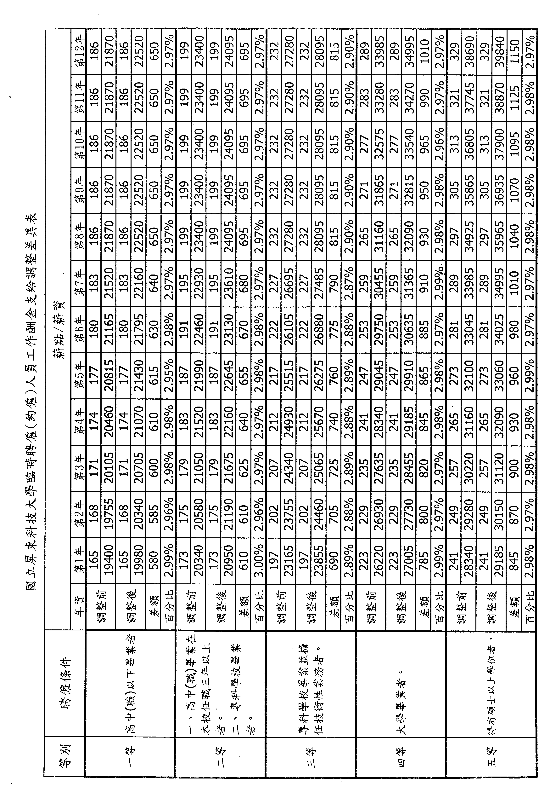

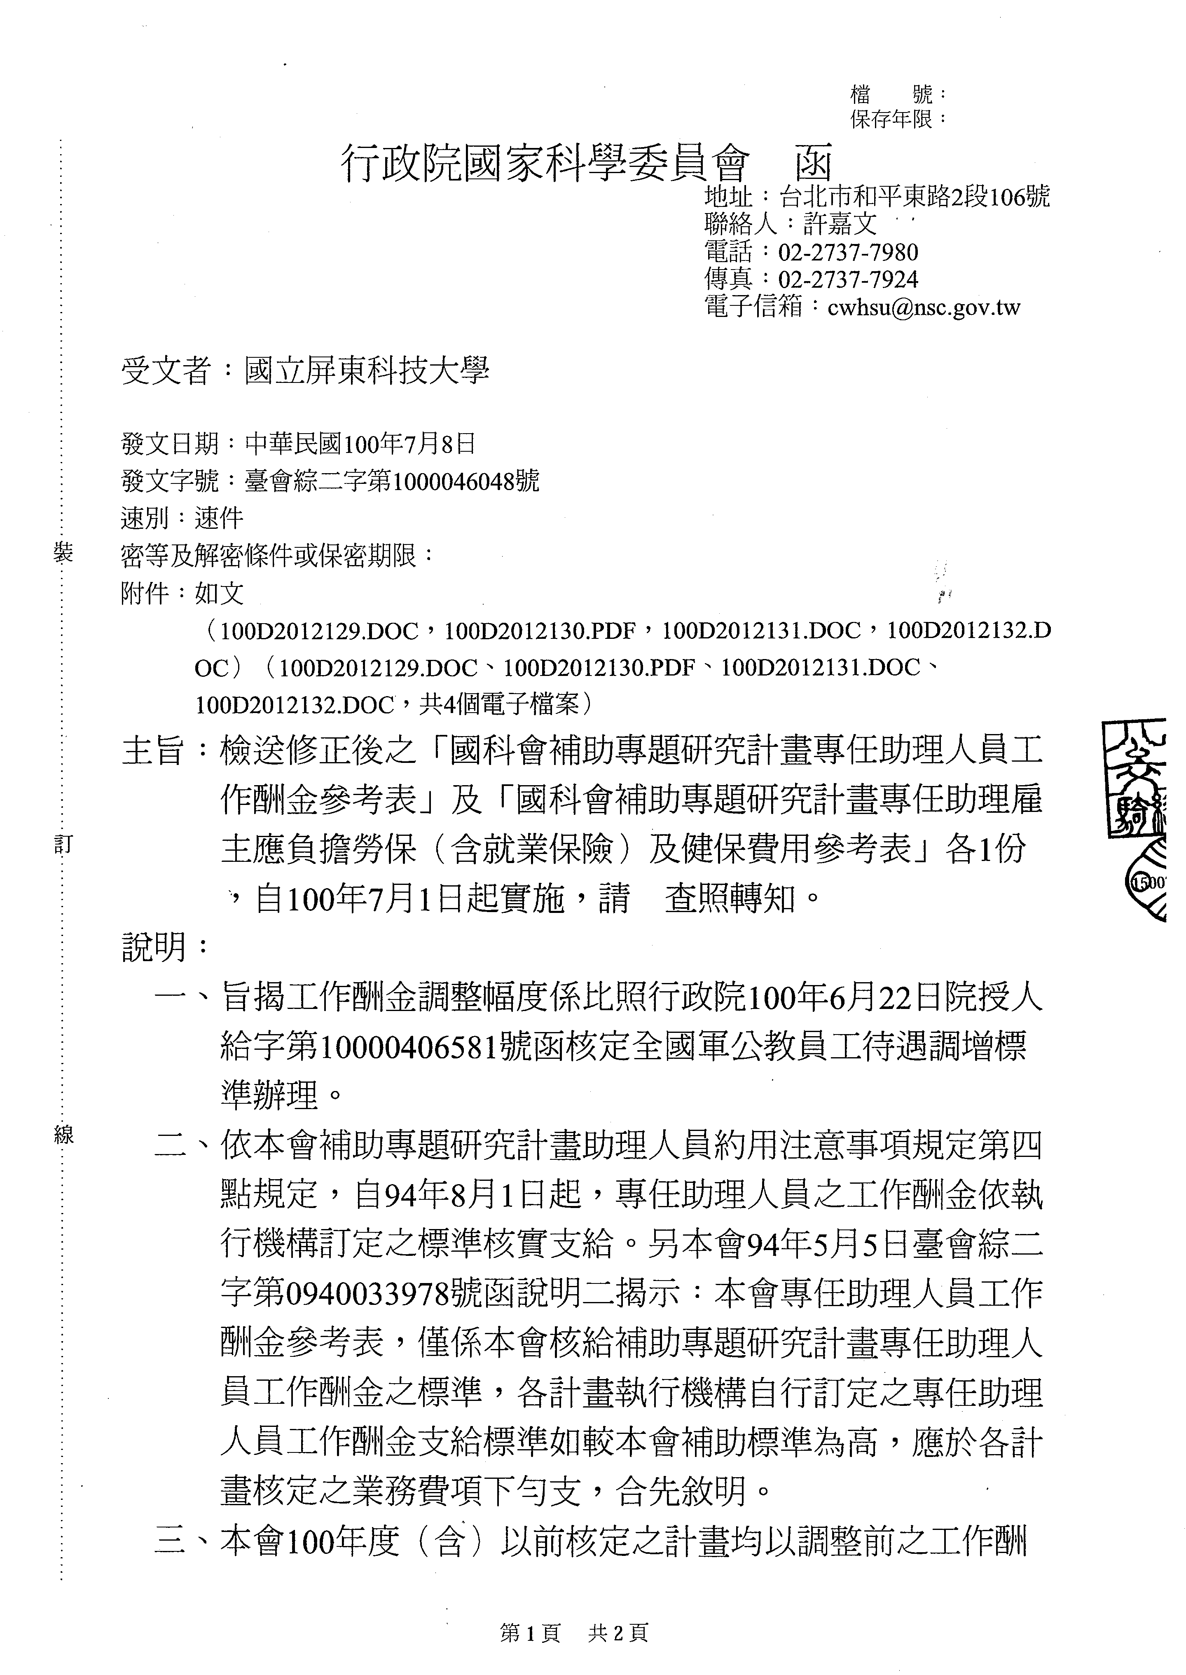

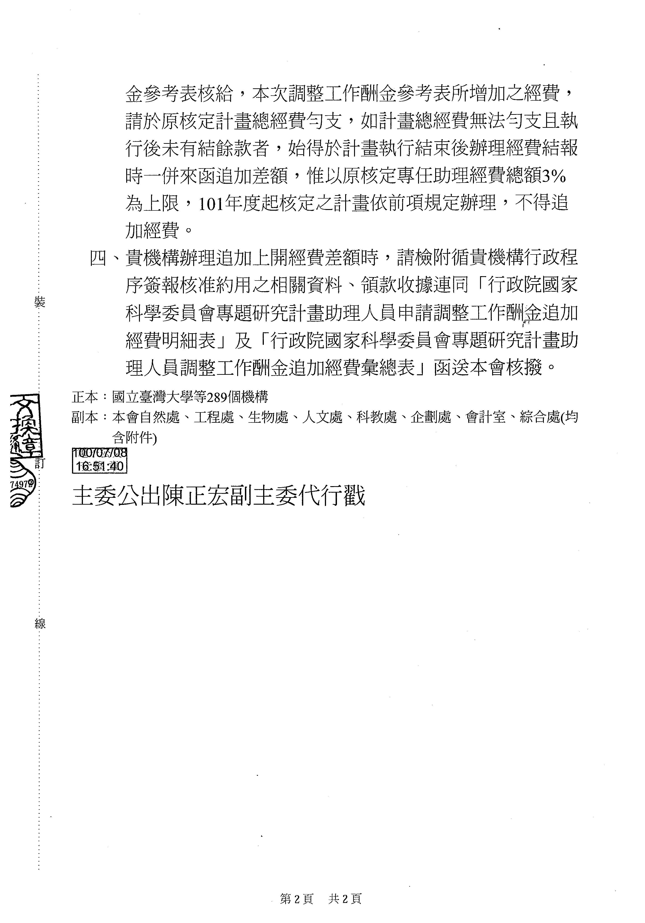

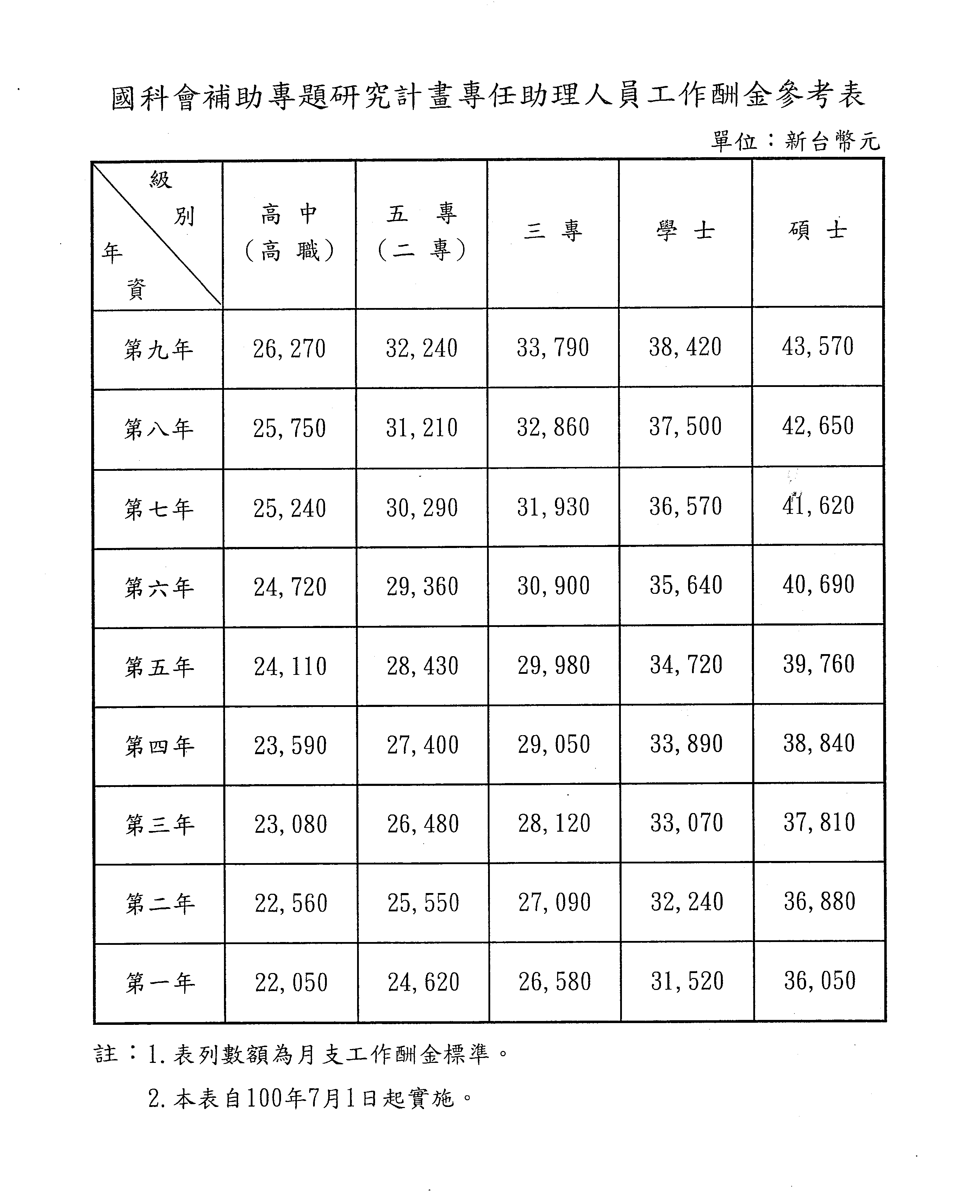

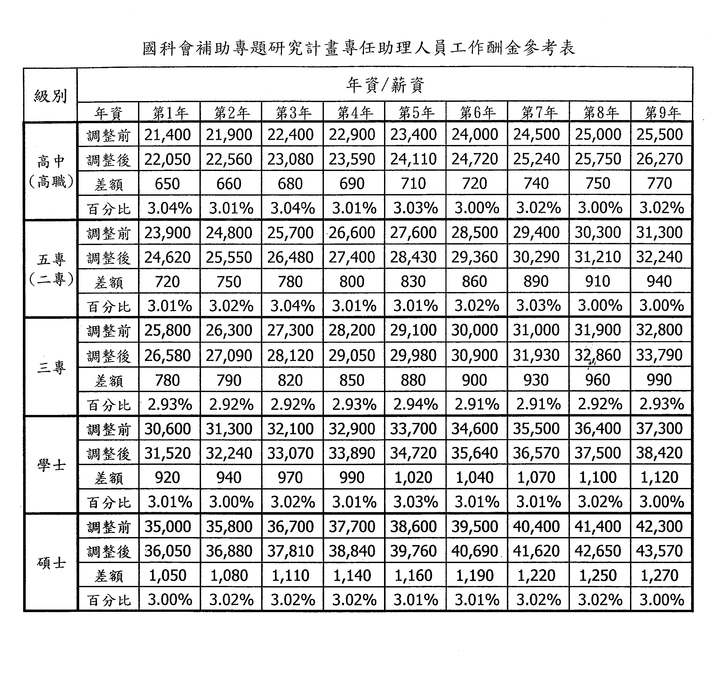

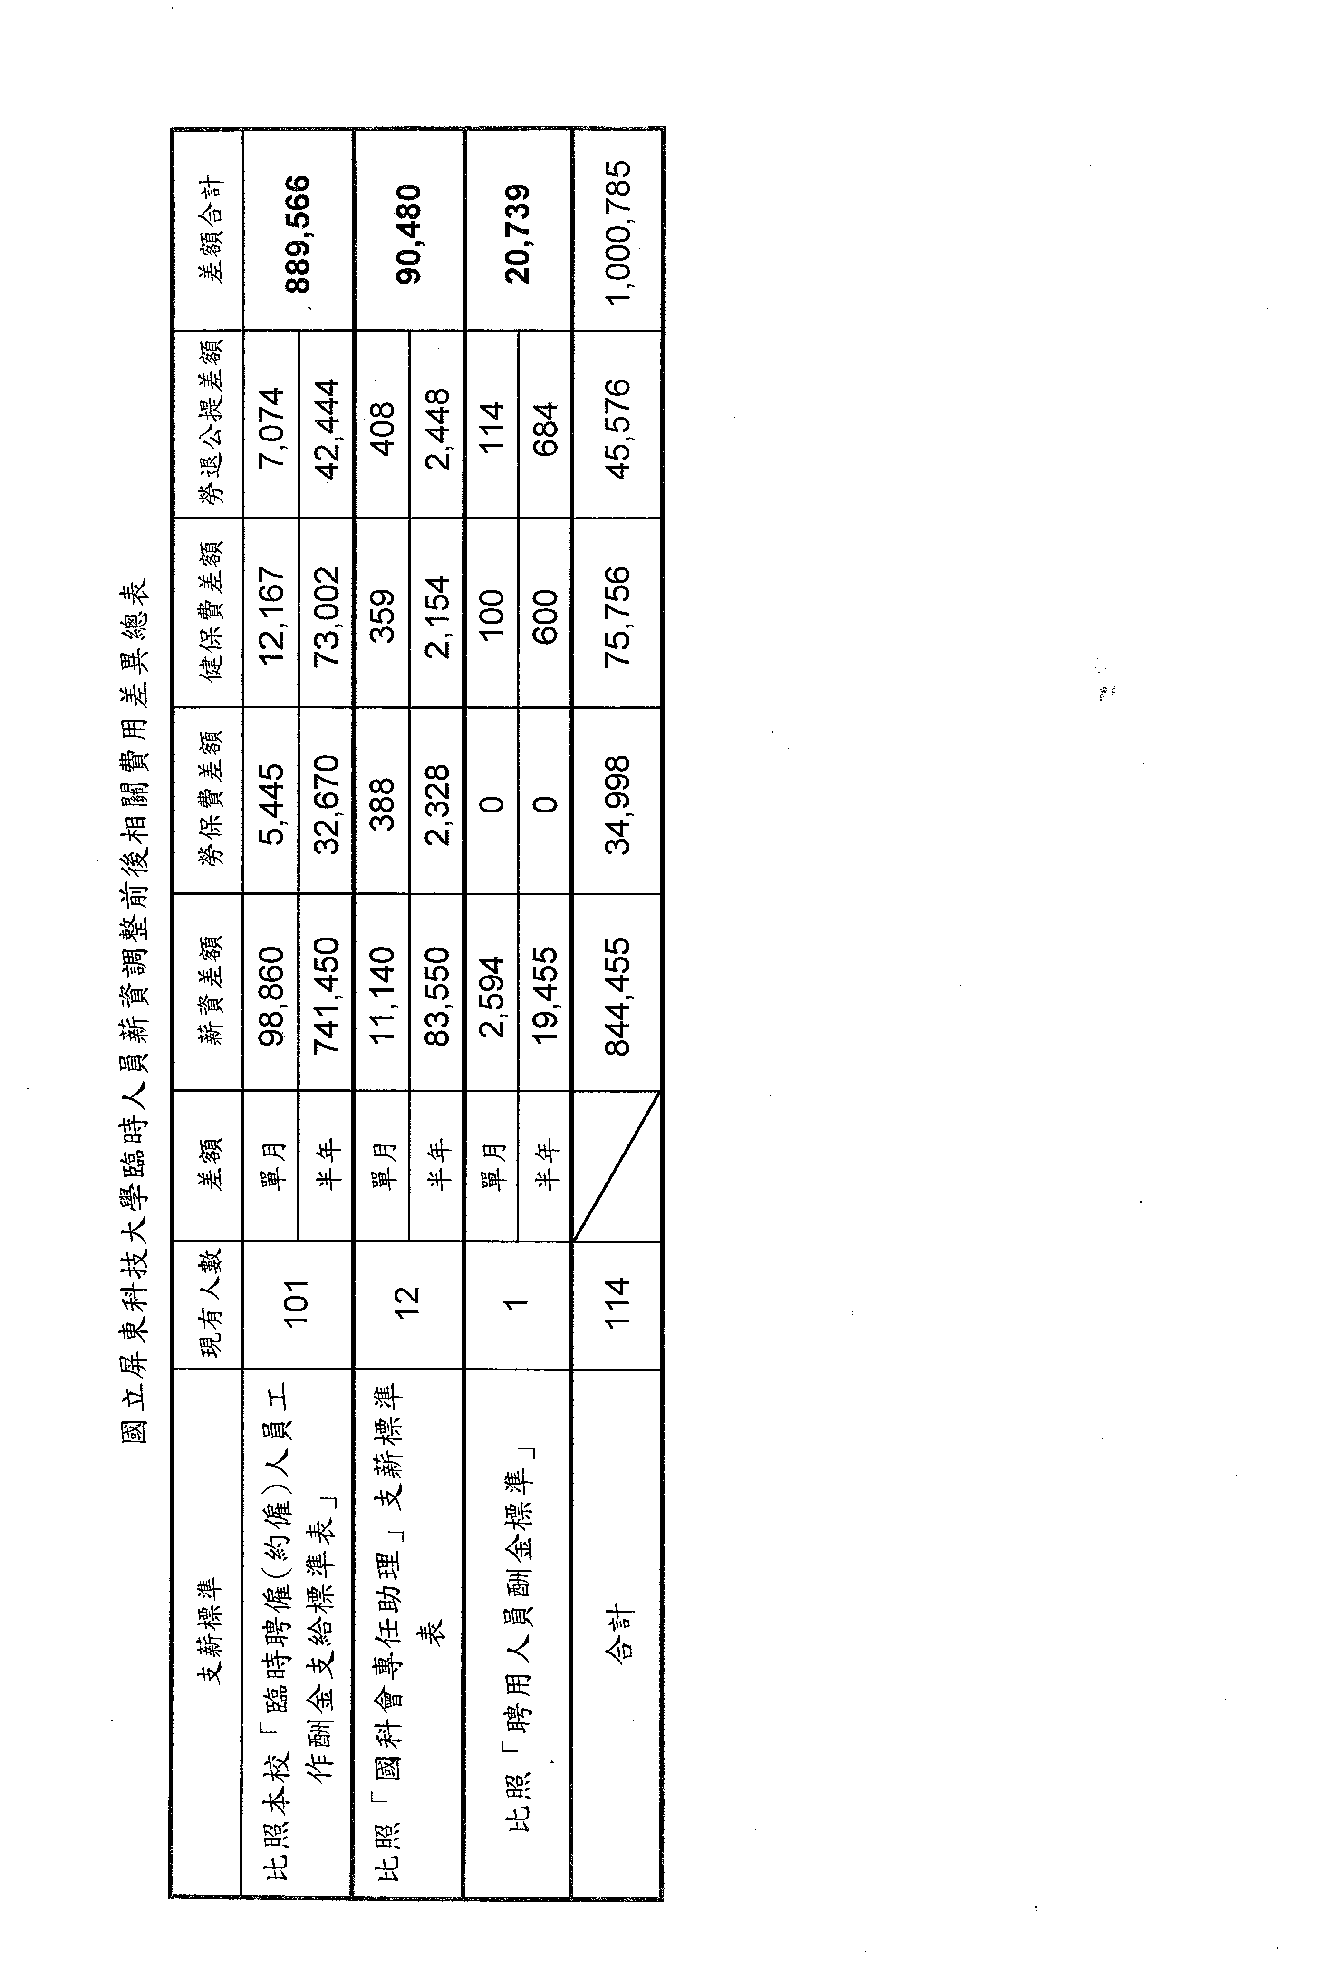

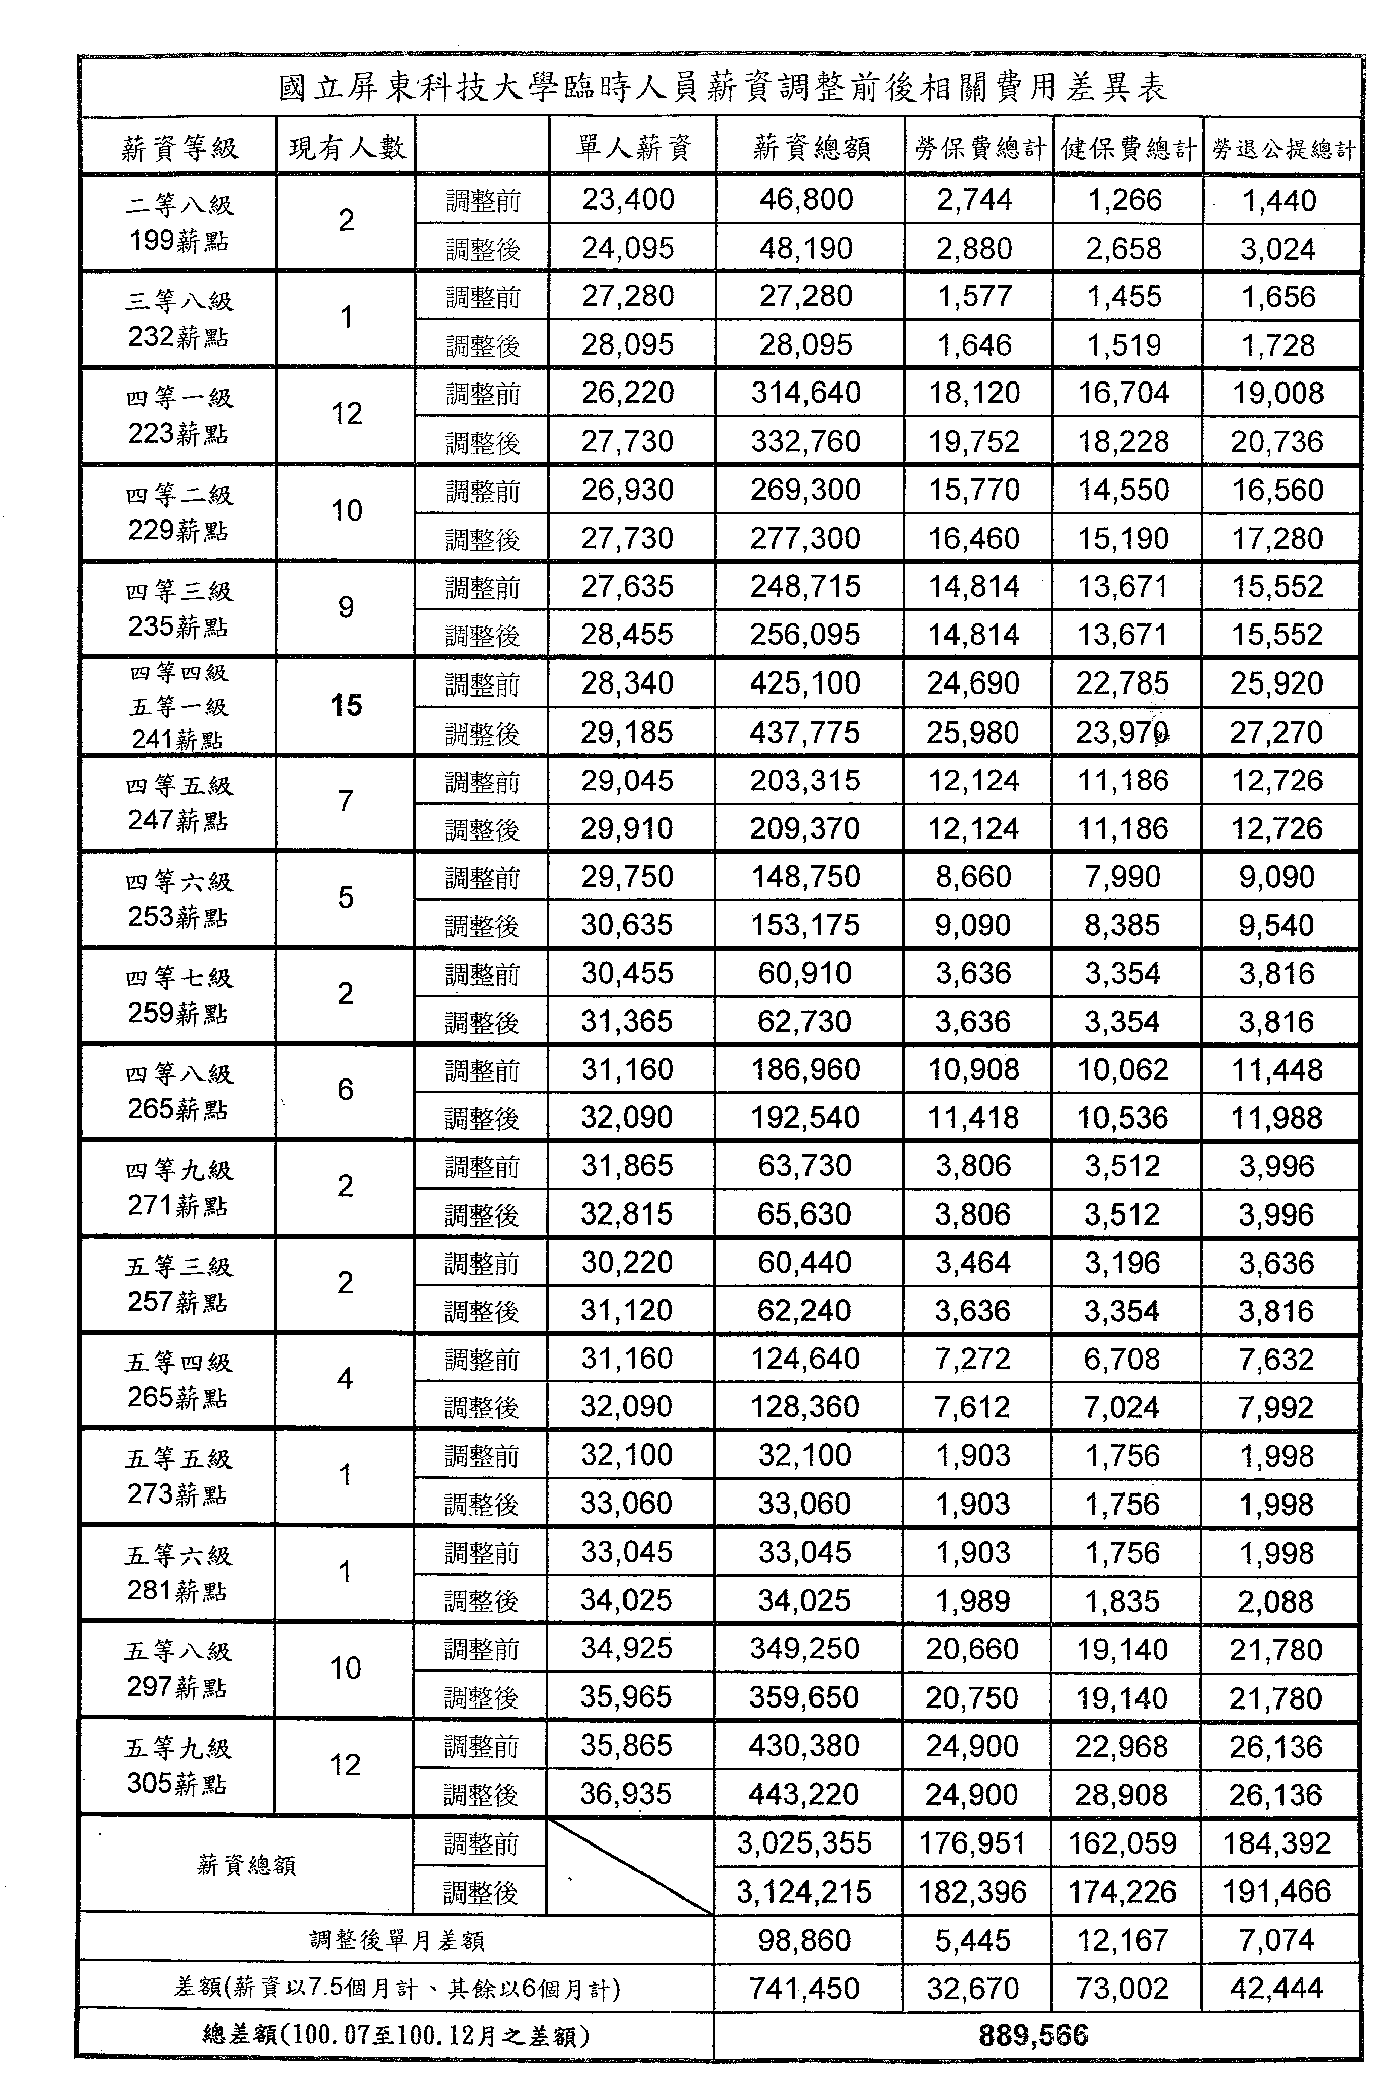
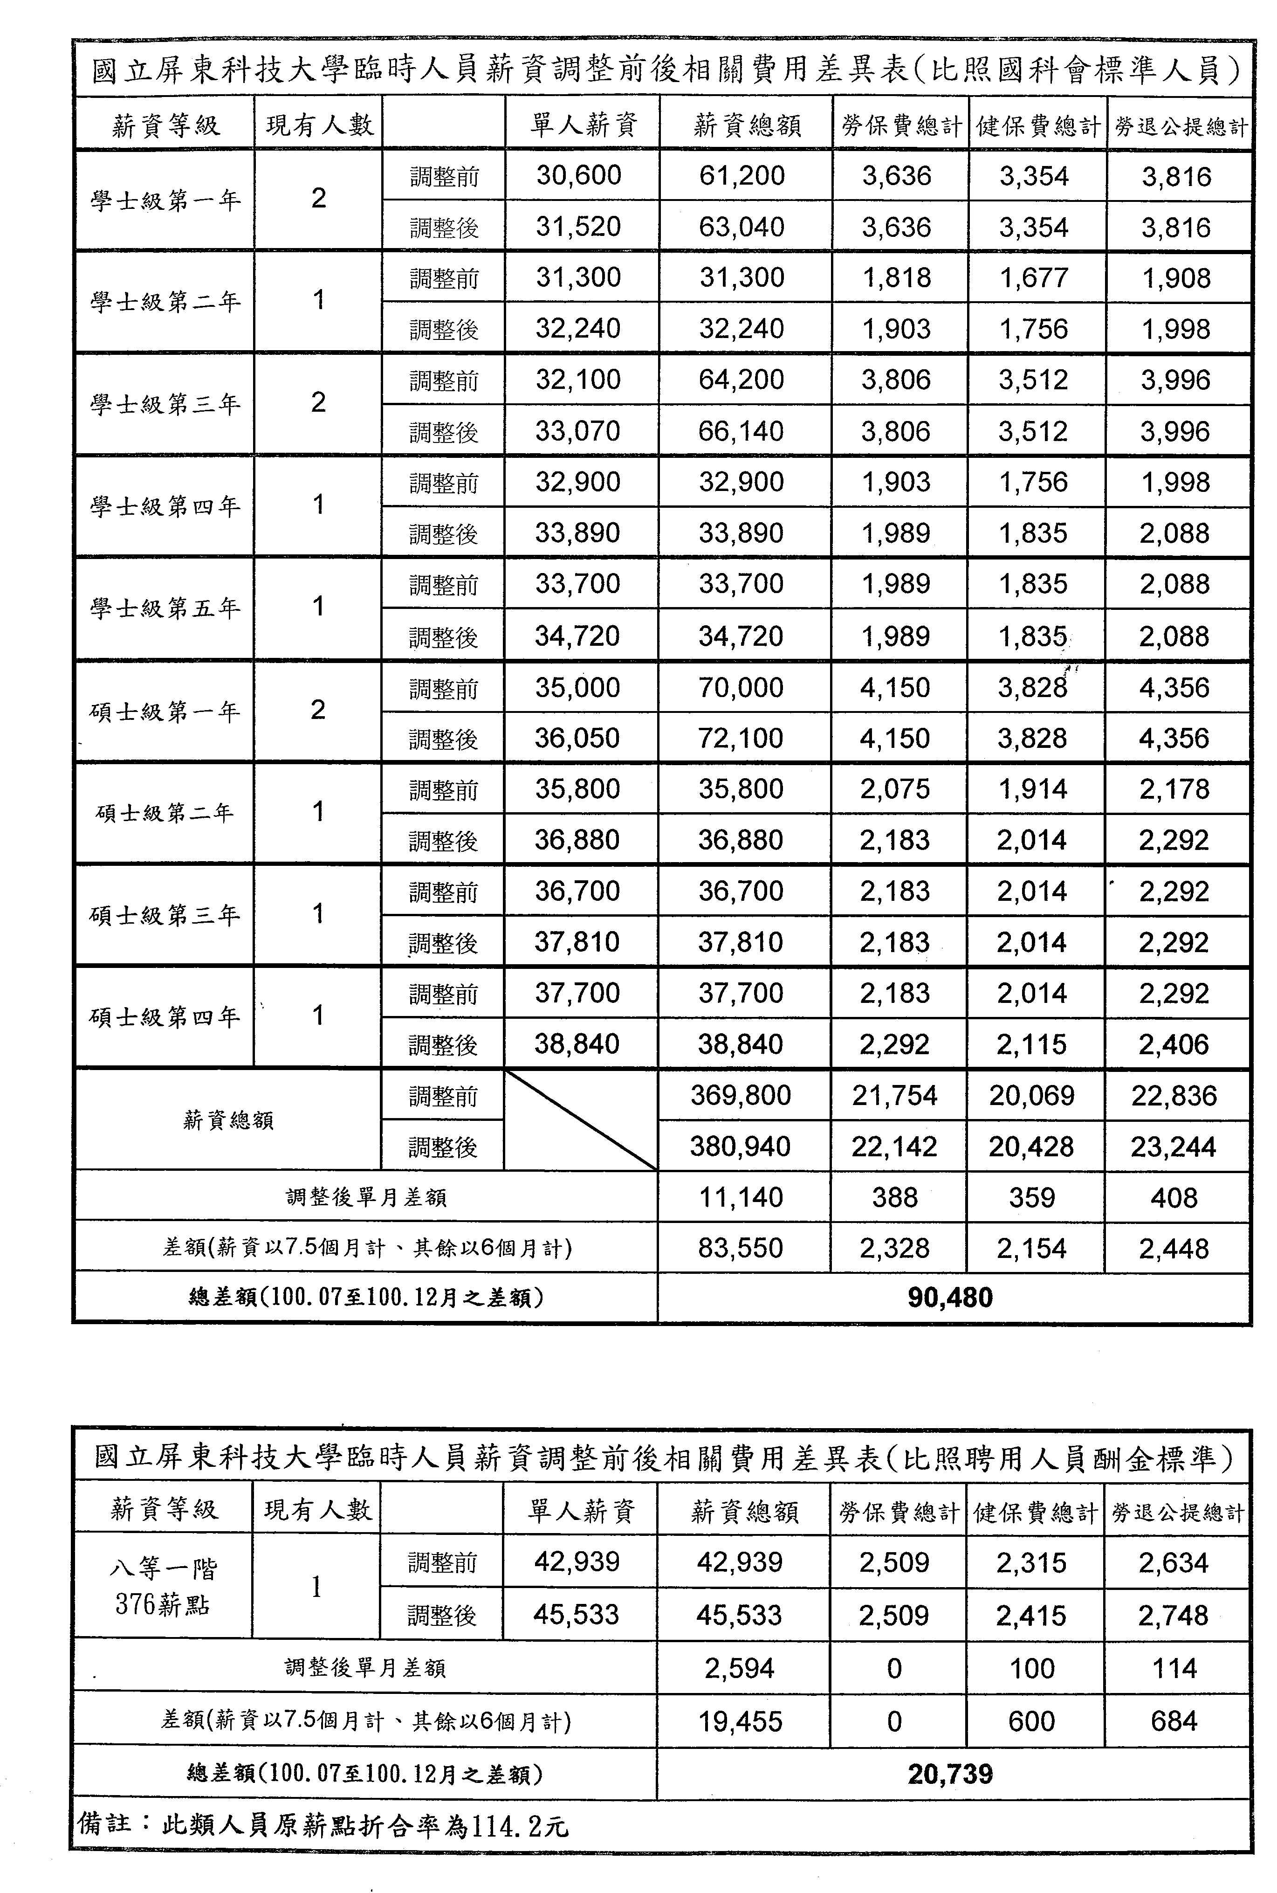
「國立屏東科技大學弱勢學生助學計畫實施要點」修正條文對照表
條目 | 修正條文 | 現行條文 | 說 明
第三條第一項 | 本就學補助所協助之弱勢學生，為就讀本校具中華民國國籍且於修業年限內具正式學籍之學生（含學士班、進修學士班、碩士班、博士班，不含研究所在職專班）。 | 本就學補助所協助之弱勢學生，為就讀本校具正式學籍且在修業年限內之學生（含學士班、進修學士班、碩士班、博士班，不含研究所在職專班）。 | 為排除不具本國國級學生，於資格明定之。
第三條第二項 | 本項補助辦法以法定修業年限為限；延修生及暑期（重）補修，不予以補助。 | 本項補助辦法以法定修業年限為限；延修生、暑期（重）補修、輔系、雙主修及教育學程者，不予以補助。 | 放寬補助標準資格以鼓勵經濟弱勢學生多元學習。
第四條 | （一）、助學金。  （二）、生活助學金 。  （三）、緊急紓困助學金。  （四）、住宿優惠。 | （一）、助學金。  （二）、生活學習獎助金。  （三）、緊急紓困助學金。  （四）、低收入戶學生提供校內宿舍免費住宿。 | 原名稱依教育部來函修正。
第五條第一項第四款第三目 | （3）未產生經濟效益之非都市土地之國土保安用地、生態保護用地、古蹟保存用地及墳墓用地及水利用地。 | （3）未產生經濟效益之非都市 土地之國土保安用地、生態保護用地、古蹟保存用地及墳墓用地。 | 修正本補助土地價值認定標準。
第五條第二項 | 生活助學金：須同時符合下列條件方可申請。  1、符合前項助學金所訂定之經濟及成績等條件。  2、年齡在25歲以內大學日間部二年級以上具有正式學籍之學生。  3、未領有低收入戶生活扶助(就學生活補助)、原住民學生工讀助學金或原住民低收入戶工讀助學金等政府提供同屬生活費性質之補助，或進行校外實習領有津貼者。  4、未領有本校安定就學助學金及其他工讀性質助學金者。  5、曾請領前項助學金者，須先完成應盡之義務服務時數方可領取本項助學金。 | 生活學習獎助金：符合助學金所定家庭經濟及成績條件之學生或符合學雜費減免資格者，可依個人意願，在助學金申請期限內提出申請；以本校既有的工讀制度安排生活服務學習，並給予獎助金。 | 修訂本項名稱並重新擬訂本校生活助學金申請資格。
第五項第四條 | 住宿優惠：符合助學金所定成績條件之低收及中低收入戶學生，依生活輔導組公告之申請時間內主動提出申請並檢附相關證明文件辦理。 | 低收入戶學生提供校內宿舍免費住宿：符合助學金所定成績條件之低收入戶學生，依生活輔導組公告之申請時間內主動提出申請並檢附相關證明文件辦理。 | 修訂相關名稱並將中低收入戶納入本項優惠中。
第六項第二款 | 生活助學金：  1、每學年第一學期提出申請，通過後於第二學期2至6月間始領取每月6,000元補助。  2、每學年提供10個名額，並可依當年度經費預算作彈性調 整。  3、申請人數超過該學年度核定名額時，由學務處召開審查委員會，依申請人家庭經濟狀況、學業及操行成績等表現為遴選標準，予以審核。  4、同一學年重複請領本助學金及安定就學助學金等性質相 仿之補助者，一經查明，除 取消本次資格，已領取之助學 金將依規定繳回。 | 生活學習獎助金：依據「國立屏東科技大學生活服務學習助學金作業規定」辦理。 | 修訂本項名稱並重新擬訂本校生活助學金補助標準及金額。
第七條第一項第三款  第一目 | 為鼓勵同學在專注學業深耕學識涵養之餘，亦能多元發展，精進自身能力，厚植未來競爭潛力，並為學校爭取榮譽，除「前一學期學業平均達系所前30%者」，凡申請之前一學年度具備下述其中一項資格者（新生及轉學生除外），皆得免參與生活服務學習。  （1）參與本校服務性社團，並於假日或寒暑假期間至校外單位進行義務服務者。 | 為鼓勵同學在專注學業深耕學識涵養之餘，亦能多元發展，精進自身能力，厚植未來競爭潛力，並為學校爭取榮譽，凡申請之前一學年度具備下述其中一項資格者（新生及轉學生除外），得免參與生活服務學習。  （1）曾有一學期之學業成績在全班前五名者（含第五名）。 | 取消原前五名即可免服務之款項，並依教育部函示重新修訂放寬免服務資格。
第七條第一項第四款 | 4、領助學金者須完成之生活服務學習時數:應屆畢業生一律20小時，於第二學期開學後兩個月內完成；非應屆畢業生一律40小時，於第二學期結束前完成。 | 4.領助學金者須完成之生活服務學習時數如下： | 依規定服務時數每週3小時或每學期50小時為限，並不得與助學金金額有對價關係，避免學生產生相對剝奪感。
第七條第二項 | 1、申請時間：同前項助學金，由學生自行於申請期限內繳交申請表件提出申請。  2、服務時數每週固定10小時，服務單位於通過申請後由本組統一分配。  3、領取本獎助金者，依據教育部97年05月29日台高（四）字第0970090217號函示免納所得稅。 | 1、申請時間：同助學金。  2、本項獎助金金額及時數依據獎助學金委員會會議決議後由課指組統籌分配並於第二學期初公布受服務單位。  3、領取本獎助金者，依據教育部97年05月29日台高（四）字第0970090217號函示免納所得稅。 | 修訂本項名稱及申請與服務時間。
第八條第二項 | 生活助學金：  1、符合申請資格者（含學雜費減免資格之學生），須於申請期限內上網填寫申請表，填寫完後列印申請表於三日內檢附下列證明文件向課外活動指導組提出申請。  （1）申請表。  （2）最近三個月內有效之全戶戶籍謄本正本。  （3）前一學期附名次成績單正本。  （4）低收或中低收入戶減免證明。(無則免附)  ※同時申請助學金及生活助學金者，（1）（2）（3）項申請資料僅需繳交一份即可。 | 生活學習獎助金：  1、符合學雜費減免資格之學生，亦須上網填寫申請表，填寫完後列印申請表於三日內檢附下列證明文件向課外活動指導組提出申請。  （1）申請表。  （2）最近三個月內有效之全戶戶籍謄本正本。  （3）前一學期學業成績單正本（新生及轉學生免繳）。  （4）減免證明。 | 修訂本項助學金申請方式及應附證明文件。

國立屏東科技大學弱勢學生助學計畫實施要點(草案)
97年07月31日第121次行政會議通過
98年08月20日第133次行政會議修訂通過
98年10月15日第136次行政會議修訂通過
100年○○月○○日第○○○次行政會議修定通過

一、目的：
本校為照顧經濟弱勢學生安心就學，並使學生能順利完成學業，特訂定本要點。
二、依據：
依教育部「大專校院弱勢學生助學計畫」辦理。
三、補助對象：
（一）本就學補助所協助之弱勢學生，為就讀本校具中華民國國籍且於修業年限內具正式學籍之學生（含學士班、進修學士班、碩士班、博士班，不含研究所在職專班）。
（二）本項補助辦法以法定修業年限為限；延修生及暑期（重）補修，不予以補助。
（三）產業研發碩士專班依據碩士班補助辦理。
四、補助項目：
（一）助學金。
（二）生活助學金。
（三）緊急紓困助學金。
（四）住宿優惠。
五、申請資格：
（一）助學金：須同時符合下列條件方可申請。
1、家庭年所得不得超過新臺幣70萬元，家庭經濟條件應列計人口為學生本人及父母或法定監護人，已婚學生另加計配偶。
2、前一學期學業成績平均60分以上（新生及轉學生除外）。
3、家庭應列計人口之利息所得合計不得超過新臺幣2萬元，惟利息所得來自18%優惠存款者，得檢附佐證資料，由學校函報教育部專案審核認定。
4、家庭應列計人口合計擁有不動產價值不得超過新臺幣650萬元。但下列土地或房屋之價值，經直轄市、縣（市）主管機關認定者得扣除：
（1）未產生經濟效益之原住民保留地；其認定準用未產生經濟效益原住民保留地認定標準辦理。
（2）未產生經濟效益之公共設施保留地及具公用地役關係之既成道路。
（3）未產生經濟效益之非都市土地之國土保安用地、生態保護用地、古蹟保存用地及墳墓用地及水利用地。
（4）祭祀公業解散後派下員由分割所得未產生經濟效益之土地。
5、已申請教育部各類學雜費減免，及政府其他助學措施（含行政院農業委員會農漁民子女就學獎助學金、行政院勞工委員會失業勞工子女就學補助、勞工子女發展技藝能助學金、行政院人事行政局公教人員子女教育補助、行政院國軍退除役官兵輔導委員會清寒榮民子女獎助學金、臺北市失業勞工子女就學補助等）者，不得再申請本助學金。
6、家庭經濟條件應列計人口(含學生本人及父母或法定監護人，已婚學生另加計配偶)中具國民中小學或幼稚園教師、軍人身分者，應檢附就職學校或機關開立之薪資所得證明，以供查驗。未提供者，本項補助不予核發；已核發者，將予追繳。
（二）生活助學金：須同時符合下列條件方可申請。
1、符合前項助學金所訂定之經濟及成績等條件。
2、年齡在25歲以內大學日間部二年級以上具有正式學籍之學生。
3、未領有低收入戶生活扶助(就學生活補助)、原住民學生工讀助學金或原住民低收入戶工讀助學金等政府提供同屬生活費性質之補助，或進行校外實習領有津貼者。
4、未領有本校安定就學助學金及其他工讀性質助學金者。
5、曾請領前項助學金者，須先完成應盡之義務服務時數方可領取本項助學金。
（三）緊急紓困助學金：對於家庭發生急難之學生，依困難實際狀況給予補助。申請相關規定請參照「國立屏東科技大學家庭遭遇變故學生經濟協助處理要點」辦理。
（四）住宿優惠：符合助學金所定成績條件之低收及中低收入戶學生，依生活輔導組公告之申請時間內主動提出申請並檢附相關證明文件辦理。
六、補助標準及金額：
（一）助學金：每學年度第一學期申請全學年補助。

申請資格－家庭年所得級距 |  | 學校每年補助金額 單位：元
第一級 | 30萬以下 | 16,500
第二級 | 超過30萬～40萬以下 | 12,500
第三級 | 超過40萬～50萬以下 | 10,000
第四級 | 超過50萬～60萬以下 | 7,500
第五級 | 超過60萬～70萬以下 | 5,000

（二）生活助學金：
1、每學年第一學期提出申請，通過後於第二學期2至6月間始領取每月6,000元補助。
2、每學年提供10個名額，並可依當年度經費預算作彈性調整。
3、各學院不超過2人，依申請人家庭經濟狀況、學業及操行成績等表現為遴選標準。申請人數超過該學年度核定名額時，由學務處召開審查委員會審核之。
4、同一學年重複請領本助學金及安定就學助學金等性質相仿之補助者，一經查明，除取消本次資格，已領取之助學金將依規定繳回。
七、申請期限及參加生活服務學習時間：
（一）助學金
1、申請時間：每學年度第一學期依據教育部公告之申請期限，由學生檢附相關證明文件，主動提出申請。
2、獲助學金補助者，須於該學年度第二學期利用課餘時間完成學校安排之生活服務學習，本生活服務學習由課指組統籌分配並於第二學期初公布受服務單位。當學年未完成者，必須於次學年申請日前完成服務時數後，方可提出下一次補助申請。
3、為鼓勵同學在專注學業深耕學識涵養之餘，亦能多元發展，精進自身能力，厚植未來競爭潛力，並為學校爭取榮譽，除「前一學期學業平均達系所前30%者」，凡申請之前一學年度具備下述其中一項資格者（新生及轉學生除外），皆得免參與生活服務學習。
（1）參與本校服務性社團，並於假日或寒暑假期間至校外單位進行義務服務者。
（2）獲本校「體育競賽成績優良獎助金」者。
（3）獲本校「社團優秀幹部獎學金」者。
（4）碩博士生獲本校「研究生研究成果獎學金」者。
（5）獲本校「學生傑出表現獎助學金」者。
（6）獲本校「學生取得專業證照獎助學金」者。
4、領助學金者須完成之生活服務學習時數:應屆畢業生一律20小時，於第二學期開學後兩個月內完成；非應屆畢業生一律40小時，於第二學期結束前完成。
（二）生活助學金：
1、申請時間：同前項助學金，由學生自行於申請期限內繳交申請表件提出申請。
2、服務時數每週固定10小時，服務單位於通過申請後由本組統一分配。
3、領取本獎助金者，依據教育部97年05月29日台高（四）字第0970090217號函示免納所得稅。
八、申請方式及應附證明文件：
（一）助學金：
凡符合本助學金申請資格者，應於申請期限內上網填寫申請表，填妥後列印申請表於三日內檢附下列證明文件向課外活動指導組提出申請。
1、申請表。
2、最近三個月內有效之全戶戶籍謄本正本。
3、前一學期學業附名次成績單正本（新生及轉學生免繳）。
4、家庭經濟條件應列計人口（含學生本人及父母或法定監護人，已婚學生另加計配偶)中具國民中小學或幼稚園教師、軍人身分者，請檢附就職學校或機關開立之薪資所得證明。
5、若為18%優惠存款者，需檢附相關佐證資料。
（二）生活助學金：
符合申請資格者（含學雜費減免資格之學生），須於申請期限內上網填寫申請表，填寫完後列印申請表於三日內檢附下列證明文件向課外活動指導組提出申請。
1、申請表。
2、最近三個月內有效之全戶戶籍謄本正本。
3、前一學期附名次成績單正本
4、低收或中低收入戶減免證明。（無則免附）
※同時申請助學金及生活助學金者，（1）（2）（3）項申請資料僅需繳交一份即可。
九、相關規定：
（一）助學金與政府其他各類助學措施僅能擇一申請。
（二）助學金補助範圍限於學費、雜費、學分費、學分學雜費及學雜費基數。
（三）學生轉學、休學、退學、遭開除學籍之助學金核發方式：
1、學生未完成上學期學業(如休學、退學或遭開除學籍)者，不予核發。
2、學生完成上學期學業後轉入新學校就學者，由轉入學校核發。
3、學生完成上學期學業後下學期不再就學者，核發1/2補助金額。
十、附則：
（一）本要點未盡事宜悉依照本校其他相關辦法辦理。
（二）本要點經行政會議通過後，陳請校長核定後公布實施，修正時亦同。

「國立屏東科技大學優良導師評選獎勵辦法」修正條文對照表
條目 | 修正條文 | 現行條文 | 說 明
第四條 | 1、擔任本校日間部各班級導師一年以上，善盡導師職責，輔導學生有具體事實者。  2、曾獲當選之優良導師，三年內不得連續受獎。 | 1、擔任本校日間部各班級導師一年以上，善盡導師職責，輔導學生有具體事實者。  2、曾獲當選之優良導師，不得連續受獎。
第七條 | 1、每學年選出優良導師七名，農學院（包括獸醫學院、國際學院）、工學院、管理學院、人文學院，分配比例是3：3：3：1，由校長於公開場合頒發獎牌及獎金柒仟元整。  2、每學年選出優良導師名單，送校教評會作為升等加分參考。  3、獲選導師之優良事蹟將登載於校刊表揚。 | 1、每學年選出優良導師五名，由校長於公開場合頒發獎牌及獎金壹萬元整。  2、每學年選出優良導師名單，送校教評會作為升等加分參考。  3、獲選導師之優良事蹟將登載於校刊表揚。

國立屏東科技大學優良導師評選獎勵辦法（草案）
民國93年02月03日第73次行政會議通過
民國97年10月16日第124次行政會議通過
100年○○月○○日第○○○次行政會議修定通過

一、目的
本校為加強導師輔導工作，獎勵優良導師，提高教育功能，進而闡揚校園倫理精神樹立優良校風，特訂定本辦法。
二、承辦單位
學生票選部份由各系辦理，各學院推薦小組工作由各學院辦理，評選委員會工作由學生事務處及進修部共同辦理。
三、評選委員會組成
評選委員會由行政副校長、教務長、學務長、進修部主任及各學院院長組成、並由行政副校長擔任主席，由學務長擔任執行長。
四、獎勵對象與資格
（一）擔任本校日間部各班級導師一年以上，善盡導師職責，輔導學生有具體事實者。
（二）曾獲當選之優良導師，三年內不得連續受獎。
五、導師評選標準
（一）按時參與導師及學生事務相關會議者。
（二）積極規劃班級經營內容，指導本班學生之班會及班級各項集會活動，及其他生活服務教育活動。
（三）勤於訪視學生住宿，關懷學生生活、學習與活動有具體成效者。
（四）主動發現學生困難問題並提供協助有具體事實者。
（五）處理學生特殊及重大事件有具體事實者。
（六）其他對學生輔導工作有創新或具體措施者。
六、評選程序
（一）各系優良導師候選人，由各系全體學生就該系導師中投票選出，經系務會議通過由系主任薦送院推薦小組遴薦，每系日間部最多二名、進修部一名。
（二）各學院推薦小組，由院長及各系主任導師組成，就各系推薦全部名單，至多選出日間部三名、進修部一名，於04月30日前填妥優良導師推薦表（如附件）日間部送學生事務處、進修部送進修部學務組。
（三）評選委員須有三分之二以上（含）委員出席始能召開，優良導師之評選須經出席委員三分之二以上（含）同意始得通過，評選委員須親自出席，不得委任他人代理。
七、獎勵人數及方式
（一）每學年選出優良導師七名，農學院（包括獸醫學院、國際學院）、工學院、管理學院、人文學院，分配比例是3：3：3：1，由校長於公開場合頒發獎牌及獎金柒仟元正。
（二）每學年選出優良導師名單，送校教評會作為升等加分參考。
（三）獲選導師之優良事蹟將登載於校刊表揚。
八、本校優良導師獎金（禮券）由學校自籌收入支應。
九、本辦法經行政會議審議通過，陳請 校長核定後實施，修正時亦同。

